建设项目环境影响报告表
（生态影响类）

项目名称：大英县金水河金元场镇山洪沟治理工程
建设单位（盖章）：大英县祥凤寨水库建设开发有限责任公司
编制日期： 2025年10月

中华人民共和国生态环境部制

目录
一、 建设项目基本情况 - 1 -
二、 建设项目工程分析 - 29 -
三、 生态环境现状、环境保护目标及评价标准 - 50 -
四、 主要环境影响和保护措施 - 74 -
五、 主要生态环境保护措施 - 97 -
六、 生态环境保护措施监督检查清单 - 111 -
七、 结论 - 113 -

建设项目基本情况
建设项目名称 |  | 大英县金水河金元场镇山洪沟治理工程
项目代码 |  | /
建设单位联系人 |  | 高* | 联系方式 | 180****9089
建设地点 |  | 四川省遂宁市大英县金元镇
地理坐标 |  | 胜利溪河段  起点：便民桥（E105°20′19.512″，N30°32′52.093″）  终点：（E105°20′21.858″，N30°32′51.127″）  金水河河段  起点：（E105°20′21.858″，N30°32′51.127″）  终点：金元堰（E105°20′37.385″，N30°33′2.758″）
建设项目  行业类别 |  | 五十一、水利——128河湖整治（不含农村塘堰、水渠）——其他 | 用地（用海）面积（m²）/长度（km） | 项目永久用地：14041.72m²  临时用地：1064.22m²
建设性质 |  | 新建（迁建）  改建  扩建  技术改造 | 建设项目  申报情形 | 首次申报项目  不予批准后再次申报项目  超五年重新审核项目  重大变动重新报批项目
项目审批（核准/备案）部门（选填） |  | 大英县水利局 | 项目审批（核准/备案）文号（选填） | 大水函〔2025〕130号
总投资（万元） |  | 1001.44 | 环保投资（万元） | 23.12
环保投资占比（%） |  | 2.31 | 施工工期 | 7个月
是否开工建设 |  | 否  是：
专项评价设置情况 | 根据《建设项目环境影响报告表编制技术指南（生态影响类）（试行）》，本项目无需设置生态专项评价，分析如下表。  - 项目专项评价设置情况分析一览表  综上，本项目不属于上述专项评价设置原则表中所需设置专项评价的类别，因此，本项目不需要设置专项评价。
  专项评价的类别 | 设置原则 | 本项目 | 是否设置专项
  地表水 | 水力发电：引水式发电、涉及调峰发电的项目；  人工湖、人工湿地：全部；  水库：全部；  引水工程：全部（配套的管线工程等除外）；  防洪除涝工程：包含水库的项目；  河湖整治：涉及清淤且底泥存在重金属污染的项目。 | 本项目为河湖整治工程，涉及清淤工程，根据对现有河道底泥监测结果可知，各项监测指标均满足《土壤环境质量农用地土壤污染风险管控标准》(GB15618-2018)标准，故本项目非底泥存在重金属污染的项目。 | 否
  地下水 | 陆地石油和天然气开采：全部；  地下水（含矿泉水）开采：全部；  水利、水电、交通等：含穿越可溶岩地层隧道的项目。 | 不涉及 | 否
  生态 | 涉及环境敏感区（不包括饮用水水源保护区，以居住、医疗卫生、文化教育、科研、行政办公为主要功能的区域，以及文物保护单位）的项目。 | 不涉及 | 否
  大气 | 油气、液体化工码头：全部；  干散货（含煤炭、矿石）、件杂、多用途、通用码头：涉及粉尘、挥发性有机物排放的项目。 | 不涉及 | 否
  噪声 | 公路、铁路、机场等交通运输业涉及环境敏感区（以居住、医疗卫生、文化教育、科研、行政办公为主要功能的区域）的项目；  城市道路（不含维护，不含支路、人行天桥、人行地道）：全部。 | 不涉及 | 否
  环境风险 | 石油和天然气开采：全部；  油气、液体化工码头：全部；  原油、成品油、天然气管线（不含城镇天然气管线、企业厂区内管线），危险化学品输送管线（不含企业厂区内管线）：全部。 | 不涉及 | 否
  注：“涉及环境敏感区”是指建设项目位于、穿（跨）越（无害化通过的除外）环境敏感区，或环境影响范围涵盖环境敏感区。环境敏感区是指《建设项目环境影响评价分类管理名录》中针对该类项目所列的敏感区。
规划情况 | 规划名称：《四川省“十四五”生态环境保护规划》  审批机关：四川省人民政府  审批文件名称：关于印发《四川省“十四五”生态环境保护规划》的通知  审批文号：川府发〔2022〕2号  规划名称：《大英县“十四五”水安全保障规划》  审批机关：大英县人民政府  审批文件名称及文号：关于印发《大英县“十四五”水安全保障规划》的通知（大府办函〔2023〕122号）  规划名称：《四川省涪江流域综合规划》  审批机关：四川省人民政府  审批文件名称及文号：关于《四川省涪江流域综合规划》的批复（川府函〔2013〕204号）
规划环境影响  评价情况 | 规划名称：《四川省涪江流域综合规划环境影响报告书》  审查机关：四川省生态环境厅  批复文件：《四川省涪江流域综合规划环境影响报告书》审查意见的函（川环建函〔2020〕56 号）
规划及规划环境  影响评价符合性分析 | 与《四川省“十四五”生态环境保护规划》符合性分析  “十四五”时期，绿色低碳生产生活方式基本形成，环境治理效果显著增强，大气、水和土壤环境质量持续好转，进一步筑牢长江黄河上游生态安全屏障，全国绿色发展示范区、高品质生活宜居地基本建成，美丽四川建设取得明显进展。”  “生态环境持续改善。主要污染物排放总量持续减少，环境质量稳步改善到2025年，力争21个市(州)和183个县(市、区)空气质量全面达标，基本消除重污染天气，全省国控断面水质以Ⅱ类为主，长江黄河干流水质稳定达到Ⅱ类。”“水岸协同推进河湖生态保护修复。严格河湖生态缓冲带管理，强化岸线用途管制和节约集约利用，恢复河湖岸线生态功能，深化美丽岸线建设。以各流域上游地区及泸沽湖等为重点，加强水源涵养区封育保护，开展涵养林建设，提升水源涵养功能。以岷江、沱江、嘉陵江等流域为重点，实施沿线河湖岸线修复、滨岸缓冲带生态修复、河口湿地修复、河湖水域生态修复等水生态保护修复工程减轻人类生产活动和自然过程对湖泊(河流)干扰破坏，恢复河湖生态系统结构和功能。”  本项目位于四川省遂宁市大英县，为金水河水环境综合治理项目，金水河为郪江右岸二级支流，本项目建成后能有效解决河道淤积、水质污染、防洪排涝等问题，减轻人类生产活动和自然过程对金水河干扰破坏，保护水资源，促进经济发展和社会稳定。  综上，本项目建设符合《四川省“十四五”生态环境保护规划》的相关要求。  与《大英县“十四五”水安全保障规划》符合性分析  根据《大英县“十四五”水安全保障规划》：五、加快构建现代水利基础设施生态网络体系坚持“确有需要、生态安全、可以持续”的原则，按照“建水网、开水源，统筹流域、连通区域”的思路，加快建设一批生态水利工程，形成以引水补水生态水网为骨架、大中小微协调配套、蓄引提供泄排生态功能完备的现代水利基础设施网络体系，强化工程水网与天然水网的互联互通，完善水网配套建设，全面提升供水安全保障能力。  （五）加强水污染防治和水环境治理  坚持源头严控、过程严管、未端严治，水岸联动，严格控制水污染排放总量，加大县境内15条大小河道水污染治理力度，推进水环境综合治理，确保郪江2025年实现稳定达标。构建全流域、全过程、全方位的水污染综合防治体系，不断提升河湖水环境质量。坚持以农村“垃圾、污水、厕所”三大革命为抓手，深入开展农村水环境综合治理，持续推进农业面源污染治理工作，强化水生态修复工程建设。同时，加大雨洪资源、再生水等开发利用力度，把非常规水源纳入区域水资源统一配置。以缺水及水污染严重区域为重点，加快建设再生水利用设施，工业生产、城市绿化、生态景观等优先使用再生水。完善雨洪资源利用设施，增加对雨洪径流的滞蓄利用能力。  （六）实施水系连通和农村水系综合整治  以存在淤塞阻隔的河湖水系为重点，通过清淤疏浚、打开连通通道等方式，逐步恢复河湖水系的完整性，恢复或改善河湖水系之间的联系，形成科学的河湖水生态网络。按照实施乡村振兴战略的要求，立足乡村河流特点和保护发展需要，以乡镇为单元、河流为脉络、村庄为节点，通过清淤疏浚、岸坡整治、水系连通水源涵养与水土保持等多种措施，集中连片推进，水域岸线并治结合村庄建设和产业发展，积极开展农村水系综合整治，建设“水美新村”，进一步改善农村人居环境。  本项目为大英县金水河金元场镇山洪沟治理工程，项目建设有利于推动大英县水污染防治和水环境治理，项目建设符合《大英县“十四五”水安全保障规划》要求。  与《四川省涪江流域综合规划》符合性分析  （一）《四川省涪江流域综合规划》符合性分析  《四川省涪江流域综合规划》中要求，按照我省长期坚持的“蓄引提结合，大中小微并举”的水利建设基本方针，对现有灌溉工程进行配套、挖潜和改造，大力提高工程管理水平和灌溉水利用率；推广节水、节能、高产、高效的灌溉新技术；同时兴建一批水源和灌区工程、机电提灌工程发展灌区。以保障城乡生活生产用水为目标，加快建设一批水源工程，完善小微型水利设施，对已成灌区进行续建配套与节水改造，建设武都引水二期灌区、蓬溪船山灌区和一批中小型灌区，共同解决流域灌溉和供水问题。  本项目为大英县金水河金元场镇山洪沟治理工程，在原河道基础上进行整治，项目建设有利于推动大英县水污染防治和水环境治理，有利于当地水资源得到更充分利用。  因此，本工程建设与四川省涪江流域综合规划相符。  （二）《四川省涪江流域综合规划环境影响报告书》及其审查意见符合  性分析根据《四川省涪江流域综合规划环境影响报告书》及《四川省生态环境厅关于〈四川省涪江流域综合规划环境影响报告书〉审查意见的函》（川环建函〔2020〕56 号），本项目建设与《四川省涪江流域综合规划环境影响报告书》及其审查意见符合性分析如下：  - 项目专项评价设置情况分析一览表
  序号 | 报告书及其审查意见相关要求 | 本项目情况 | 符合性
  1 | 水资源及水生态保护规划实施的调整建议。规划实施过程中，严格按照川办发〔2014〕27号文和《四川省涪江“一河一策”管理保护方案》中关于“水资源及水生态保护”的相关要求，加强水资源与水域岸线的保护和开发管理，强化水污染防治、水环境治理及水生态修复。 | 本项目属于河道整治工程，有利于推动大英县水污染防治和水环境治理；同时，施工期无施工废水产生、生活废水采取不外排等防治措施，对水环境影响较小。 | 符合
  2 | 全面推进流域水生生态保护及修复工作。……进一步强化平通河裂腹鱼类国家级水产种质资源保护区、梓江国家级水产种质资源保护区、凯江国家级水产种质资源保护区、郪江黄颡鱼国家级水产种质资源保护区和琼江翘嘴红鲌省级水产种质资源保护区的保护与管理工作，上述河段不再建设水电等拦河闸坝工程，确需建设的重大民生工程需开展对栖息地影响的专题论证。 | 本项目不涉及上述水产种质资源保护区。 | 符合
  3 | 落实陆生生态保护措施。规划项目实施阶段进一步优化工程建设方案，尽量避免占用林地、耕地；尽量避让珍稀濒危野生植物和古树名木，对无法避让的采取迁地或就地保护措施。加强规划项目施工期间的环境管理工作，及时对施工临时占地区进行生态修复或复垦。 | 优化施工工艺，严格控制施工作业带，尽量减少土地占用，施工范围内不涉及珍稀濒危野生植物和古树名木，施工结束后对临时占地迹地恢复。 | 符合
  4 | 坚持生态优先、绿色发展，严格落实《四川省长江经济带发展负面清单实施细则（试行）》要求，加强涪江流域整体性保护。《规划》实施应按照涪江流域的生态功能定位、“三线一单”管控要求，优化后续建设项目，持续推进流域生态环境质量改善。 | 本项目严格按照《四川省、重庆市长江经济带发展负面清单实施细则（试行，2022 年版）》要求执行，项目为河道整治工程，项目实施不会对环境质量和生态现状造成明显影响。 | 符合
  5 | 紧密结合《涪江流域水污染防治规划》《四川省涪江“一河一策”管理保护方案》等水环境保护要求，强化涪江流域水环境综合整治，切实改善流域水环境质量，确保饮用水水源水质达标，各考核断面稳定达到水质管控目标要求。 | 运营期本项目渠道本身不会产生废水等污染物。 | 符合
  6 | 严格保护生态空间，进一步优化《规划》的空间布局。基于河流整体性、系统性保护的原则，对已实施且涉及环境敏感区的项目，及时开展生态补偿及生态修复，存在严重生态环境影响的，纳入退出机制。 | 本项目不涉及自然保护区、重要湿地、水产种质资源保护区等生态敏感区，同时根据现场调查及现有资料汇总，本项目河段不涉及重要水生生物的自然产卵场、索饵场、越冬场和洄游通道。 | 符合
  7 | 维持河道连通性，对拟建的水利水电及电航工程，需进行深入的过鱼方案论证。对于涪江干流各已建涉水工程，相关业主需结合其工程特性、影响河段水生生态特征及鱼类保护需求，及时补建过鱼设施。 | 本项目不属于涪江干流建设项目。 | 符合
  8 | 《规划》实施过程中应按本次规划环评成果，做好水资源及水生态保护专项规划工作。《规划》后续实施的项目与需落实的相应环保对策措施，要根据本次规划环评成果及审查意见，针对性进行调整和优化。 | 本项目施工期主要污染物为扬尘、噪声、废水等，提出了相应环保措施，运营期渠道本身不产生污染物。 | 符合
其他符合性分析 | 用地规划符合性分析  本项目位于四川省遂宁市大英县金元镇，根据设计单位提供资料，本工程征占用各类土地共计15105.94m²，其中永久占地14041.72m²，临时占地1064.22m²。工程占地范围内不涉及基本农田、天然林、不涉及文物古迹等。项目土地利用现状如下表。  - 土地利用现状  由上表可知，本项目主体工程永久用地的土地利用现状主要为林地和水域及水利设施用地，其次为少量的耕地、交通运输用地和其他土地；临时用地的土地利用现状主要为耕地和其他土地。本工程位于大英县金元镇场镇内，永久用地和临时用地均不涉及文物保护区、自然保护区、风景名胜区、森林公园、饮用水源保护区、生态保护红线等环境敏感区。  综上所述，本项目用地符合相关规划。  产业政策符合性分析  根据《国民经济行业分类》（GB/T4754-2017），本项目属于E4822河湖治理及防洪设施工程建筑。对照《产业结构调整指导目录（2024年本）》，本项目属于鼓励类中“二、水利-3、防洪提升工程”。  大英县水利局于2025年7月7日出具了《关于大英县金水河金元场镇山洪沟治理工程初步设计及概算的批复》（大水函[2025]130号）。  因此，本项目符合国家和地方的有关产业政策。  与分区管控符合性分析  本项目位于四川省遂宁市大英县金元镇，综合治理河道长度730.06m（其中金水河665.06m，胜利溪65.0m），起点为便民桥，终点为金元堰；其中胜利溪河段起点为便民桥（E105°20′19.512″，N30°32′52.093″），终点至河道前中部分（E105°20′21.858″，N30°32′51.127″）；金水河河段起点为河道前中部分（E105°20′21.858″，N30°32′51.127″），终点至金元堰（E105°20′37.385″，N30°33′2.758″）。  （1）与四川省分区管控符合性分析  根据四川政务服务网“生态环境分区管控数据分析系统”查询结果，本项目所属环境管控单元以及与生态保护红线位置关系如下。  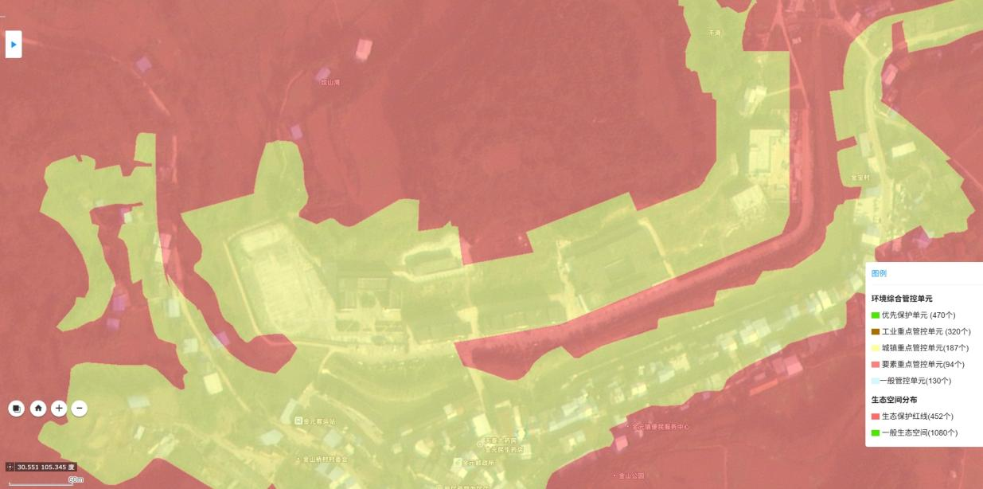  河道整治线段  施工场地  - 环境管控单元位置关系图  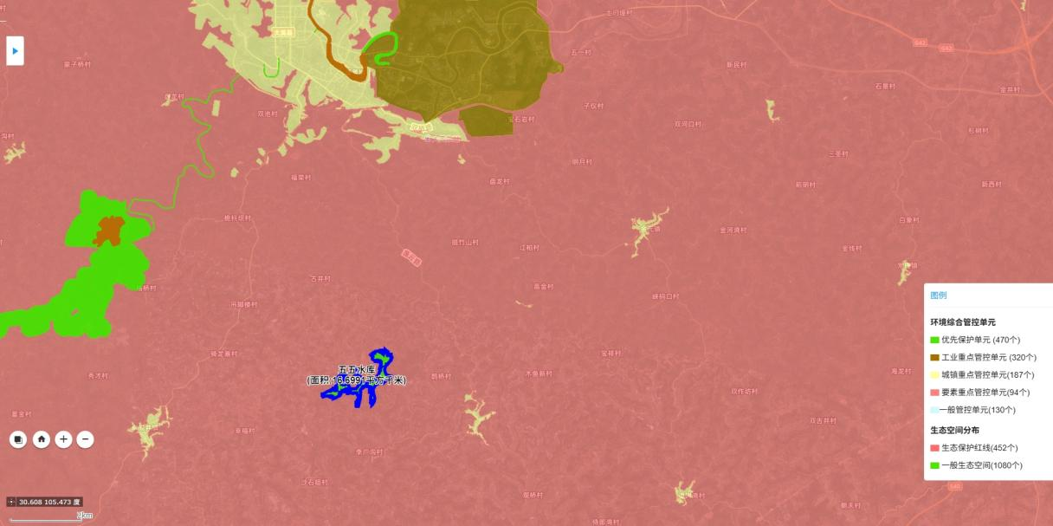  项目位置  7000m  五五水库  - 项目与最近优先保护单元位置关系  由上图可知，本项目位于城镇重点管控单元和要素重点管控单元。最近一处优先保护单元为西南侧7000m的“五五水库”。  由上图可知，本项目不在生态保护红线范围内。  根据四川政务服务网查询结果，本项目涉及管控单元如下图。  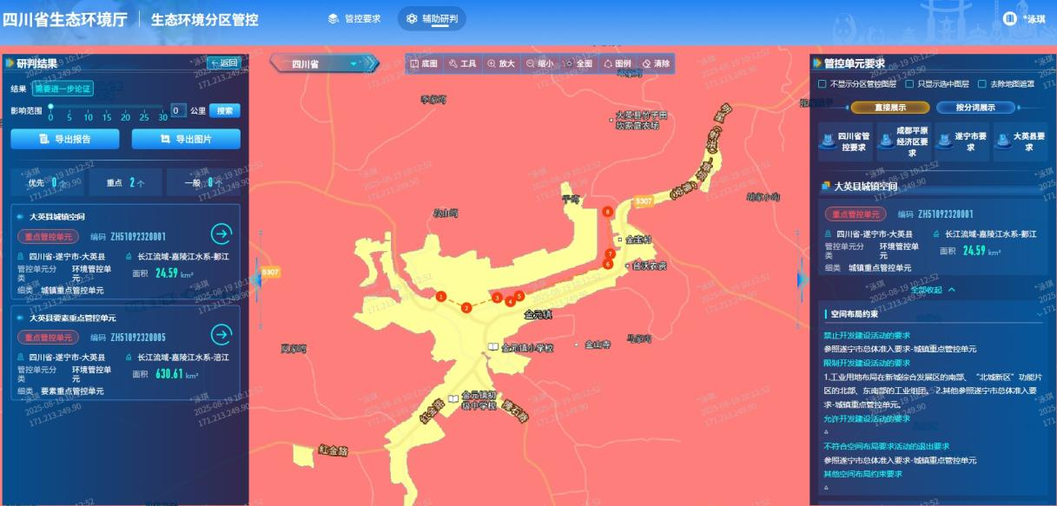  - 生态环境分区管控符合性分析系统查询截图
  序号 | 项目 | 单位 | 永久用地 | 临时用地区 | 合计
  序号 | 项目 | 单位 | 主体工程 | 施工临时场地 | 合计
  1 | 耕地 | m² | 69.25 | 811.27 | 880.52
  2 | 林地 | m² | 3516.85 | 0 | 3516.85
  3 | 交通运输用地 | m² | 200.62 | 0 | 200.62
  4 | 水域及水利设施用地 | m² | 9631.95 | 0 | 9631.95
  5 | 其他土地 | m² | 623.05 | 252.95 | 876.00
   | 占用土地面积 | m² | 14041.72 | 1064.22 | 15105.94

由上图可知，本项目位于遂宁市大英县环境综合管控单元要素重点管控单元和城镇重点管控单元（管控单元名称：管控单元名称：大英县要素重点管控单元，管控单元编号：ZH51092320005；大英县城镇空间，管控单元编号：ZH51092320001），共涉及管控单元3个。具体管控单元及其分析见下表。
- 建设项目涉及管控单元一览表
序号 | 涉及环境管控单元名称 | 涉及环境管控单元编码 | 行政区划 | 管控类型
1 | 大英县要素重点管控单元 | ZH51092320005 | 遂宁市 | 重点管控单元
2 | 大英县城镇空间 | ZH51092320001 | 遂宁市 | 重点管控单元
- 建设项目涉及环境要素管控分区一览表
序号 | 涉及环境要素管控分区名称 | 涉及环境要素管控分区编码 | 行政区划 | 环境要素类型 | 环境要素细类
1 | 大英县其他区域 | ZH51092320001 | 遂宁市 | 生态 | 一般管控区
- 建设项目与涉及管控单元的管控要求的符合性分析表
管控单元的具体要求 |  |  |  |  |  | 本项目情况 | 符合性
类别 |  |  |  | 对应管控要求 |  | 本项目情况 | 符合性
 |  |  |  | 县区普适性清单 | 单元特性管控要求 | 本项目情况 | 符合性
环境管控单元名称：大英县要素重点管控单元  编码：ZH51092320005 |  | 空间布局约束 |  | 禁止开发建设活动的要求：  暂无  限制开发建设活动的要求：  暂无  允许开发建设活动的要求：  暂无 | 禁止开发建设活动的要求：  参照遂宁市总体准入要求-要素重点管控单元  限制开发建设活动的要求：  参照遂宁市总体准入要求-要素重点管控单元  允许开发建设活动的要求：  △ | 本工程位于大英县金元镇场镇内，永久用地和临时用地均不涉及文物保护区、自然保护区、风景名胜区、森林公园、饮用水源保护区、生态保护红线等环境敏感区。不涉及占用基本农田、水源涵养地、湿地公园等。 | 符合
 |  |  |  | 不符合空间布局要求活动的退出要求：  暂无 | 不符合空间布局要求活动的退出要求：  1.位于城镇空间外的区外工业企业：具有合法手续的企业，且污染物排放及环境风险满足管理要求的企业，可继续保留，要求污染物排放只降不增，并进一步加强日常环保监管；严控新（扩）建水泥厂、危废焚烧、陶瓷厂等以大气污染为主的企业；不具备合法手续，或污染物排放超标、环境风险不可控的企业，限期进行整改提升，通过环保、安全、工艺装备升级等落实整改措施并达到相关标准实现合法生产，整改后仍不能达到要求的，属地政府应按相关要求责令关停并退出。  2.其他参照遂宁市总体准入要求-要素重点管控单元 | 项目属于河道整治工程，不属于工业企业。项目施工前用地手续齐全。 | 符合
 |  |  |  | 其他空间布局约束要求  暂无 | 其他空间布局约束要求：  △ | / | /
 |  | 污染物排放管控 |  | 现有源提标升级改造：  暂无 | 现有源提标升级改造：  1.加快补齐建制镇污水处理短板，不断完善污水收集管网，确保建制镇污水处理厂稳定运行。  2.水环境农业污染重点管控区全面开展黑臭水体排查，科学推进黑臭水体治理。  3.其他参照遂宁市总体准入要求-要素重点管控单元。 | 项目属于河道整治工程，有助于黑臭水体治理 | 符合
 |  |  |  | 新增源等量或倍量替代：  暂无 | 新增源等量或倍量替代：  1.上一年度水环境质量未完成目标的，新建排放水污染的建设项目按照总量管控要求进行倍量削减替代。  2、其他参照遂宁市总体准入要求-要素重点管控单元。 | 项目位于水环境质量达标区 | 符合
 |  |  |  | 新增源排放标准限值：  暂无 | 新增源排放标准限值：  1.水环境农业污染重点农村生活污水处理设施排水执行《农村生活污水处理设施水污染物排放标准》（DB512626-2019）要求。  2.其他参照遂宁市总体准入要求-要素重点管控单元。 | 施工期无施工废水产生、生活废水采取不外排等防治措施，对水环境影响较小。 | 符合
 |  |  |  | 污染物排放绩效水平准入要求：  暂无 | 污染物排放绩效水平准入要求：  参照遂宁市总体准入要求-要素重点管控单元 | 项目废气主要为施工期产生的爆破废气、土石方开挖和运输扬尘及施工机械废气，施工期间采取降尘措施，影响可控，项目运营期不产生污染，施工结束后影响消失。 | 符合
 |  |  |  | 其他污染物排放管控要求  暂无 | 其他污染物排放管控要求：  △ | / | /
 |  | 环境风险防控 |  | 严格管控类农用地管控要求：  暂无  安全利用类农用地管控要求：  暂无  污染地块管控要求：  暂无  园区环境风险防控要求：  暂无  企业环境风险防控要求：  暂无  其他环境风险防控要求：  暂无 | 严格管控类农用地管控要求：  参照遂宁市总体准入要求-要素重点管控单元  安全利用类农用地管控要求：  参照遂宁市总体准入要求-要素重点管控单元  污染地块管控要求：  参照遂宁市总体准入要求-要素重点管控单元  园区环境风险防控要求：  /  企业环境风险防控要求：  参照遂宁市总体准入要求-要素重点管控单元  其他环境风险防控要求：  △ | - 项目施工设备采用柴油为燃料，不属于高污染燃料；  - 项目属于河道整治工程，不涉及锅炉等燃烧设施使用；  - 不涉及销售高污染燃料；  - 项目不涉及集中供热等燃烧设施的使用。 | 符合
 |  | 资源开发利用效率 |  | 水资源利用效率要求：  暂无  地下水开采要求  暂无  能源利用效率要求  暂无  其他资源利用效率要求  暂无 | 水资源利用效率要求：  参照遂宁市总体准入要求-要素重点管控单元  地下水开采要求  （1）大英县2030年地下水开采控制控制量保持在0.06亿m³以内。  （2）全面建设节水型社会，达到合理高效用水。  能源利用效率要求  参照遂宁市总体准入要求-要素重点管控单元  其他资源利用效率要求  △ | 项目施工期无施工废水产生、生活废水采取不外排等防治措施，运营期无污染产生，对水环境影响较小。 | 符合
环境管控单元名称：大英县城镇空间  编码：ZH51092320001 |  | 空间布局约束 |  | 禁止开发建设活动的要求：  暂无 | 禁止开发建设活动的要求：  参照遂宁市总体准入要求-要素重点管控单元 | / | /
 |  |  |  | 限制开发建设活动的要求：  暂无 | 限制开发建设活动的要求：  1.工业用地布局在新城综合发展区的南部、“北城新区”功能片区的北部、东南部的工业组团。  2.其他参照遂宁市总体准入要求-城镇重点管控单元。 | 项目属于河道整治工程，不属于工业项目。 | 符合
 |  |  |  | 允许开发建设活动的要求：  暂无 | 允许开发建设活动的要求：  △ | / | /
 |  |  |  | 不符合空间布局要求活动的退出要求：  暂无 | 不符合空间布局要求活动的退出要求：  参照遂宁市总体准入要求-城镇重点管控单元 | / | /
 |  |  |  | 其他空间布局约束要求  暂无 | 其他空间布局约束要求：  △ | / | /
 |  | 污染物排放管控 |  | 现有源提标升级改造：  暂无 | 现有源提标升级改造：  参照遂宁市总体准入要求-要素重点管控单元。 | / | /
 |  |  |  | 新增源等量或倍量替代：  暂无 | 新增源等量或倍量替代：  参照遂宁市总体准入要求-要素重点管控单元。 | / | /
 |  |  |  | 新增源排放标准限值：  暂无 | 新增源排放标准限值：  / | / | /
 |  |  |  | 污染物排放绩效水平准入要求：  暂无 | 污染物排放绩效水平准入要求：  参照遂宁市总体准入要求-要素重点管控单元 | / | /
 |  |  |  | 其他污染物排放管控要求  暂无 | 其他污染物排放管控要求：  △ | / | /
 |  | 环境风险防控 |  | 严格管控类农用地管控要求：  暂无  安全利用类农用地管控要求：  暂无  污染地块管控要求：  暂无  园区环境风险防控要求：  暂无  企业环境风险防控要求：  暂无  其他环境风险防控要求：  暂无 | 严格管控类农用地管控要求：  1.有一定危险性仓库用地远离市区，按有关规范选址和建设，留够防护距离。  2.城镇开发边界的划定避让永久基本农田红线和生态保护红线，避开蓄滞洪区、地质灾害易发区等。  3.其他参照遂宁市总体准入要求-城镇重点管控单元  安全利用类农用地管控要求：  1.有一定危险性仓库用地远离市区，按有关规范选址和建设，留够防护距离。  2.城镇开发边界的划定避让永久基本农田红线和生态保护红线，避开蓄滞洪区、地质灾害易发区等。  3.其他参照遂宁市总体准入要求-城镇重点管控单元  污染地块管控要求：  1.有一定危险性仓库用地远离市区，按有关规范选址和建设，留够防护距离。  2.城镇开发边界的划定避让永久基本农田红线和生态保护红线，避开蓄滞洪区、地质灾害易发区等。  3.其他参照遂宁市总体准入要求-城镇重点管控单元  园区环境风险防控要求：  /  企业环境风险防控要求：  参照遂宁市总体准入要求-要素重点管控单元  其他环境风险防控要求：  △ | - 项目属于河道整治工程，不涉及使用危险性仓库；  - 本工程位于大英县金元镇场镇内，永久用地和临时用地均不涉及文物保护区、自然保护区、风景名胜区、森林公园、饮用水源保护区、生态保护红线等环境敏感区。不涉及占用基本农田、水源涵养地、湿地公园等； | 符合
 |  | 资源开发利用效率 |  | 水资源利用效率要求：  暂无  地下水开采要求  暂无  能源利用效率要求  暂无  其他资源利用效率要求  暂无 | 水资源利用效率要求：  参照遂宁市总体准入要求-要素重点管控单元  地下水开采要求  （1）大英县2030年地下水开采控制控制量保持在0.06亿m³以内。  （2）全面建设节水型社会，达到合理高效用水。  能源利用效率要求  参照遂宁市总体准入要求-要素重点管控单元  其他资源利用效率要求  禁  燃区管控要求：参照遂宁市总体准入要求-城镇重点管控单元 | 项目施工期无施工废水产生、生活废水采取不外排等防治措施，运营期无污染产生，对水环境影响较小。 | 符合
区域特点 |  |  |  | 发展目标：坚持“农业稳县、工业强县，文旅兴县”。抢抓国家县城新型城镇化建设示范县机遇，以全面融入成渝地区双城经济圈和遂潼川渝毗邻地区一体化发展先行区，建成西部绿色油气融合发展样板区和全国知名旅游度假目的地为愿景，重点发展能源化工、装备制造产业集群，大力发展现代旅游业，率先融入巴蜀文化旅游走廊,成渝发展主轴高质量发展县，遂潼川渝毗邻地区一体化发展先行区中重要节点。  主要产业：坚持“稳粮增豆扩油”，形成“2+4”的现代农业产业体系，形成西部精品粮油复合产业示范区、中部现代农业巩固提升区、东部现代农业发展区三大农业片区；大力发展“油头化尾”产业链，延伸发展化学新材料产业，积极对接成渝地区先进制造业，主动承接成渝汽车零配件生产等配套产业转移，推进能源化工和装备制造产业筑圈建链、集群集聚，实现产业园区与城镇融合，产城相互促进一体发展；依托中国死海、丝路奇幻城、浪漫地中海、卓筒井遗址公园等核心景区建设，纵深推进全域旅游发展，以为干屏村、土门垭村等精品村打造为示范引领建设乡村旅游重点村，以三产融合为重点，持续改善乡村人居环境，建设宜居宜业和美乡村。  区域突出生态环境问题:  1、郪江输入性污染依然存在，超标风险仍然存在。  2、农业污染控制较困难。  3、部分污水处理厂存在运行水平差、达标率低等问题，部分管网不配套或老化破损、污水收集率不高，雨污合流、前端混接现象较为严重。  总体管控要求：  1、加强郪江流域污染治理、农业面源污染治理，严格控制化肥农药使用量，科学划定禁养区，积极推广畜禽清洁养殖和畜禽粪污无害化、资源化处理技术；  2、现有涉及五类重金属排放的企业，严控污染物排放。  3、加强污染地块环境风险防控管理。 |  | 项目属于河道整治工程，不涉及农药使用和畜禽养殖；不涉及重金属污染物排放。 | 符合
遂宁市普适性要求
遂宁市普适性要求 | 区域特点 |  | 遂宁市发展定位与目标为：围绕成渝地区双城经济圈建设“一极两中心两地”总体定位，加快建设联动成渝的重要门户枢纽和成渝发展主轴绿色经济强市，与潼南共建川渝毗邻地区一体化发展先行区，在成渝地区加快实现中部崛起。  重点发展的产业：围绕建设优势特色产业集群发展区，以锂电、能源化工、电子信息等作为率先发展优势产业，大力发展绿色食品、装备制造和智能家居三大特色产业，加快发展生物医药、节能环保、先进材料等新兴产业，改造提升传统产业，推动相关产业功能聚集发展。 |  |  | 项目属于河道整治工程。 | 符合
遂宁市普适性要求 |  |  | 区域突出生态环境问题:  1、小流域污染问题突出。  2、污染物排放总量较大。  3、PM2.5和臭氧污染严重。  4.非工业源的VOCs污染排放源点多面广、成分复杂，监管和治理难度较大。  5、遂宁市规模化畜禽养殖场数量较多，农村面源污染较为严重。  6.森林覆盖率较低，局部水土流失严重。 |  |  | 1、项目属于河道整治工程，有助于解决小流域生态问题；  2、项目不涉及污染物排放；  3、项目不涉及产生臭氧，施工期采取喷雾降尘措施后，产生的扬尘影响可控；  4、项目不涉及产生VOCs；  5、项目不涉及畜禽养殖；  6、项目属于河道整治工程，工程结束后及时拆除临时设施并进行复垦； | 符合
遂宁市普适性要求 |  |  | 总体管控要求:  1、新建、改建、扩建增加重点重金属污染物排放的建设项目需满足区域重点重金属总量管控要求，对有色冶炼、电镀、采选、化工、铅蓄电池制造业、皮革等涉重企业含重点重金属（汞、镉、铅、砷、铬)执行严格的准入条件，严控环境风险。  2.锂电产业中锂离子电池行业引入，参考执行其行业资源环境绩效指标准入要求。  3、全市大气污染物排放执行《四川省生态环境厅关于执行大气污染物特别排放限值的公告》相关要求。  4、强化沿江化工企业与园区的污染治理与风险管控，细化突发环境事件风险管控措施，严控流域型环境风险；严格落实《生态环境部水利部关于建立跨省流域上下游突发水污染事件联防联控机制的指导意见》。  5、优化中心城区园区布局。  6、深化成都平原、川南、川东北地区大气污染联防联控工作机制，加强川渝地区联防联控。强化重污染天气区域应急联动机制，深化区域重污染天气联合应对。 |  |  | 1、项目属于河道整治工程，不涉及重金属污染物排放，不属于有色冶炼、电镀、采选、化工、铅蓄电池制造业、皮革等企业；  2、不属于锂电池行业； | 符合
遂宁市普适性要求 | 空间布局约束 |  | 1.生态保护红线：  生态保护红线内自然保护地核心保护区外，禁止开发性、生产性建设活动，在符合法律法规的前提下，仅允许《关于加强生态保护红线管理的通知（试行）》（自然资发[2022]142号）中规定的十类对生态功能不造成破坏的有限人为活动。生态保护红线内自然保护区、风景名胜区、饮用水水源保护区等区域，依照法律法规执行。  2.自然保护区：  （1）禁止在自然保护区的缓冲区开展旅游和生产经营活动。  （2）严禁开设与自然保护区保护方向不一致的参观、旅游项目。  （3）禁止在自然保护区内进行砍伐、放牧、狩猎、捕捞、采药、开垦、烧荒、开矿、采石、挖沙等活动（法律、行政法规另有规定除外）。  （4）在自然保护区的核心区和缓冲区内，禁止建设任何生产设施。在自然保护区的实验区内，不得建设污染环境、破坏资源或者景观的生产设施；建设其他项目，其污染物排放不得超过国家和地方规定的污染物排放标准。  （5）自然保护区的内部未分区的，依照条例有关核心区和缓冲区的规定管理。  3.风景名胜区：严格执行《风景名胜区条例（2016修订）》《四川省风景名胜区建设管理办法（2011年修订）》《四川省风景名胜区管理条例》等相关要求，主要要求如下：  （1）禁止开山、采石、开矿、开荒、修坟立碑等破坏景观、植被和地形地貌的活动。  (2)禁止修建储存爆炸性、易燃性、放射性、毒害性、腐蚀性物品的设施。  (3)禁止在景物或者设施上刻划、涂污。  (4)禁止乱扔垃圾。  (5)禁止违反风景名胜区规划，在风景名胜区内设立各类开发区和在核心景区内建设宾馆、招待所、培训中心、疗养院以及与风景名胜资源保护无关的其他建筑物。  （6）在风景名胜区及其外围保护地带内，不得设立开发区、度假区，不得建设破坏景观、污染环境的工矿企业和其他项目、设施。  （7）在游人集中的游览区和自然环境保留地内，不得建设旅馆、招待所、休疗养机构、生活区以及其他影响观瞻或污染环境的工程设施；已经建设的，应当按照风景名胜区规划，逐步迁出。  （8）禁止任何单位和个人在风景名胜区内从事开山采石、围湖造田、开荒等改变地貌和破坏环境、景观的活动。  4.世界自然遗产地：禁止在世界遗产保护范围内实施以下行为：建设污染环境、破坏生态和造成水土流失的设施；在世界遗产核心保护区、保护区范围内进行开山、采石、垦荒、开矿、取土等破坏地表、地貌的活动；在世界遗产核心保护区、保护区范围内修建储存爆炸性、易燃性、放射性、毒害性、腐蚀性等物品设施；在世界遗产核心保护区、保护区设立各类开发区、度假区；在世界遗产核心保护区建设宾馆、招待所、疗养院及各类培训中心等建筑物、构筑物和其他设施；在世界遗产保护区、缓冲区未经省人民政府世界遗产行政主管部门审核进行建设；其他损害或者破坏世界遗产真实性和完整性的行为。  5.饮用水水源保护区：  （1）在地下水饮用水水源保护区内，禁止设置排污口。（2）地下水饮用水水源一级保护区内：禁止新建、改建、扩建与供水设施和保护水源无关的建设项目；已建成的与供水设施和保护水源无关的建设项目，由县级以上人民政府责令拆除或者关闭。  （3）地下水饮用水水源二级保护区内：禁止新建、改建、扩建排放污染物的建设项目；已建成的排放污染物的建设项目，由县级以上人民政府责令拆除或者关闭。  （4）地下水饮用水水源准保护区内：禁止新建、扩建对水体污染严重的建设项目；改建建设项目，不得增加排污量；  6.水产种质资源保护区：禁止在水产种质资源保护区内从事围河（湖）造田、造地工程。禁止在水产种质资源保护区内新建排污口。在水产种质资源保护区附近新建、改建、扩建排污口，应当保证保护区水体不受污染。四川省境内水产种质资源保护区实行全年禁渔。禁止在水产种质资源保护区内从事捕捞、垂钓、挖砂采石以及其他可能对保护区内生物资源和生态环境造成损害的活动。  7.永久基本农田：  （1）永久基本农田，实行严格保护，除法律规定的重点建设项目选址确实无法避让外，其他任何建设不得占用。  （2）禁止在基本农田保护区建窑、建房、建坟、挖砂、采石、采矿、取土、堆放固体废弃物或者进行其他破坏基本农田的活动。禁止占用基本农田发展林果业和挖塘养鱼。  8.水源涵养重要区：  （1）禁止导致水体污染的产业发展。  （2）禁止各种损害生态系统水源涵养功能的经济社会活动和生产方式，如无序采矿、毁林开荒、湿地和草地开垦、过度放牧等。  （3）禁止高水资源消耗产业在水源涵养生态功能区布局。  9.禁止在生态保护红线区域、永久基本农田集中区域和其他需要特别保护的区域内选址建设尾矿库、冶炼渣库和磷石膏库。  以上自然保护地为截至2023年6月的自然保护地整合优化预案数据，最终名称、范围等以国家正式批复为准。  1.自然保护区：  （1）因科学研究的需要，必须进入核心区从事科学研究观测、调查活动的，应当事先向自然保护区管理机构提交申请和活动计划，并经省级以上人民政府有关自然保护区行政主管部门批准；其中，进入国家级自然保护区核心区的，必须经国务院有关自然保护区行政主管部门批准。  （2）因教学科研的目的，需要进入自然保护区的缓冲区从事非破坏性的科学研究、教学实习和标本采集活动的，应当事先向自然保护区管理机构提交申请和活动计划，经自然保护区管理机构批准。  （3）在自然保护区的实验区内开展参观、旅游活动的，由自然保护区管理机构编制方案，方案应当符合自然保护区管理目标。  （4）在自然保护区的实验区内建设其他项目，其污染物排放不得超过国家和地方规定的污染物排放标准。  2.湿地公园：  （1）在湿地范围内从事旅游、种植、畜牧、水产养殖、航运等利用活动，应当避免改变湿地的自然状况，并采取措施减轻对湿地生态功能的不利影响。  （2）地方各级人民政府应当严格控制河流源头和蓄滞洪区、水土流失严重区等区域的湿地开发利用活动，减轻对湿地及其生物多样性的不利影响。  （3）地方各级人民政府对省级重要湿地和一般湿地利用活动进行分类指导，鼓励单位和个人开展符合湿地保护要求的生态旅游、生态农业、生态教育、自然体验等活动，适度控制种植养殖等湿地利用规模。  （4）国家级湿地自然公园按照一般控制区管理。  （5）国家级湿地自然公园范围内除国家重大项目外，仅允许对生态功能不造成破坏的有限人为活动：  ①自然公园内居民和其他合法权益主体依法依规开展的生产生活及设施建设。  ②符合自然公园保护管理要求的文化、体育活动和必要的配套设施建设。  ③符合生态保护红线管控要求的其他活动和设施建设。  ④法律法规和国家政策允许在自然公园内开展的其他活动。  3.永久基本农田：  （1）一般建设项目不得占用永久基本农田；重大建设项目选址确实难以避让永久基本农田的，在可行性研究阶段，省级自然资源主管部门负责组织对占用的必要性、合理性和补划方案的可行性进行严格论证，报自然资源部用地预审；农用地转用和土地征收依法报批。  （2）单独选址的能源，交通、水利等基础设施项目，因选址特殊无法避让基本农田的，在用地预审和报批前，必须对选址方案、基本农田规划调整及补划方案等进行充分论证和听证，报国务院批准。经批准占用基本农田的，必须及时补划，征地补偿按法定的最高标准执行，耕地开垦费按当地最高标准缴纳。  （3）已经划定的永久基本农田特别是城市周边永久基本农田不得随意占用和调整。重大建设项目、生态建设、灾毁等经国务院批准占用或依法认定减少永久基本农田的，按照中央4号文件要求，在原县域范围内补划永久基本农田。坚持“保护优先、布局优化、优进劣出、提升质量”的工作原则，坚持“制定方案、调查摸底、核实举证、论证审核、复核质检”的工作程序，按照永久基本农田划定有关要求，补划数量和质量相当的永久基本农田。  4.水源涵养重要区：  （1）坚持自然恢复为主，严格限制在水源涵养区大规模人工造林；  （2）严格控制载畜量，实行以草定蓄。  5.严格限制在长江流域生态保护红线、自然保护地、水生生物重要栖息地水域实施航道整治工程；确需整治的，应当经科学论证，并依法办理相关手续。以上自然保护地为截至2023年6月的自然保护地整合优化预案数据，最终名称、范围等以国家正式批复为准。已有矿业权与生态保护红线、自然保护地等禁止或限制开发区域重叠的，要按相关要求主动退出或避让。对不符合要求和规划、造成污染或破坏的设施，应限期治理或退出。以上自然保护地为截至2023年6月的自然保护地整合优化预案数据，最终名称、范围等以国家正式批复为准。允许开发建设活动的要求：  1.自然保护区：自然保护区实验区可以进入从事科学试验、教学实习、参观考察、旅游以及驯化、繁殖珍稀、濒危野生动植物等活动。  2.水产种质资源保护区：在水产种质资源保护区内从事修建水利工程、疏浚航道、建闸筑坝、勘探和开采矿产资源、港口建设等工程建设的，或者在水产种质资源保护区外从事可能损害保护区功能的工程建设活动的，应当按照国家有关规定编制建设项目对水产种质资源保护区的影响专题论证报告，并将其纳入环境影响评价报告书。以上自然保护地为截至2023年6月的自然保护地整合优化预案数据，最终名称、范围等以国家正式批复为准。 |  |  | 本工程位于大英县金元镇场镇内，永久用地和临时用地均不涉及文物保护区、自然保护区、风景名胜区、森林公园、饮用水源保护区、生态保护红线等环境敏感区。不涉及占用基本农田、水源涵养地、湿地公园等。 | 符合
遂宁市普适性要求 | 污染物排放管控 |  | 加强成都平原经济区信息共享和联动合作，协力推进产业和能源结构优化调整，加强大气污染源头防控，加强潼遂合作。 |  |  | / | /
遂宁市普适性要求 | 环境风险防控 |  | 全面建设节水型社会，达到合理高效用水。  1.禁燃区内禁止燃烧以下高污染燃料：  （1）煤炭及其制品（包括原煤、散煤、煤矸石、煤泥、煤 粉、水浆煤、型煤、焦炭、兰炭、油类等常规燃料）。  （2）石油焦、油页岩、原油、重油、渣油、煤焦油。  （3）非专用锅炉或未配置高效除尘设施的专用锅炉燃用的 生物质成型燃料。  2.禁燃区内禁止新建、扩建燃用高污染燃料的锅炉、炉窑、炉灶等燃烧设施（集中供热、电厂锅炉除外）。  3.自2020年1月1日起，禁燃区内禁止销售高污染燃料。  4.加强对集中供热、电厂锅炉、10蒸吨时以上的在用燃煤锅炉以及改用清洁能源前的在用锅炉等燃烧设施的监管，确保达标排放。△ |  |  | - 项目施工设备采用柴油为燃料，不属于高污染燃料；  - 项目属于河道整治工程，不涉及锅炉等燃烧设施使用；  - 不涉及销售高污染燃料；  - 项目不涉及集中供热等燃烧设施的使用。 | 符合
综上所述，本项目符合大英县城镇空间和大英县要素重点管控单元相关要求。

其他符合性分析 | 与《遂宁市“十四五”生态环境保护规划》的符合性分析  根据《遂宁市“十四五”生态环境保护规划》中“（一）强化水生态环境系统治理”：深化地表水生态环境质量目标管理。落实“行政河长+河道警长+检察长+技术河长+民间河长”五长共治工作机制，常态化开展联合巡河，加大对垃圾倾倒入河湖的排查、打击力度。深化流域分区管理体系，按照各级控制断面水质保护要求，逐一排查达标状况，以芝溪河、坛罐窑河等水质较差的支流为重点，分析达标差距。加强区域河湖水质监控、考核和责任追究。鼓励各县（区、市）因地制宜采取有效措施，改善城市水质指数。依托排污许可证，探索建立“水体—入河湖排污口—排污管线—污染源”全链条管理的水污染物排放治理体系，建立流域精细化管理平台。  本项目属于河道整治项目，根据设计资料，工程设计整治加固护岸3段共计1087.46m；堰改闸1座，拆除阻水危桥1座，拆除低堰2座，整治排水涵管（洞）9处，新建下河梯步10处。本项目的建设是对大英县水污染防治和水环境治理的基础整治工程。  因此，项目建设符合《遂宁市“十四五”生态环境保护规划》相关要求。  与《四川省、重庆市长江经济带发展负面清单实施细则》（试行，2022年版）的符合性分析  本项目与《四川省、重庆市长江经济带发展负面清单实施细则》（试行，2022年版）符合性分析见下表。  - 与《四川省、重庆市长江经济带发展负面清单实施细则》符合性分析表  综上所述，本项目符合《四川省、重庆市长江经济带发展负面清单实施细则》（试行，2022年版）相关要求。  与《中华人民共和国河道管理条例》的符合性分析  本项目与中华人民共和国河道管理条例符合性分析详见下表：  - 与《中华人民共和国河道管理条例》符合性对比表  综上所述，本项目符合《中华人民共和国河道管理条例》相关要求。  与水污染防治行动计划的符合性分析  本项目与水污染防治有关法律法规政策及生态环境保护规划的符合性分析详见下表：  - 与水污染防治等相关规划符合性  综上所述，项目建设与《中华人民共和国长江保护法》（2021年3月1日起施行）、《中华人民共和国水污染防治法》（2017年修正）、《国务院关于印发水污染防治行动计划的通知》（国发〔2015〕17号）、《〈水污染防治行动计划〉四川省工作方案》（川府发59号）要求相符。  项目与土壤污染防治行动计划符合性分析  项目与土壤污染防治行动计划“国发〔2016〕31号”及四川省工作方案符合性如下。  - 与土壤污染防治行动计划符合性分析  综上所述，项目建设与《土壤污染防治行动计划“国〔2016〕31号”》《土壤污染防治行动计划四川省工作方案》要求相符。
  序号 | 负面清单 | 项目情况 | 符合性
  1 | 禁止在自然保护区核心区、缓冲区的岸线和河段范围内投资建设旅游和生产经营项目。自然保护区的内部未分区的，依照本实施细则核心区和缓冲区的规定管控。 | 本项目不在自然保护区范围内。 | 符合
  2 | 禁止违反风景名胜区规划，在风景名胜区内设立各类开发区。禁止在风景名胜区核心景区的岸线和河段范围内建设宾馆、招待所、培训中心、疗养院以及与风景名胜资源保护无关的项目。 | 本项目不在风景名胜区范围内。 | 符合
  3 | 禁止在饮用水水源准保护区的岸线和河段范围内新建、扩建对水体污染严重的建设项目，禁止改建增加排污量的建设项目。 | 本项目不涉及饮用水水源保护区。 | 符合
  4 | 饮用水水源二级保护区的岸线和河段范围内，除应遵守准保护区规定外，禁止新建、改建、扩建排放污染物的投资建设项目；禁止从事采石（砂）、对水体有污染的水产养殖等活动。 | 本项目不涉及饮用水水源保护区。 | 符合
  5 | 饮用水水源一级保护区的岸线和河段范围内，除应遵守二级保护区规定外，禁止新建、改建、扩建与供（取）水设施和保护水源无关的项目，以及网箱养殖、畜禽养殖、旅游等可能污染饮用水水体的投资建设项目 | 本项目不涉及饮用水水源保护区。 | 符合
  6 | 禁止在水产种质资源保护区岸线和河段范围内新建围湖造田、围湖造地或挖沙采石等投资建设项目。 | 本项目不在水产种质资源保护区岸线和河段范围内。 | 符合
  7 | 禁止在国家湿地公园的岸线和河段范围内开（围）垦、填埋或者排干湿地，截断湿地水源，挖沙、采矿，倾倒有毒有害物质、废弃物、垃圾，从事房地产、度假村、高尔夫球场、风力发电、光伏发电等任何不符合主体功能定位的建设项目和开发活动，破坏野生动物栖息地和迁徙通道、鱼类洄游通道。 | 本项目不在国家湿地公园的岸线和河段范围内。 | 符合
  8 | 禁止在长江干支流、重要湖泊岸线一公里范围内新建、扩建化工园区和化工项目。 | 本项目不在长江干支流、重要湖泊岸线一公里范围内，且项目不属于尾矿库、冶炼渣库、磷石膏库等项目，不属于化工项目。 | 符合
  9 | 禁止在长江干流岸线三公里范围内和重要支流岸线一公里范围内新建、改建、扩建尾矿库、冶炼渣库、磷石膏库，以提升安全、生态环境保护水平为目的的改建除外。 | 本项目不在长江干支流、重要湖泊岸线一公里范围内，且项目不属于尾矿库、冶炼渣库、磷石膏库等项目，不属于化工项目。 | 符合
  10 | 禁止在生态保护红线区域、永久基本农田集中区域和其他需要特别保护的区域内选址建设尾矿库、冶炼渣库、磷石膏库。 | 本项目不在生态保护红线区域内。 | 符合
  11 | 禁止在合规园区外新建、扩建钢铁、石化、化工、焦化、建材、有色、制浆造纸等高污染项目。 | 本项目不属于钢铁、石化、化工、焦化、建材、有色、制浆造纸等高污染项目。 | 符合
  序号 | 相关要求 | 本项目情况 | 符合性
  1 | 河道的整治与建设，应当服从流域综合规划，符合国家规定的防洪标准、通航标准和其他有关技术要求，维护堤防安全，保持河势稳定和行洪、航运通畅。 | 本项目为大英县金元镇河道整治工程，路线均沿原有河道的走向进行整治，金元河为郪江右岸二级支流，属于涪江流域；根据《四川省涪江流域综合规划》，项目建设有利于推动大英县水污染防治和水环境治理，有利于当地水资源得到更充分利用。符合《中华人民共和国河道管理条例》相关内容。 | 符合
  2 | 修建桥梁、码头和其他设施，必须按照国家规定的防洪标准所确定的河宽进行，不得缩窄行洪通道。 |  | 符合
  3 | 水利部门进行河道整治，涉及航道的，应当兼顾航运的需要，并事先征求交通部门对有关设计和计划的意见。 |  | 符合
  4 | 河道清淤和加固堤防取土以及按照防洪规划进行河道整治需要占用的土地，由当地人民政府调剂解决。 |  | 符合
  5 | 省、自治区、直辖市以河道为边界的，在河道两岸外侧各10公里之内，以及跨省、自治区、直辖市的河道，未经有关各方达成协议或者国务院水利行政主管部门批准，禁止单方面修建排水、阻水、引水、蓄水工程以及河道整治工程。 |  | 符合
  6 | 在河道管理范围内，禁止修建围堤、阻水渠道、阻水道路；种植高杆农作物、芦苇、杞柳、荻柴和树木（堤防防护林除外）；设置拦河渔具；弃置矿渣、石渣、煤灰、泥土、垃圾等。 |  | 符合
  7 | 在河道管理范围内进行下列活动，必须报经河道主管机关批准；涉及其他部门的，由河道主管机关会同有关部门批准：  （一）采砂、取土、淘金、弃置砂石或者淤泥；  （二）爆破、钻探、挖筑鱼塘；  （三）在河道滩地存放物料、修建厂房或者其他建筑设施；  （四）在河道滩地开采地下资源及进行考古发掘。 |  | 符合
  8 | 加强河道滩地、堤防和河岸的水土保持工作，防止水土流失、河道淤积。 |  | 符合
  9 | 江河的故道、旧堤、原有工程设施等，非经河道主管机关批准，不得填堵、占用或者拆毁。 |  | 符合
  文件 | 要求 | 项目情况 | 符合性
  《中华人民共和国长江保护法》（2021年3月1日起施行） | - 禁止在长江干支流岸线一公里范围内新建、扩建化工园区和化工项目。禁止在长江干流岸线三公里范围内和重要支流岸线一公里范围内新建、改建、扩建尾矿库；但是以提升安全、生态环境保护水平为目的的改建除外。  - 禁止在长江流域河湖管理范围内倾倒、填埋、堆放、弃置、处理固体废物。长江流域县级以上地方人民政府应当加强对固体废物非法转移和倾倒的联防联控。 | 本项目属于河湖整治，不属于化工项目 | 符合
  《中华人民共和国水污染防治法》（2017年修正） | 排放工业废水的企业应当采取有效措施，收集和处理产生的全部废水，防止污染环境。含有毒有害水污染物的工业废水应当分类收集和处理，不得稀释排放。向污水集中处理设施排放工业废水的，应当按照国家有关规定进行预处理，达到集中处理设施处理工艺要求后方可排放。国家禁止新建不符合国家产业政策的小型造纸、制革、印染、染料、炼焦、炼硫、炼砷、炼汞、炼油、电镀、农药、石棉、水泥、玻璃、钢铁、火电以及其他严重污染水环境的生产项目。企业应当采用原材料利用效率高、污染物排放量少的清洁工艺，并加强管理，减少水污染物的产生。 | 本项目为河湖整治，属于生态影响类，运营期无污染物排放 | 符合
  《国务院关于印发水污染防治行动计划的通知》（国发〔2015〕17号） | （一）狠抓工业污染防治专项整治十大重点行业。制定造纸、焦化、氮肥、有色金属、印染、农副食品加工、原料药制造、制革、农药、电镀等行业专项治理方案，实施清洁化改造。新建、改建、扩建上述行业建设项目实行主要污染物排放等量或减量置换。  （五）调整产业结构严格环境准入。根据流域水质目标和主体功能区规划要求，明确区域环境准入条件，细化功能分区，实施差别化环境准入政策。建立水资源、水环境承载能力监测评价体系，实行承载能力监测预警，已超过承载能力的地区要实施水污染物削减方案，加快调整发展规划和产业结构。 | 本项目不属于造纸、焦化、氮肥、有色金属、印染、农副食品加工、原料药制造、制革、农药、电镀等行业。项目地表水属于达标区 | 符合
  《〈水污染防治行动计划〉四川省工作方案》（川府发59号） | （一）狠抓工业污染防治  2 专项整治“10+1”重点行业。环境保护、经济和信息化部门联合制定造纸、焦化、氮肥、有色金属、印染、农副食品加工、原料药制造、制革、农药、电镀和磷化工等行业专项治理方案并组织实施；新建、改建、扩建上述行业的建设项目执行氨氮、化学需氧量等量或减量置换。  （五）调整产业结构  17.严格环境准入。环境保护部门按照流域水质目标、区域功能划分、容量总量核定的“三位一体”环境准入要求，进一步细化准入条件，严格准入标准，强化分类指导；执行规划环境影响评价、项目环境影响评价以及流域、区域水环境质量和水污染物减排绩效挂钩制度；逐步建立水环境承载能力监测评价体系，对已超过水环境承载能力的地方，由各地制定并组织实施水环境质量达标方案。 | 本项目不属于造纸、焦化、氮肥、有色金属、印染、农副食品加工、原料药制造、制革、农药、电镀等行业。项目地表水属于达标区 | 符合
  文件 | 相关要求 | 本项目情况 | 符合性
  土壤污染防治行动计划“国〔2016〕31号” | （八）切实加大保护力度。  各地要将符合条件的优先保护类耕地划为基本农田，实行严格保护，确保其面积不减少、土壤环境质量不下降，除法律规定的重点建设项目选址确实无法避让外，其他任何建设不得占用。防控企业污染。严格控制在优先保护类耕地集中区域新建有色金属冶炼、石油加工、化工、焦化、电镀、制革等行业企业，现有相关行业企业要采用新技术、新工艺，加快提标升级改造步伐 | 本项目建设不涉及基本农田保护区，不占用公益林。项目不属于有色金属冶炼、石油加工、化工、焦化、电镀、制革等行业企业 | 符合
  土壤污染防治行动计划四川省工作方案 | （二十一）加强工业废物处理处置。全面整治尾矿、煤矸石、工业副产石膏、粉煤灰、赤泥、冶炼渣、电石渣、铬渣、砷渣以及脱硫、脱硝、除尘产生固体废物的堆存场所，完善防扬散、防流失、防渗漏等设施，相关县（市、区）政府要制定综合整治方案并有序实施。（环境保护厅牵头，省经济和信息化委、国土资源厅参与）  加强工业固体废物综合利用。对全省电子废物、废轮胎、废塑料等再生利用活动进行清理整顿，引导有关企业采用先进适用加工工艺、集聚发展，集中建设和运营污染治理设施，防止污染土壤和地下水。 | 项目不涉及尾矿、煤矸石、工业副产石膏、粉煤灰、赤泥、冶炼渣、电石渣、铬渣、砷渣以及脱硫、脱硝、除尘等产生的固体废物；项目施工期产生的建筑垃圾堆放至指定场所，优先进行再生利用，不能利用的及时转运处理。 | 符合

建设项目工程分析
地理位置 | 项目所在地理位置：四川省遂宁市大英县金元镇  项目坐标为：项目综合治理河道长度730.06m（其中金水河665.06m，胜利溪65.0m），起点为便民桥，终点为金元堰；其中胜利溪河段起点为便民桥（E105°20′19.512″，N30°32′52.093″），终点至河道前中部分的胜利溪终点（E105°20′21.858″，N30°32′51.127″）；金水河河段起点为河道前中部分胜利溪终点（E105°20′21.858″，N30°32′51.127″），终点至金元堰（E105°20′37.385″，N30°33′2.758″）。  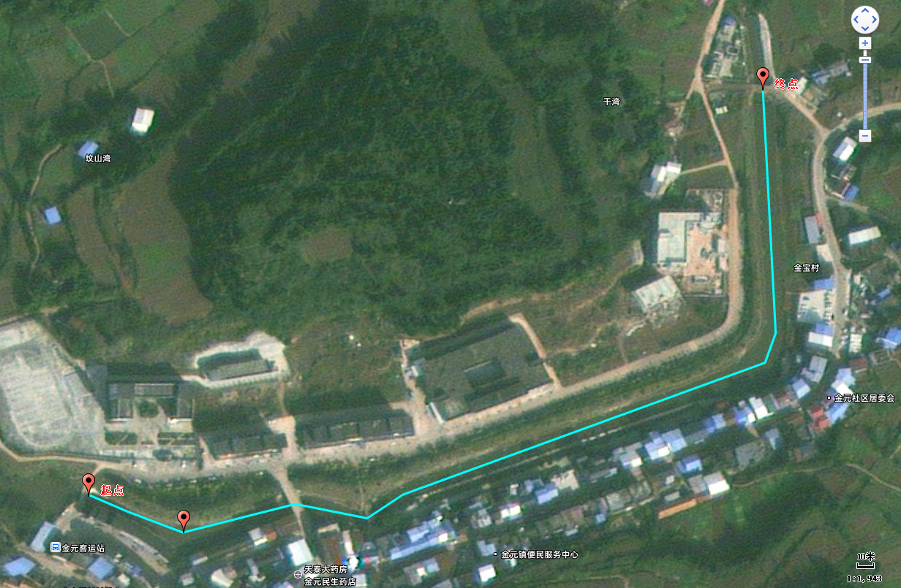  胜利溪终点  金水河河段  胜利溪河段  金元堰  便民桥  - 项目地理位置图
建设内容 | 项目由来  金水河为郪江右岸二级支流，发源于金元镇西南边界金家寨，向北流经金元场镇，左纳胜利溪，然后转向东北、在隆盛镇和金元镇边界处右纳定海河后进入鹅颈项水库，最后在隆盛镇玉明村汇入黄腊溪。金水河河长12.06km，流域面积46.74km²，其支流胜利溪河长5.53km，流域面积7.43km²。  金元镇场镇坐落于金水河支流胜利溪汇口处，房屋集中，临河而建。河道桥堰较多，具有一定的阻水作用，场镇范围内金水河中拦河堰共8处，左支胜利溪2处，场镇范围内金水河涉河桥梁共6座，左支胜利溪1座。尤其是汇口上游83m处的便民桥为桥带堰型式，两岸收窄，形成行洪卡口，洪水来临时由于过流能力不足，洪水从右岸翻上场镇道路。加之两岸房屋修建较早，地势低矮，山洪暴发时，受灾较为严重。项目河段左岸当地居民建有堤防，右岸建有岸坡护脚，现状已经出现多处破损、裂缝、空洞，岸坡基础存在垮塌风险，该段河道护脚由于面板较薄，基础埋深不足等情况，现状已无法满足防洪固岸要求。  目前，工程河段主要问题就是防洪基础设施薄弱，涉河建筑物建设标准较低，原居民自建设施质量偏低，从而导致河道防洪、抗冲能力不足。通过改建石河堰、加固堤防，可以提高河道防洪、抗冲功能，确保沿线群众生命财产安全。工程建设后，将增强河道行洪能力、岸坡抗冲刷能力及改善河道水景观，增强保护区山洪灾害综合防御能力，有效减少风险转移频次、人员伤亡及财产损失，有效的保护了大英县金元镇场镇、圆通寺村及金元社区的安全，保护人口0.28万人，保护耕地0.2万亩。  本项目于2025年7月7日取得了大英县水利局发布《关于大英县金水河金元场镇山洪沟治理工程初步设计及概算的批复》（大水函[2025]130号），建设内容为：综合治理河道长度730.06m（其中金水河665.06m，胜利溪65.0m），起点为便民桥，终点为金元堰；整治加固护岸3段共计1087.46m（其中左一521.00m、右一66.46m、右二500.00m）；堰改闸1座，拆除阻水危桥1座，拆除低堰2座，整治排水涵管（洞）9处，新建下河梯步10处。  本次环评根据项目初步设计确定的工程措施内容进行评价。  根据《中华人民共和国环境保护法》《中华人民共和国环境影响评价法》以及国务院令第682号《建设项目环境保护管理条例》的要求，本项目的实施需进行环境影响评价。依据生态环境部第16号令《建设项目环境影响评价分类管理名录（2021年版）》，本项目属于“五十一、水利；128河湖整治（不含农村塘堰、水渠）；其他”，确定本项目应编制环境影响报告表。  项目概况  项目名称：大英县金水河金元场镇山洪沟治理工程  建设地点：四川省遂宁市大英县金元镇  建设单位：大英县祥凤寨水库建设开发有限责任公司  建设性质：新建  建设内容：综合治理河道长度730.06m（其中金水河665.06m，胜利溪65.0m），起点为便民桥，终点为金元堰；整治加固护岸3段共计1087.46m（其中左一521.00m、右一66.46m、右二500.00m）；堰改闸1座，拆除阻水危桥1座，拆除低堰2座，整治排水涵管（洞）9处，新建下河梯步10处。  建设内容及项目组成  本项目的工程组成详见下表。  - 本项目组成及主要环境问题  - 主要工程量汇总表  施工设备  河道整治工程主要施工机械设备清单如下表。  - 主要机械设备清单一览表  根据《产业结构调整指导目录（2024年本）》《淘汰落后生产能力、工艺和产品的目录》（第一、二、三批）可知，项目所用设备均不属于国家禁止或明令淘汰的设备。  主要原辅材料及能源消耗量  本工程在建设期内主要消耗的能源为柴油、汽油和电力；在运行期间，主要消耗的能源为电力及少量汽油和柴油。  经《初步设计》计算，本工程在施工期间消耗能源柴油9t，汽油4t，电力4.13万kW.h；工程在运行管理期间，工程运行年消耗柴油0.10t，汽油0.10t，电力0.05万kW.h，按工程设计寿命20年计算，共消耗柴油2.0t，汽油2.0t，电力1.0万kW.h。  - 主要原辅材料消耗一览表  主要原辅料理化性质：  柴油：稍有粘性的棕色液体，不溶于水，溶于醇等溶剂，易燃，具窒息性。其蒸气与空气可形成爆炸性混合物，遇明火、高热能引起燃烧爆炸。与氧化剂可发生反应。流速过快，容易产生和积聚静电。其蒸气比空气重，能在较低处扩散到相当远的地方，遇火源会着火回燃。若遇高热，容器内压增大，有开裂和爆炸的危险，产生有害燃烧产物：一氧化碳、二氧化碳。  汽油：轻质石油馏分经过精制处理后得到的透明或半透明、易挥发、可燃的烃类混合物，可用作燃料。外观为透明液体，可燃，主要成分为C5～C12脂肪烃和环烷烃，以及少量芳香烃，具有较高的辛烷值和良好的抗爆性。  公用工程  （1）供电  工程所在地电力较丰富，在工程区附近已架设有10kV的供电网络，施工期用电有保证。  （2）供水  施工生产用水可直接抽取河水，生活用水可利用城镇自来水，水源有保证。  （3）机修  本工程位于大英县金元镇，生活物资供应有保障，城区具有一定的机械及汽车修配能力，能够承担本工程施工期汽修、机修任务。因此本项目机修产生废油由维修单位处理，本项目不暂存危险废物。  主要工程设计方案  工程等级与标准  1、防洪标准  根据《防洪标准》（GB50201-2014）、《水利水电工程等级划分及洪水标准》（SL252-2017）相关规定，结合当地的社会经济、耕地情况、常住人口及当量经济规模，确定本工程河段防洪标准为10年一遇。整治加固段为基础防冲加固，不设防洪标准；改建水闸洪水设计标准为10年一遇，校核标准为30年一遇，消能防冲设计标准为10年一遇。  根据《灌溉与排水工程设计标准》GB50288-2018及《治涝标准》（SL723-2016）的规定，工程区常住人口小于20万人，设计暴雨重现期为5～10年，结合保护区现状本次排涝设计暴雨重现期取值为5年一遇（P=20%）。  2、工程及主要建筑物级别  根据《水利水电工程等级划分及洪水标准》（SL252-2017），本工程建筑物级别为5级，主要建筑物级别为5级，次要建筑物及临时建筑物为5级。  工程总体布局  大英县金水河金元场镇山洪沟治理工程建设内容为：综合治理河道长度730.06m（其中金水河665.06m，胜利溪65.0m），起点为便民桥，终点为金元堰；整治加固护岸3段共计1087.46m（其中左一521.00m、右一66.46m、右二500.00m）；堰改闸1座，拆除阻水危桥1座，拆除低堰2座，整治排水涵管（洞）9处，新建下河梯步10处。  主要建筑结构设计  1、堤身结构  拆除现状已建破损且不达标面板，重新浇筑面板进行加固，并在水闸正常蓄水311.05m+1.0m处设置护脚平台，平台宽1.5m，平台以下为砼面板护坡，面板坡比为1:1.75，砼面板与护脚平台结构一致，采用0.2m厚C25砼浇筑，下部设厚5cmM7.5水泥砂浆垫层，面板底部设置C25砼趾墙，趾墙底宽0.8m，高0.6m。面板设置排水孔，间排距1.5m，呈梅花形布置，采用预埋PVC排水管，管径50mm；面板、护脚平台、趾墙间隔5m设一沉降缝，缝宽2cm，用聚乙烯泡沫板填塞；趾墙基础采用抛石挤淤+砂砾石垫层进行处理，抛石厚度0.5m，宽1.3m，抛石采用大卵石，大卵石粒径20～30cm，抗压强度≥30Mpa，相对密度≥0.65，抛石挤淤后表层铺设10cm砂砾石垫层，基础经处理后承载力需大于100Kpa。  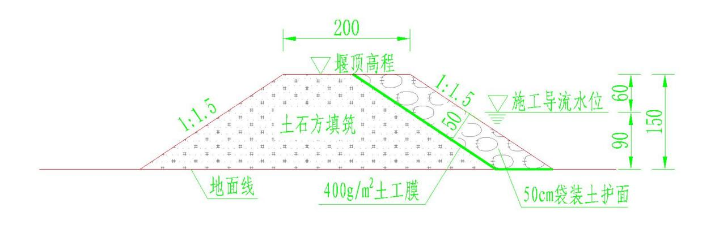  - 导流围堰断面图  2、堤身填筑  由于该段堤身填筑料需求较小且均为坡面填筑，不易压实，故本次堤身局部回填采用外购砂砾石进行堤身填筑。按GB50286-2013《堤防工程设计规范》的规定并参照同类工程确定碾压砂砾石堤身的填筑标准为：压实相对密度≥0.60，碾压指标由施工现场碾压试验确定。  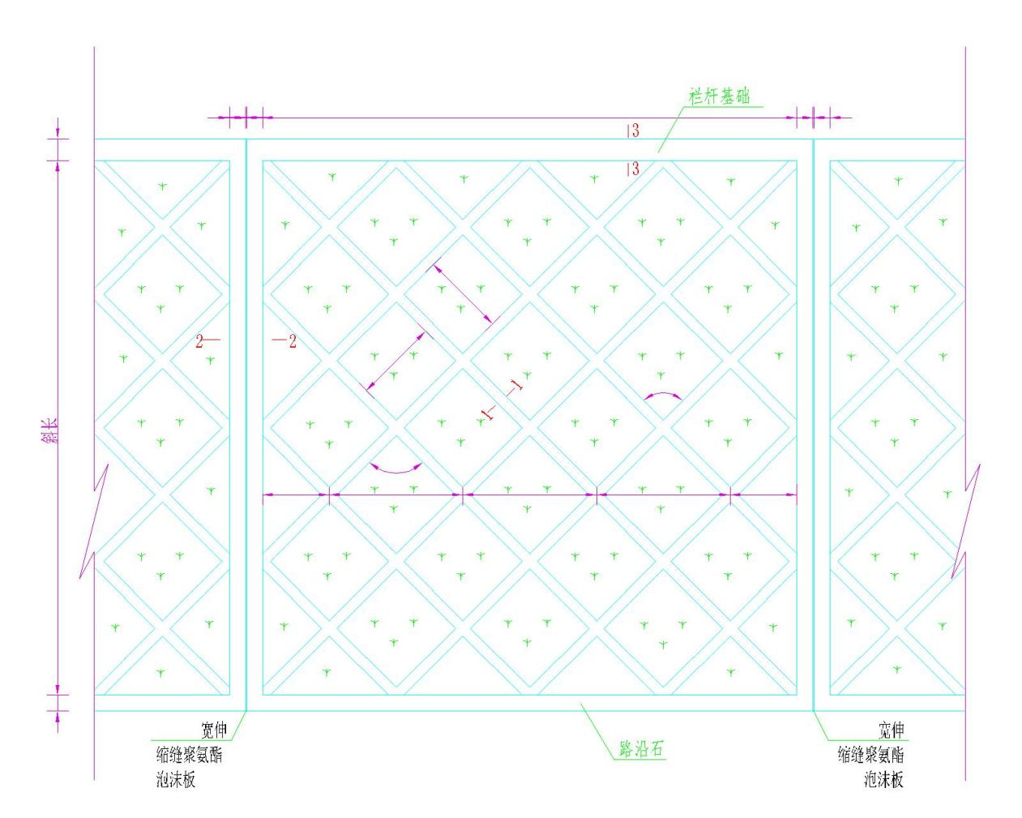  - 网格护坡展开图  3、河床护底  由于工程河段断面狭窄，加之河道右岸房屋临河而建，无开挖条件，经综合考虑，为避免施工开挖影响房屋安全，本次拟采用厚0.5m格宾石笼对河床进行护底，以保证基础抗冲要求。格宾石笼采用大卵石装填，石笼尺寸2.0×1.0×0.5m（长×宽×高），石笼网孔型号8×10cm，其中网面钢丝直径≥2.7mm、边段钢丝直径≥3.4mm，绑扎钢丝直径≥2.2mm。  桩号JY0+850.00～JY1+000.00（金元闸铺盖前缘）该段上部面板完好，但基础存在埋深不足现象，故本次采用格宾石笼对其进行护底处理。  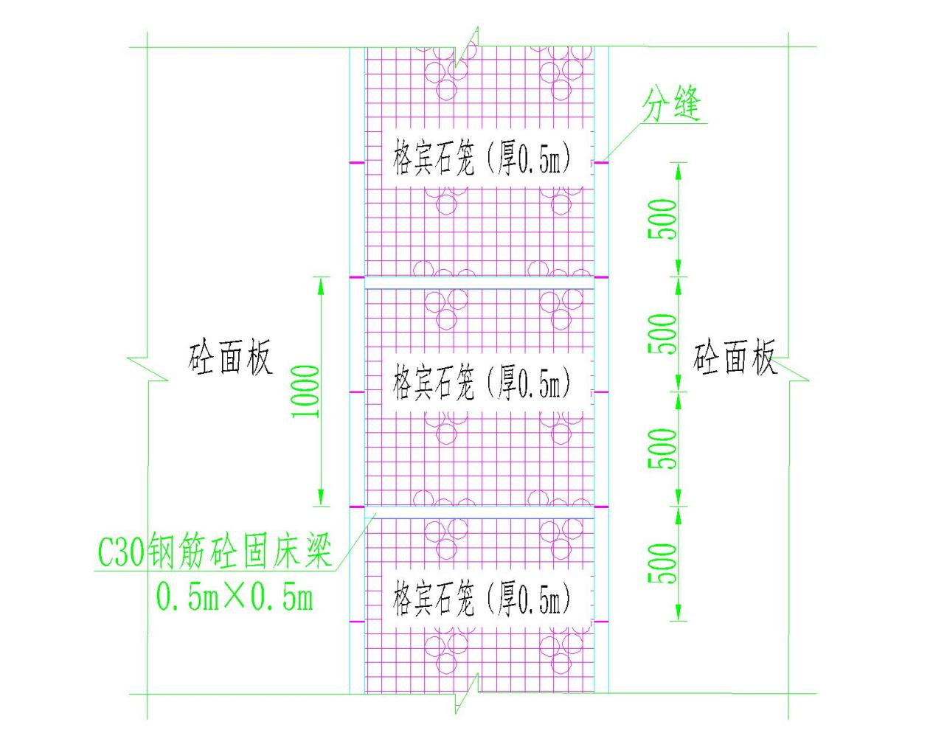  - 格宾石笼平面图  4、水闸结构  改建金元闸为单孔钢坝闸，总净宽16.00m，挡水高程为311.05m。闸室采用宽顶堰开敞式结构，底板顺水流方向长度为10.00m，宽16m，底板厚1.0m，闸室底板上游侧高程为309.55m，闸室底板下游侧高程为308.85m，闸室顶高程为314.0m；闸室上游设置C30钢筋混凝土铺盖，高程为308.85～309.55m，顺水流方向长14.50m，C30钢筋混凝土厚0.40～1.1m，铺盖下部设10cm厚C20砼垫层；闸室下游设置钢筋混凝土下挖式消力池，消力池段总长8.5m（斜段2.0m，水平段6.5m），池深0.7m，采用C30钢筋混凝土浇筑，上游与闸室衔接，斜坡段长度2.00m，斜坡段坡比1:4，顶高程由308.85m渐变至池底308.35m，水平段长6.50m，尾部设0.50m宽齿坎与下游河道衔接，消力池底部设置反滤层和排水孔，齿坎下游设置长18.50m大卵石防冲，大卵石厚度0.5m。  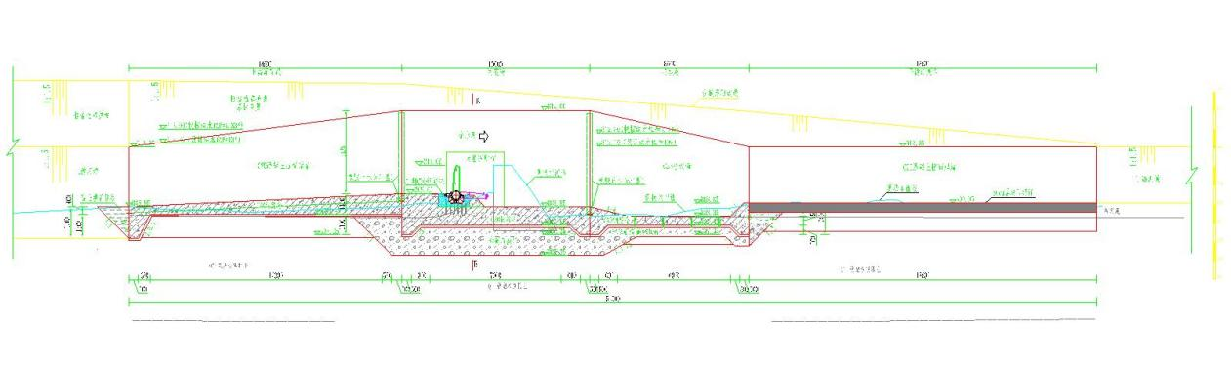  - 水闸结构设计图  5、机电及金属结构  本工程1座拦河闸宽度为16.0m，挡水高度为1.5m。适合于本工程的闸门型式有钢坝（底轴驱动式翻板闸门）、气盾坝、橡胶坝。橡胶坝投资最省，但坝袋坚固性和抗磨性能差，容易受到有尖角物体的刺破和滚石等物体的损坏，且塌坝时间较长，运行费用较高。气盾坝投资较省，结合了钢闸门和橡胶坝的优点，但坝面后要设置坝袋，坝袋坚固性存在隐患，且塌坝时间较长，运行费用较高。钢坝投资较高，但运行维护费用较低；可手动塌坝，安全性较高。  综合考虑，拦河闸工作门闸门型式采用钢坝，共1扇，孔口宽度16.0m，门叶高度1.5m。底轴驱动式翻板闸门由闸门门叶、底轴、铰座、防水套、止水、驱动装置、锁定装置、电控系统等部件组成。电、机、液一体化联动的驱动装置布置于闸门一侧的驱动室内。电气程序控制驱动装置液压系统，液压驱动装置启动后传送给机械结构部位拐臂旋转，拐臂联合底轴、闸门作扇形转动，带动固联在底转轴上的闸门开启放水或关闭蓄水，并配置锁定装置在闸开启或关闭设定角度液压上锁。  拦河闸底轴驱动式翻板闸门门叶为纵梁结构，上游止水，分段制造和运输。门顶设破水装置，消除负压，下游设置搁门器，门叶全开后搁置在搁门器上，减小震动对结构的影响。门叶底部设传动系统一套，传动系统包括底轴、拐臂、防水套、铰座和轴承。设有多角度机械锁定装置，可在设定角度长时间蓄水。  拦河闸操作方式为动水启闭，可局部开启。启闭机采用集成式液压启闭机，容量为1×630kN，配套电机功率11kW。启闭机置于闸墩右侧启闭机室内，启闭机可在现地和远方控制。同时配置失电应急液控启闭装置保证极端情况下闸门启闭。  水平衡  本项目用水主要为施工期生产降尘用水和员工生活用水。  本项目用水情况如下图和表。  - 本项目用水情况一览表 单位：m³/d  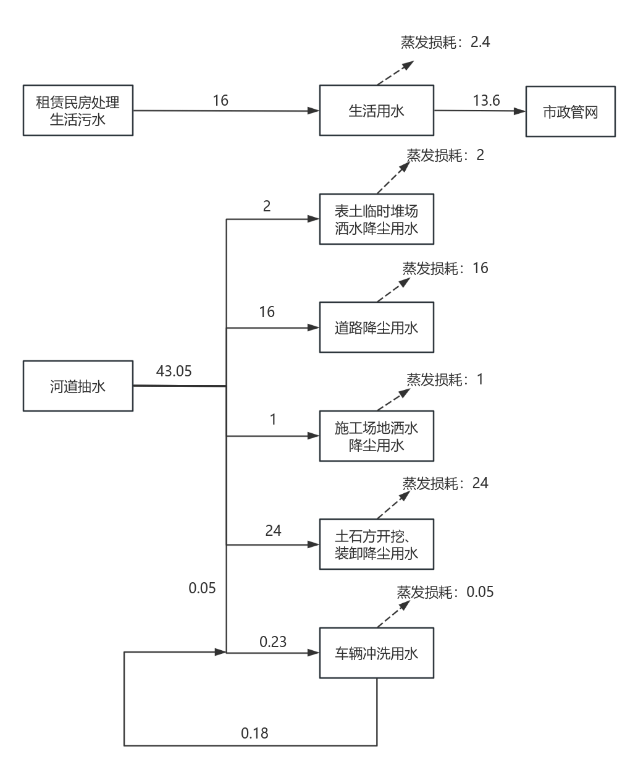  - 本项目水平衡图（单位：m³/d）  土石方平衡  施工进行前需对占地范围内耕地等进行表土剥离，剥离厚度约30cm，共剥离表土0.15万m³，堆放于施工场地内表土临时堆场，全部用于后期绿化覆土。  本项目土石方开挖总量约0.8万m³（含表土0.15万m³），回填土石方总量约0.32万m³（土石方回填和土石方填筑，包含表土0.15万m³），项目区内开挖河道内土石方为淤泥，项目区内土石方调配调用后，余方约0.48万m³（均为河底的淤泥）集中运往金元镇附近田地综合利用。余方中的淤泥饱含有机物，有利于植物生长，可改良农田面积为0.8hm²。  - 本项目工程土石方平衡表（m³）  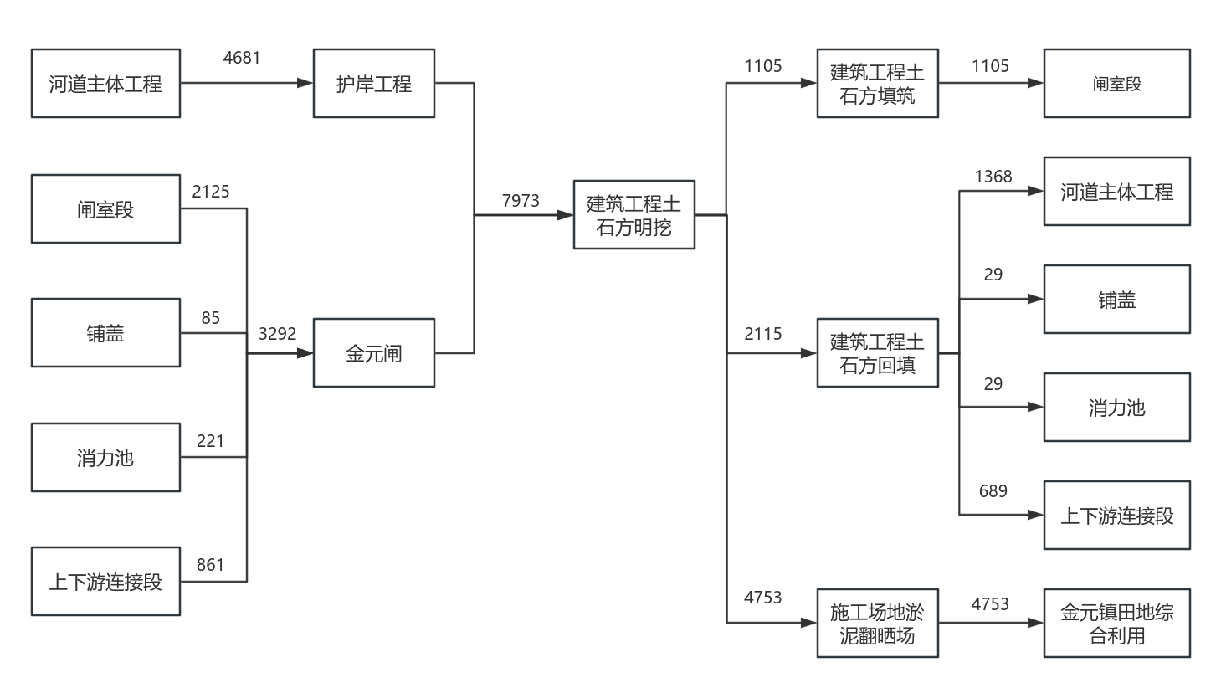  - 本项目土石方平衡流向图（单位：m³）
  项目名称 |  | 建设内容及规模 | 可能产生的环境问题 |  | 备注
   |  | 建设内容及规模 | 施工期 | 营运期 | 备注
  主体  工程 | 河道整治 | 综合治理河道长度730.06m（其中金水河665.06m，胜利溪65.0m），起点为便民桥，终点为金元堰 | 施工扬尘、施工废水、施工噪声、施工固废、植被破坏、水土流失、生态破坏等 | / | 新建
  主体  工程 | 护岸 | 整治加固护岸3段共计1087.46m（其中左一521.00m、右一66.46m、右二500.00m）。采用拆除重建-砼面板+格宾石笼护底方案，对原有砼面板护脚进行拆除，并在改建水闸正常蓄水311.05m以上1m处设置护脚平台，平台宽1.5m厚0.2m；平台以下为砼面板护坡，面板坡比为1:1.75，采用0.2m厚C25砼浇筑，下部设厚5cmM7.5水泥砂浆垫层，并在河床铺设厚0.5m格宾石笼护底。 | 施工扬尘、施工废水、施工噪声、施工固废、植被破坏、水土流失、生态破坏等 | / | 新建
  主体  工程 | 堰改闸 | 改建金元闸为单孔钢坝闸，总净宽16.00m，挡水高程为311.05m。闸室采用宽顶堰开敞式结构，底板顺水流方向长度为10.00m，宽16m，底板厚1.0m；闸室上游设置钢筋混凝土铺盖，顺水流方向长14.50m，钢筋混凝土厚0.40～1.1m，铺盖下部设10cm厚砼垫层；闸室下游设置钢筋混凝土下挖式消力池，消力池段总长8.5m（斜段2.0m，水平段6.5m），池深0.7m，采用钢筋混凝土浇筑，上游与闸室衔接，斜坡段长度2.00m，水平段长6.50m，尾部设0.50m宽齿坎与下游河道衔接，消力池底部设置反滤层和排水孔，齿坎下游设置长18.50m大卵石防冲，大卵石厚度0.5m。 | 施工扬尘、施工废水、施工噪声、施工固废、植被破坏、水土流失、生态破坏等 | / | 新建
  主体  工程 | 拆除设施 | 因年久失修，存在安全隐患。本工程拆除阻水危桥1座，拆除低堰2座，采用挖机辅以破碎头进行拆除，拆除后运至渣场堆放。 | 施工扬尘、施工废水、施工噪声、施工固废、植被破坏、水土流失、生态破坏等 | / | 新建
  主体  工程 | 排水涵管 | 本次两岸排涝设施完善，工程治理段沿岸共布设9处排水涵管，由于本次基础防冲加固需对其进行拆除原址重建，拆除重建管道利用原有砼涵管，并在出口处增设C25砼防渗刺墙，墙上部顶宽0.3m，砼涵管包裹厚度0.3m。 | 施工扬尘、施工废水、施工噪声、施工固废、植被破坏、水土流失、生态破坏等 | / | 新建
  主体  工程 | 下河梯步 | 本次工程新建下河梯步10处，梯步布置位可根据村镇规划布局进行调整；梯步采用C25砼浇筑，梯步宽度3.0m，台阶宽0.35m，高0.2m，梯步两侧设置宽0.2m梯带。 | 施工扬尘、施工废水、施工噪声、施工固废、植被破坏、水土流失、生态破坏等 | / | 新建
  临时工程 | 施工导流 | 采用分段填筑横向围堰封闭河段河床后抽排水的方式进行施工导流，施工导流围堰采用开挖的土石填筑围堰，袋装土和防渗土工布防渗的方式 | 施工扬尘、施工废水、施工噪声、施工固废、植被破坏、水土流失、生态破坏等 | / | 新建
  临时工程 | 施工场地 | 租用村委会空地设置施工场地（约1000m²），主要用于设置材料堆放场、车辆设备停放、淤泥翻晒场、表土临时堆放等。施工场地周边设置截排水沟和沉淀池。 | 施工扬尘、施工废水、施工噪声、施工固废、植被破坏、水土流失、生态破坏等 | / | 新建
  移民安置 |  | 本工程不涉及移民拆迁。 | 施工扬尘、施工废水、施工噪声、施工固废、植被破坏、水土流失、生态破坏等 | / | 新建
  公辅  工程 | 供电 | 由当地电网接入、备用柴油发电机。 | / | / | 依托
  公辅  工程 | 供水 | 施工生产用水：可直接抽取河道内的水，根据现场生产需要布置水泵；  生活用水：可依托租赁民房的自来水。 | / | / | 依托
  环保  工程 | 废气治理 | 项目进行打围施工，对施工场地等临时占地采取遮盖、洒水抑尘措施；加强施工机械的保养维护等措施减少燃油废气排放；堆场等设置防尘网覆盖，减少扬尘；进出车辆设置洗车平台对汽车轮胎进行冲洗等设施降尘。 | / | / | 新建
  环保  工程 | 废水治理 | 施工期：施工场地周边设置临时排水沟，在排水沟出口处设置1个5m³隔油沉淀池，沉淀后用于场地降尘使用；施工人员产生的生活污水通过租用民房现有生活污水处理设施处理，不外排；在各基坑内设排水沟、集水坑，基坑排水主要含较高浓度悬浮物，经沉淀处理后回用于施工用水和洒水降尘。 | / | / | 新建
  环保  工程 | 噪声防治 | 选用低噪声机械，加强设备保养，合理安排作业时间；禁止在中高考期间进行建筑施工等。 | / | / | 新建
  环保  工程 | 固废处置 | 施工过程中产生的建筑垃圾，运输至政府指定弃渣场。开挖土石方优先用于工程回填，多余弃方主要为淤泥，在施工场地翻晒后运至金元镇附近农田综合利用。生活垃圾由环卫部门统一清运。项目机修依靠当地修理厂，不产生和贮存危废。 | / | / | 新建
  环保  工程 | 生态环境保护 | 陆生生物及生态系统保护措施：  陆生动植物保护措施：  （1）加强对职工宣传教育，提高保护动植物意识。  （2）严格施工范围，严禁任意越界破坏周围植被。  （3）施工结束后及时对工程临时用地进行迹地恢复。植被恢复以当地适生树种和草本为主，禁止植被恢复建设过程中使用农药、化肥、杀虫剂、除草剂等。  （4）采用先进的施工工艺，合理安排施工时间，合理产噪设使用时间，减小对野生动物生境的影响。减少对工程区植被的破坏。降低施工污染。  （5）工程在施工过程中应加强施工管理，固废堆存在指定场所及时处理，避免雨水冲刷污染物进入附近地表水体。  （6）若工程区域存在较大的树木，应尽可能实施移栽，不可简单地将其进行砍伐  生态环境恢复环保要求：  项目竣工后及时拆除施工场地内堆场、生产区等临时设施，并进行迹地恢复。场地内建筑物垃圾、生活垃圾清扫干净后，施工单位方可退场。 | / | / | 新建
  环保  工程 | 生态环境保护 | 水生生态环境保护措施：  （1）管理措施：开展水环境保护教育，加强施工管理；防止施工机械油料泄漏污染水体；及时处置施工过程中产生的废土、废渣等固废，禁止将其投入河流水体中。  （2）在施工时考虑用塑料薄膜、覆盖网等对开挖和填筑的未采取防护措施的边坡、堆场等进行覆盖，在路基两侧及堆场周围设置截排水沟，并在截排水沟末端设置沉淀池等措施。  （3）施工时序保护措施：项目选择在枯水期进行施工，并加强施工监督管理，进入枯水期优先开展河道清淤整治工作，以减轻项目施工对地表水体的影响。建设工作优先选在在枯水期开展，保证工程质量的同时也减轻项目施工对地表水体的影响。  减轻地表水体扰动的保护措施合理选择施工时间尽量选在枯水期施工。 | / | / | 新建
  环保  工程 | 生态环境保护 | 工程迹地恢复：  工程临时征用士地共1064.22m²，工程结束后需及时对其进行复垦。拆除临时建筑物，清理施工生产生活垃圾。对临时占地区采取深翻松土、平整，进行土地整治恢复原地貌，对耕地、林地等前2年增施有机肥，提高土地有机质含量和土壤肥力，使土地生产地达到或超过原有水平。 | / | / | 新建
  序号 | 项目 | 土石方明挖（m³） | 土石方回填（m³） | 土石方填筑（m³） | 钢筋（t） | 混凝土（m³）
   | 第一部分 建筑工程 | 7973.00 | 2115.00 | 1105.00 | 80.59 | 3607.00
  一 | 护岸工程 | 4681.00 | 1368.00 |  | 27.03 | 2600.00
  (一) | 河道主体工程 | 4681.00 | 1368.00 |  | 27.03 | 2600.00
  二 | 金元闸 | 3292.00 | 747.00 | 1105.00 | 53.56 | 994.00
  (一) | 闸室段 | 2125.00 |  | 1105.00 | 37.20 | 516.00
  (二) | 铺盖 | 85.00 | 29.00 |  | 5.00 | 79.00
  (三) | 消力池 | 221.00 | 29.00 |  | 11.36 | 156.00
  (四) | 上、下游连接段 | 861.00 | 689.00 |  |  | 243.00
  三 | 排水涵管（洞）整治 |  |  |  |  | 13.00
   | 合计 | 7973.00 | 2115.00 | 1105.00 | 80.59 | 3607.00
  序号 | 设备名称 | 规 格 型 号 | 单位 | 数量 | 备注
  一 | 土石方开挖机械
  1 | 挖掘机 | 0.6m³-2.0m³ | 台 | 5
  2 | 推土机 | 推土机59-88kw | 台 | 2
  二 | 运输机械
  1 | 自卸汽车 | 5t | 辆 | 3
  2 | 自卸汽车 | 10t-15t | 辆 | 3
  3 | 农用四轮车 |  | 辆 | 6
  4 | 简易起重吊车 | 10t | 辆 | 3
  5 | 机动翻斗车 | 1t | 辆 | 15
  三 | 填筑碾压机械
  1 | 蛙式打夯机 | 2.8KW | 台 | 15
  四 | 混凝土机械
  1 | 混凝土振动器 |  | 台 | 10
  五 | 钢筋加工机械
  1 | 钢筋切断 |  | 台 | 3
  2 | 钢筋弯曲机 |  | 台 | 3
  3 | 电焊机 |  | 台 | 6
  4 | 钢筋切断 |  | 台 | 3
  六 | 其它施工机械
  1 | 供水泵 |  | 台 | 3
  2 | 排水泵 |  | 台 | 4
  3 | 变压器 | 200KVA | 台 | 1
  序号 | 材料名称 | 年消耗量 | 备注
  能源 | 水 | 1.2万m³ | 来源于沉淀池回用水、河水、当地自来水管网
  能源 | 电 | 5.13万kW.h | 依托当地电网
  能源 | 柴油 | 11t | 外购
  能源 | 汽油 | 6t | 外购
  物料输入 |  | 物料输出
  物料名称 | 输入量 | 物料名称 | 输出量
  生活用水 | 16 | 生活污水 | 13.6
  生活用水 | 16 | 蒸发损耗 | 2.4
  表土临时堆场洒水降尘用水 | 2 | 蒸发损耗 | 2
  道路降尘用水 | 16 | 蒸发损耗 | 16
  施工场地洒水降尘用水 | 1 | 蒸发损耗 | 1
  土石方开挖、装卸降尘用水 | 24 | 蒸发损耗 | 24
  车辆冲洗用水 | 0.23 | 沉淀池处理后回用 | 0.18
  车辆冲洗用水 | 0.23 | 蒸发损耗 | 0.05
  合计 | 59.05 | 合计 | 59.05
  序号 | 项目 | 土石方明挖 | 土石方回填 | 土石方填筑 | 剩余土石方
  一 | 护岸工程 | 4681.00 | 1368.00 | 0 | 3313
  (一) | 河道清淤、边坡修复 | 4681.00  （均为淤泥） | 1368.00 | 0 | 3313
  二 | 金元闸 | 3292.00 | 747.00 | 1105.00 | 1440
  (一) | 闸室段 | 2125.00（100m³为淤泥） | 0 | 1105.00 | 1020
  (二) | 铺盖 | 85.00 | 29.00 | 0 | 56
  (三) | 消力池 | 221.00 | 29.00 | 0 | 192
  (四) | 上、下游连接段 | 861.00 | 689.00 | 0 | 172
  三 | 排水涵管（洞）整治 | 0 | 0 | 0 | 0
   | 合计 | 7973.00（4781m³为淤泥） | 2115.00 | 1105.00 | 4753
总平面及现场布置 | 施工布置  （一）施工总布置原则  （1）因地制宜，有利生产，方便生活，易于管理，安全可靠，经济合理的原则。  （2）分散与相对集中布置的原则。  （3）尽量少占耕地，充分利用荒坡、利用弃渣造地。  （4）加强环境保护、做好弃渣处理、防止水土流失的原则。  （二）施工总平面布置  本项目为遂宁市大英县金水河金元场镇山洪沟治理工程，针对金元镇进行河道整治，项目起点、终点明确，选址建设唯一，项目工程平面布置沿着胜利溪和金水河自然河岸线进行布置。本工程紧靠金元镇等村居民集中居住区，可以依托金元镇现有的机修场所、施工机械维修保养条件和当地提供劳动力资源，租用附近民房和场地作为管理用房、生活用房、施工场地等，尽量减少施工工区系统规模，减少施工占地。  施工现场布置  （一）临时工程  1）施工营地  本项目建设过程中不设置施工营地，生活办公用房就近租用民房。  2）施工场地  本项目通过租用当地村委会闲置的一处空地设置施工场地，主要用于设置钢筋加工区、材料堆放场、车辆设备停放区、生产区等必要的设施。  3）施工便道  项目交通以公路运输为主，依托现有已建公路进行运输，所在地交通条件便利，河道沿线存在可以利用道路，工程不额外开辟施工便道。  4）淤泥堆场  施工进行前对占地范围内耕地进行表土剥离，剥离厚度约30cm，共剥离表土750m³，就近堆放于场地内，全部用于后期绿化覆土。  本工程土石方开挖总量0.80万m³（自然方，下同），回填总量0.32万m³，通过土石方平衡本工程余方0.48万m³（为河底清淤产生淤泥），余方全部运至施工场地内的淤泥堆场，处理后集中运往金元镇附近田地综合利用。余方中的淤泥饱含有机物，有利于植物生长，可改良农田面积为0.8hm²。  （二）施工材料  1）混凝土料  本工程所需混凝土料3723m³。本次工程采用商品砼，据调查可知，在遂宁市大英县购买，综合运距12公里。该地区商品砼大量使用于各类工程建设，满足工程用料需求，交通便利，有公路连通。  2）砂砾石、大卵石料  本工程需求砂砾石2009.54m³，大卵石3306m³，主要用于基础处理、格宾石笼装填。经过调查，通过储量、质量、运距的综合对比，在遂宁市船山区进行购买，储量及质量满足设计及规范要求，交通便利，综合运距40km。  3）汽油、柴油  汽油、柴油可在施工区附近场镇的加油站购买。现场不设置汽油、柴油库。  （三）施工供水、供电  施工供水：施工生产用水可直接抽取河道内的水，配备水泵抽取河水，根据现场生产需要进行布置；生活用水可依托租赁民房的饮自来水。  施工供电：由当地电网接入，备用柴油发电机作施工用电电源，根据现场生产需要进行布置。  工程占地  本工程征占用各类土地共计15105.94m²，其中永久占地14041.72m²，临时占地1064.22m²。工程占地范围内不涉及基本农田、天然林、不涉及文物古迹等。项目土地利用现状如下表。  - 本项目工程占地表  根据项目建设临时用地的实际情况，各项技术指标参照《土地开发整理项目规划设计规范》（TD/T1012-2016）、《土地复垦规定》及相应行业标准确定的具体标准，按照“宜林则林，宜耕则耕”的原则，对本工程临时征用土地进行适宜性恢复。项目工程结束后，需对临时用地地面施工场区及其他设备进行拆除和清理，对一些地表设施进行拆除，清除有碍或影响占地功能恢复的所有障碍物，使施工场区恢复至使用前的功能。对不具备植被恢复条件的临时占地区域进行平整，再利用表土实施覆盖、压实平整。通过人工整平等措施后，使受损坏的土地恢复到可开发利用状态。项目完成施工后对临时占地区域务必进行清理及恢复。
  序号 | 项目 | 单位 | 永久用地 | 临时用地区 | 合计
  序号 | 项目 | 单位 | 主体工程 | 施工临时场地 | 合计
  1 | 耕地 | m² | 69.25 | 811.27 | 880.52
  2 | 林地 | m² | 3516.85 | 0 | 3516.85
  3 | 交通运输用地 | m² | 200.62 | 0 | 200.62
  4 | 水域及水利设施用地 | m² | 9631.95 | 0 | 9631.95
  5 | 其他土地 | m² | 623.05 | 252.95 | 876.00
   | 占用土地面积 | m² | 14041.72 | 1064.22 | 15105.94
施工方案 | 施工组织设计  （一）施工条件  1、交通条件  1）对外交通  金元镇隶属于四川省遂宁市大英县，地处大英县东南部，东接安居区常理乡，南连天保镇，西接蓬莱镇，北邻隆盛镇，距大英县中心城区约15公里，金元镇至大英县城区有三级公路—红金路，截至2011年，金元镇境内三级公路总长23km，公路村村通普及率为90%，交通便利。  2）场内交通  场内交通以公路运输为主，充分依托现有对外公路，河道沿线存在可以利用道路，道路接施工作业面、施工场地、生活区等，工程不额外开辟施工便道。  2、水电供应条件  工程所在地电力较丰富，在工程区附近已架设有10kV的供电网络，施工期用电有保证。  施工生产用水可直接抽取河水，生活用水可利用城镇自来水，水源有保证。  （二）施工分区  大英县金水河金元场镇山洪沟治理工程综合治理河道长度953.87m（其中金水河288.81m，胜利溪665.06m），施工战线较短，施工场地通过租赁村委会闲置空地设置。工区内布置相应的施工临时设施，供水、供电、场内交通以及仓库等。项目混凝土采用商品砼，砼水平运输主要采用自卸汽车或水泥罐车等运输；砼垂直运输浇筑采用溜槽入仓，对斜坡式堤防是先填筑堤身在进行面板浇筑，砼入仓同样采用简易溜槽入仓，施工场地内不设置搅拌站等混凝土相关设施。  施工期工艺流程及产污环节  施工期工艺流程及产污环节  本项目施工期工艺流程具体见下图。  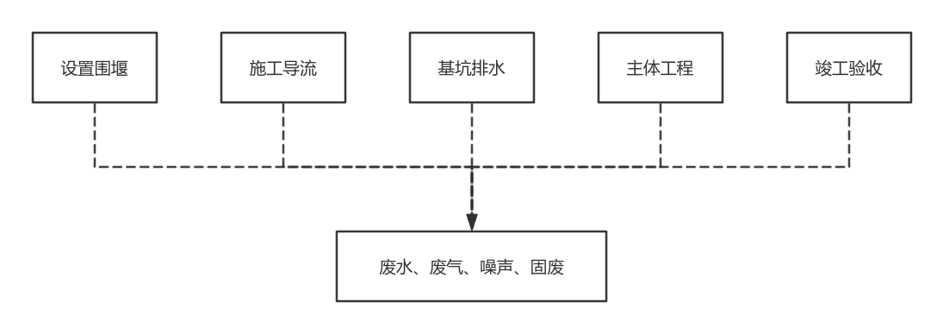  - 项目施工工艺及产污环节示意图  施工工艺简述：  （1）设置围堰  在项目上游设置土石围堰，截断上游来水，分段导流。便民桥以下导流方式采用DN400PE管导流，采用分段填筑横向围堰封闭河段河床后抽排水的方式进行施工导流，施工导流围堰采用开挖的土石填筑围堰，断流后上游来水利用管道导流至下游。  （2）施工导流  1）导流标准  大英县金水河金元场镇山洪沟治理工程洪水标准为10年一遇，相应的堤防工程级别为5级。根据SL252–2017《水利水电工程等级划分及洪水标准》规定，保护对象为5级永久性水工建筑物，施工导流建筑物为5级，采用土石围堰，导流标准为5～10年一遇，本工程选择导流标准为5年一遇设计洪水。  2）导流时段  根据工程实际情况，结合分期洪水成果，工程导流时段11月～次年4月，根据水文提供的分期洪水见下表。  - 工程河段处分期设计洪水成果表  所算的分期设计洪水成果汛前提前10日使用，汛后延长10天使用。  从上表可以看出，汛前5月和汛后10月洪水相对较大，11月～次年4月为枯水期流量稳定，根据工期安排，本阶段施工导流时段选在为12月～次年4月，有效施工时段为5个月，导流流量汇口上游胜利溪为0.065m³/s，汇口下游金水河为0.159m³/s，建筑工程工程量虽然较大，但是可以利用堤防战线长度，分段集中同时施工，在一个枯水期内完成是工期保证的。  3）导流方式  工程分为两种导流方式，根据堤线和堤型布置，便民桥以下导流方式采用DN400PE管导流；采用分段填筑横向围堰封闭河段河床后抽排水的方式进行施工导流，施工导流围堰采用开挖的土石填筑围堰，袋装土和防渗土工布防渗的方式。  根据上述导流方式，需对桩号JY1+100.00处溢流堰开口降低上游水位，开口宽度1.20m。施工完成后对溢流堰恢复。  4）导流建筑物施工  导流管道采用DN400PE管；围堰为不过水土石围堰，围堰堰顶高程按照导流水位与波浪高度及堰顶安全加高值确定，5级土石围堰超高0.5m，波高计算值为0.10，超高值取0.6m。本工程土石围堰顶宽为2.0m，两侧边坡为1:1.5，迎水面采用400g/m²土工膜+袋装土0.5m厚进行防渗、防浪护坡，最大围堰高度1.5m。  结合基础施工，明渠采用挖掘机开挖，围堰袋装土石填筑料就近利用开挖料，人工装袋，双胶轮车或挖机运至围堰填筑工作面，人工进行码放填筑，围堰拆除结合主体工程中挡墙基础前回填进行。管道采用PE400管。管道安装采用汽车吊配合人工进行安装，起吊到安装高程时，由人工完成接头的安装工作。  （3）基坑排水  基坑排水分为初期排水和经常性排水。项目采用的防渗土工膜防渗，考虑实际情况，堤防渗水量按照围堰填筑和基础渗透系数进行渗透量计算。堤防采用分段施工，分段长度按100m计。施工期间采用强排水法施工，每段选用排水离心水泵4台，基坑开挖和挡墙基础浇筑工期计划30天，2880台时。根据施工情况调整抽水机台数，以满足施工要求。  （4）主体工程  1）土方开挖  土方开挖采用液压单斗挖掘机挖渣，装自卸汽车运输，部分作为围堰填筑料、齿墙回填，能利用的料堆存在堤齿墙前填筑围堰以及后期齿墙回填。其他料运往规划的弃渣场进行堆放。坡面原有护岸拆除时需跳仓拆除。  在工程实施范围内所有杂物清除运走，进行护坡开挖，将弃渣运到指定地点废弃，当表层土清除后，仍发现有特别大的石头及废弃的垃圾时，要进行处理，然后进行堤身的回填处理，清基使用液压单斗挖掘机进行，由推土机推运至弃土区摊平。  清基结束后，即可进行护坡土方开挖及修整，将多余土方用液压单斗挖掘机挖去，用推土机就近运至施工附近区域堆铺平整，堆土高度不超过2m。在进行机械削坡时，建基面以上预留10cm厚的保护层，该保护层在上部护坡施工前用人工进行开挖，机动翻斗车运至临时堆料场。  2）堤身填筑  a.堤身砂砾石填筑  砂砾石料采用反铲挖装，自卸汽车运输至现场，推土机铺料， 蛙式夯实机碾压。为使堤边坡碾压密实，填筑时两边应超填1.0m宽，填筑完成后应削除超填部分，边坡采用斜坡碾碾压，下坡静碾，上坡动碾，各2～4遍，砂砾石参数按照填料相对密度不小于0.6。施工碾压参数通过试验确定。  b.土方回填  填筑料充分利用工程开挖的土料进行回填，采用反铲挖装自卸汽车回采开挖中的合格料，推土机铺料。  c.耕植土回填  耕植土回填料利用土方开挖料进行回填，利用自卸汽车运输至回填区，挖机平整填料，蛙式打夯机辅以人工轻击夯击即可。  3）常规砼浇筑  本工程常规砼主要为砼护坡、砼框格、压顶、基础等砼工程。  砼采用商品砼，砼水平运输主要采用自卸汽车或水泥罐车运输等；垂直运输，砼浇筑垂直运输采用溜槽入仓，对斜坡式堤防是先填筑堤身在进行面板浇筑，砼入仓同样采用简易溜槽入仓。  a.砼齿槽、砼平台  采用商品砼，砼罐车或自卸汽车运输转溜槽入仓，组合钢模施工，插入式振捣器振捣。  b.混凝土面板  采用商品砼，混凝土运输罐车运输，溜槽入仓，滑模施工，插入式振捣器辅助振捣，人工收面抹光。  c.框格草皮护坡  按照如下工序进行作业：①修坡：按照设计边坡坡度要求，进行边坡地基处理，清除杂草、突出物，用适当的材料填充空洞并振实，使边坡表面平整、密实，并符合设计边坡要求。②覆土：在区域上回填2-3cm耕植土。③播种：根据不同地理位置及当地气候特征选择适宜草种均匀播种，并使草籽进入土壤之中。草籽播种后填表土，表土应保证一定深度。④养护：草皮施工应选择在雨季前3～4个月进行，以利于草籽。  4）闸工程  a.闸墩施工  闸墩施工流程：放样→土石方开挖→钢筋制作安装→止水、预埋件安装→模板安装固定→混凝土浇筑、养护。施工期应提前进行准备工作，在工作平台与钢筋模板安装到位后，可采用泵送混凝土一次性浇筑到顶。为确保浇筑施工质量，每小时控制混凝土浇筑面上升≤1.5m。  b.闸门运输与安装  工程区附近交通条件方便，满足闸门整体运输交通要求。本工程金属闸门属于大件，考虑到现场场地有限及施工工艺因素，全部采用在专门闸门厂家购买整体构件，汽车运输，运至现场后有起重设备吊装就位，人工配合安装。起重设备可根据施工单位的机械设备情况进行选用。  5）交叉建筑物处堤防施工  本工程堤防与河道上交叉建筑物衔接部位施工主要在桩号JY0+450.00桥梁和桩号JY0+990.00桥梁。与两座桥梁衔接的堤防采用复合式堤防和斜坡式直接与桥墩相靠，施工工程中土方开挖采用挖掘机开挖，石方开挖采用人工配合风镐进行开挖，严禁爆破作业。施工前施工单位应编制专项施工方案报桥梁主管部门审批，征得桥梁管理单位的同意后方可进行堤防开挖等施工，建议开挖过程中桥梁半幅通行，设置安全围挡，做好安全措施，施工交通组织应由当地交通主管部门进行组织和协调。
  河段 | 分期时段 | 设计洪峰流量（m³/s)
  河段 | 分期时段 | p=10% | p=20% | p=50%
  汇口下游金水河  （CS10~CS23） | 11～4月 | 0.272 | 0.159 | 0.039
  汇口下游金水河  （CS10~CS23） | 5月 | 2.70 | 1.72 | 0.553
  汇口下游金水河  （CS10~CS23） | 6-9月 | 93.6 | 67.9 | 34.8
  汇口下游金水河  （CS10~CS23） | 10月 | 2.10 | 1.18 | 0.252
  汇口上游胜利溪  （ZS1~ZS3） | 11～4月 | 0.111 | 0.065 | 0.016
  汇口上游胜利溪  （ZS1~ZS3） | 5月 | 1.32 | 0.84 | 0.269
  汇口上游胜利溪  （ZS1~ZS3） | 6-9月 | 45.9 | 33.5 | 17.4
  汇口上游胜利溪  （ZS1~ZS3） | 10月 | 1.02 | 0.58 | 0.123
其他 | 无。

生态环境现状、环境保护目标及评价标准
区域环境质量现状 | 《四川省生态功能区划》  本项目与《四川省生态功能区划》位置关系如下图。  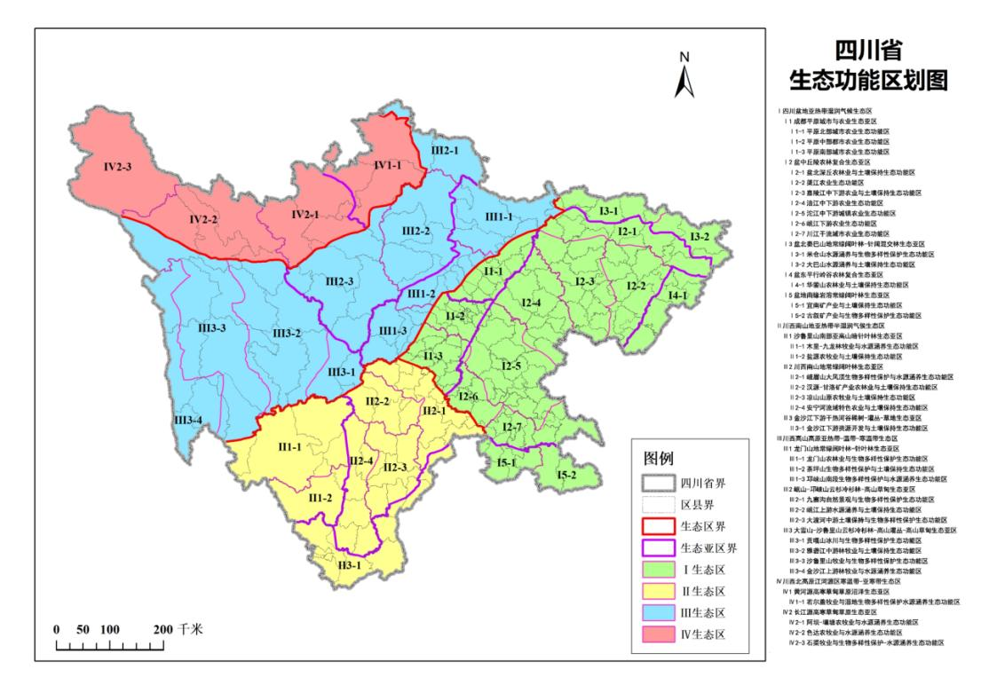  本项目  - 项目与四川省生态功能区划位置关系图  根据《四川省生态功能区划》（“四川省人民政府关于《生态功能区划》的批复”（川府函〔2006〕100号）），四川省生态功能区划划分为4个一级区（生态区），13个二级区（生态亚区），36个三级区（生态功能区），本项目位于四川省遂宁市大英县金元镇，所在区域属四川省生态功能区划中的：I四川盆地亚热带农林生态区—Ⅰ-2盆中丘陵农林复合生态亚区—Ⅰ-2-4涪江中下游农业生态功能区。  评价区所处生态功能区划：  I 四川盆地亚热带农林生态区  I-2 盆中丘陵农林复合生态亚区  I-2-4 涪江中下游农业生态功能区  （1）I 四川盆地亚热带农林生态区  本区位于四川省东部。北界与陕西省接壤,东界与重庆市接壤,南界与贵州省、云南省接壤。地理坐标:东经102”10'~108°25',北纬27°39'~32°53',面积 14.07万平方公里。涉及成都、德阳、绵阳、广元、巴中、达州、南充、广安、遂宁、资阳、内江、自贡、泸州、眉山等14个市的全部,宜宾市大部,乐山和雅安两市的部分地区。  本区地貌以丘陵为主,南北两端分布有山地,西部为成都平原。丘陵海拔般在250~750米。山地海拔一般在600~2000米,成都平原海拔一般在400-600米。本区气候属中亚热带湿润气候类型。区内河流属长江水系，长江自西向东流经盆地南部,主要支流集中于北侧,由西向东分布有岷江、沱江、涪江、嘉陵江和渠江等5大河流。本区森林植被主要是人工林和次生林,山地的生物多样性较丰富。本区是我省人口密集区和重要经济区,也是我国发展农业生产的重要地区之一  根据生态系统类型和生态服务功能的一致性,将本区划分为5个生态亚区和15 个生态功能区。。  （2）I-2 盆中丘陵农林复合生态亚区  本亚区在四川盆地中部,东北、东南与重庆市和云南省接壤,面积约8.76万平方公里。行政区域涉及南充、遂宁、资阳、内江、泸州、自贡等6个市的全部,广元、巴中、广安、乐山、资中、宜宾等6个市的部分地区。  本亚区丘陵广布,间有少量低山和平坝,地势北高南低。区内出露地层主要为中生界侏罗系、白垩系紫红色砂泥岩,故素有“红色盆地”之称。本区气候属中亚热带湿润季风气候,年均气温13.5~18.5℃,年平均降水量560~1420毫米。≥10℃的活动积温4240℃~5827.5℃，无期200~304天。长江干流自西向东横贯本区南部(称为川江),岷江、沱江、涪江、嘉陵江、渠江等长江上游北岸的几大支流都流经本区后汇入长江干流。地带性植被为常绿阔叶林。自然植被中有典型的亚热带偏湿性常绿阔叶林、竹林和亚热带针叶林。区内人口密集,城市化水平较高,工业以天然气、石油、化工、食品、机械制造、轻纺等为主。农业开发历史悠久,是我国粮、油、果、蔬及生猪重要产区。本亚区按照生态服务功能的重要性和生态环境敏感性的一致性进一步分为7个生态功能区。。  （3）I-2-4 涪江中下游农业生态功能区  ①所在区域与面积：  在四川盆地中西部，涉及绵阳、德阳、遂宁、资阳市的12个县级行政区。面积1.45万平方公里  ②主要生态特征：  地貌以丘陵为主。年均气温16.4~17.5℃，≥10℃活动积温5300℃左右，年降水量864~1027毫米。区内河流均属涪江水系。森林植被主要有人工或次生马尾松林、柏木林，次为杉木林和竹林。  ③主要生态问题：  森林覆盖率低，水土流失，土地垦殖过度，农村面源污染，河流支流污染较严重，旱灾频发。  ④生态环境敏感性：  土壤侵蚀中度敏感水环境污染高度敏感，酸雨轻度敏感。  ⑤主要生态服务功能：  农产品提供功能，人居保障功能。  ⑥生态保护与发展方向：  发挥区域中心城市辐射作用，优化人居环境。加强基本农田保护和建设，完善水利设施。改善农村能源结构，发展沼气等清洁能源。发展生态农业、节水型农业、生态养殖业。建设现代轻纺、农产品加工工业基地。限制高耗水的产业。防治农村面源污染和水环境污染，保障饮用水安全。  本项目严格按规范建设，严格落实环境保护措施，加强管理，同时本项目为河湖整治工程，周边人类活动频繁，本项目的建设不会使生态环境和自然景观遭到严重破坏，因此本项目与《四川省生态功能区划》不冲突。  项目区域生态环境现状  （1）土地利用现状  本项目位于四川省遂宁市大英县金元镇，根据设计单位提供资料，本工程征占用各类土地共计15105.94m²，其中永久占地14041.72m²，临时占地1064.22m²。工程占地范围内不涉及基本农田、天然林、不涉及文物古迹等。项目土地利用现状如下表。  - 土地利用现状  由上表可知，本项目主体工程永久用地的土地利用现状主要为林地和水域及水利设施用地，其次为少量的耕地、交通运输用地和其他土地；临时用地的土地利用现状主要为耕地和其他土地。  本项目不涉及永久基本农田；不涉及已批复划定的集中式饮用水源地等情况；不涉及自然保护地、不涉及公益林、不涉及珍稀濒临野生植物，不涉及古树名木。  （2）生态环境现状  项目占地主要属于水域及水利设施用地，其余主要为耕地和林地，其次为交通运输用地、其他土地。  项目位于金元镇场镇内，周围区域内无需特殊保护的野生动植物。林型主要为常见的榕树，灌木草本类别主要为构树、藜、叶下株、葎草、狗尾草等长江沿线常见品种，以及海桐、黄金香柳、金森女贞、石楠、丝瓜等城镇常用人工栽培品种，植物种类较多，均不属于珍稀保护品种。  项目位于遂宁市大英县金元镇场镇内，人为活动频繁，野生动物（物种、数量）分布较少，主要分布一些当地常见的爬行类、鸟类和兽类等，区域内未见珍稀保护野生动物分布。  项目生态环境影响评价范围为本项目的矿权范围边界外延约500m的范围，主要保护目标为评价范围内的植被、景观、水土流失、生态系统结构与功能。  项目区域内生态环境现状结合项目区域历史详实调查情况，以及区域现有的生物多样性、植被、土壤、水土流失等方面资料，区域植被资源、动物资源、生态环境等情况如下。  ①陆生生态现状调查  工程区域所处的位置在四川植被区系中属川中盆地偏湿性常绿阔叶林亚带，属四川盆地中部底部丘陵低山植被区中的低山植被小区。受江河气候影响，气温较高，雨量较充沛，植物生长季节长，主要植物类型为亚热带的经济林木及亚热带竹、柏木林和针叶松松林。  本工程位于金水河金元镇场镇段，该段左岸有胜利溪汇入。金水河为郪江右岸二级支流，郪江大英段气候温和，水域宽阔，陆生生物种类和数量丰富，同时也是周边陆生野生动物和多种水禽栖息的良好场所。区内分布有10多种水禽，主要有苍鹭、白鹭、夜鹭、潜鸭、翠鸟、红尾水鸭、和河鸟等，其栖息环境多在河中沙洲笼埂、碛坝经及岸边岩石上，一般地域开阔，不易接近。  项目所在地受人类活动影响较明显，区域内野生动物数量较少，周边植被主要以农田、人工种植植被、灌草丛为主，不涉及野生陆生保护植物和古树名木。工程评价范围内野生动物主要以爬行动物、鸟类、昆虫和软体动物为主。爬行动物有壁虎、蛇，均分布在周边灌草丛附近；鸟类有家燕、八哥、麻雀等；兽类主要为小型啮齿目鼠类；昆虫类如瓢虫、蚂蚁、蝴蝶等；软体动物，如蚯蚓等。  项目所在地受人类活动影响较明显，区域内野生动物数量较少，未发现国家重点保护陆生野生动物和地方特有动物物种，无鸟类集中栖息地与鸟类迁徙通道分布。  根据现场调查，项目区域周边主要为灌木草丛和少量榕树，灌木草本类别主要为构树、藜、叶下株、葎草、狗尾草等长江沿线常见品种，以及海桐、黄金香柳、金森女贞、石楠、丝瓜等城镇常用人工栽培品种，植物种类较多，均不属于珍稀保护品种。  ②水生生态现状调查  1.鱼类资源现状  根据《郪江流域生态环境调查与评估郪江干流水生生态调查评价报告》，大英县境内郪江干流共有鱼类52种，隶属4目11科39属。鲤形目鱼类为主要类群，有3科28属36种；鲇形目3科6属9种；鲈形目4科4属6种；鳗鲡目、合鳃目均为1科1属1种。  根据调查以及咨询得到的相关资料，郪江大英段分布有鱼类52种，主要经济鱼类有草鱼、鲢、鳙、唇鱼骨、鲤鱼、鲫鱼、大鳍鳠以及黄颡类等。近年来，除鲤、鲫等外，这些经济鱼类的资源量不断下降。但自2020年禁捕以来，鱼类种群有所恢复，鱼类个体明显增大，数量也有显著增加。长江上游及其支流中约有特有鱼类112种，郪江干流分布的长江上游特有鱼类8种，分别为短体副鳅、宜宾鲴、四川华鳊、黑尾近红鲌、黑尾、宽口光唇鱼、华鲮、四川华吸鳅等。这些特有鱼类有些具有重要的经济价值和科研价值，作为长江上游特有的地域性分布物种，采取一些措施对其种质资源进行保护非常重要。根据《四川省41种国家重点保护水生野生动物分布情况表》可知，大英县河段不涉及以上重点保护的水生野生动物分布。  2.浮游动植物  根据《郪江流域生态环境调查与评估郪江干流水生生态调查评价报告》，郪江（大英段）河湖流域藻类植物5门、21科、31属、122种（含变种）。其中蓝藻门2科、2属、5种；硅藻门10科、20属、100种；甲藻门1科、1属、6种；黄藻门1科、1属、2种；绿藻门7科、7属、9种。  郪江（大英段）有浮游动物37种，以枝角类为最多，其次为轮虫。保护区内底栖动物有四大类，共有17种，以水生昆虫占绝大多数。其余为环节动物，甲壳动物常见为罗卜螺和水蚯蚓。    - 项目水生鱼类图——白鲦  ④生态环境现状综合评价  项目评价范围内不涉及自然保护区、野生或特殊稀有动植物栖息地等重要的生态系统。区域内未见大型野生哺乳动物，现有的野生动物多为一些常见的鸟类、啮齿类等，评价范围内未见《中国生物多样性红色名录》中的重要物种，区域内未见珍稀濒危保护野生动物分布，不涉及重要生境。  大气环境质量现状  根据《建设项目环境影响报告表编制技术指南（生态影响类）》要求，本项目优先选用国家或地方生态环境主管部门公开发布的评价基准年环境质量公告或环境质量公告中的数据或结论。因此，本次项目所在区域达标判定采用《2024年遂宁市环境质量公告》中的环境空气质量数据。  常规污染物环境质量现状  本次环境空气质量基本污染因子现状评价引用遂宁市生态环境保护委员会办公室2025年1月13日发布的《关于2024年12月全市地表水和环境空气质量的排名情况的通报》（遂环委办〔2025〕7号）中公布的数据。  ①达标判断  2024年遂宁市城区环境空气质量详见下表：  - 2024年遂宁市环境空气质量状况统计表  根据遂宁市生态环境局发布的数据，2024年，遂宁全域环境空气质量符合《环境空气质量标准》（GB3095-2012）二级标准，项目区属于达标区。  根据遂宁市生态环境保护委员会办公室2025年1月发布的数据，2024年，大英环境空气质量符合《环境空气质量标准》（GB3095-2012），项目区域环境空气质量属于达标区。根据补充调查数据，项目区域TSP满足《环境空气质量标准》（GB3095-2012）的二级限值要求。因此项目区域大气环境质量良好。  特征污染物补充监测  本项目特征污染物为TSP、氨、硫化氢。  为进一步了解本项目所在区域大气环境质量现状，本次评价委托四川全威安环科技有限公司于2025年09月09日至12日进行了现场监测和采样（川全威（环）检〔2025〕0094号），具体监测内容如下。  ①监测布点、监测频次  监测项目、点位及监测频次见下表。  - 监测项目、点位及频次表  ②监测方法  监测项目的监测方法、使用仪器及检出限见下表。  - 监测方法、方法来源、使用仪器及检出限表  ③监测结果  监测结果如下表。  - 监测结果  从上表可知，项目所在区域环境空气中总悬浮颗粒物满足《环境空气质量标准》（GB3095-2012）中二级标准，氨、硫化氢满足《环境影响评价技术导则 大气环境》（HJ2.2-2018）附录D中1h平均要求，特征污染物满足其标准限值。  地表水环境质量现状  区域河流水文特征  ①流域概况  郪江古称郪水、玉江，地处四川省中部丘陵区，为涪江右岸一级支流；流域北依凯江流域，西临沱江左岸支流阳化河流域，南与琼江支流白马河相邻，东抵涪江右岸。郪江干流发源于中江县龙台镇大田湾，自西北往东南流，流经绵阳市三台县，至遂宁市大英县象山镇无神村入境，由西向东横穿大英县境，在回马镇郪江村魏家角注入涪江。主要支流有仓山河、龙溪河、马力河、寸塘口河、古柏溪、通仙河、黄腊溪、同心河、瑰溪等。郪江全长150km，流域面积2168km²。  黄腊溪发源于安居区横山镇，向西北进入安居区常理镇，在常理镇北端进入遂宁市船山区，然后向西流经大英县隆盛镇，左纳金水河，于隆盛镇场镇汇入郪江。黄腊溪河长24km，流域面积96.5km²。  ②项目概况  本次金元镇重点山洪沟治理工程位于金水河金元镇场镇段，该段左岸有胜利溪汇入。金水河为郪江右岸二级支流，发源于金元镇西南边界金家寨，向北流经金元场镇，左纳胜利溪，然后向东北在隆盛镇和金元镇边界处右纳定海河后进入鹅颈项水库，最后在隆盛镇玉明村汇入黄腊溪，金水河河长12.06km，流域面积46.74km²，其支流胜利溪河长5.53km，流域面积7.43km²。  本次治理的金水河及其支流胜利溪河段暂无相关水利规划，金水河下游段编制有《四川省遂宁市黄腊溪、金水河大英县河段河道管理范围划定报告》，划界范围上起金元镇峡马口村，下止于隆盛镇玉明村，划界长度8.17km。  洪水  ①暴雨洪水特性  工程河段位于四川省大英县境内。大英县主要洪涝灾害为涪江、郪江洪水和本地暴雨山洪灾害。洪灾主要发生在夏秋季节，以秋季为多，暴雨、连日暴雨或连绵秋雨形成暴雨洪灾害，境内洪灾主要有本地暴雨洪灾与外来水—涪江、郪江洪灾两种。据统计资料表明：境内暴雨一般始于5月，止于9月，7、8月暴雨最多，年季变化大，且季节分配不均，年平均降雨量938mm，是盆地内的贫雨区。降水突出特点是降水集中，强度大，夏秋两季降水占全年的73.6%，而夏季高达43.5%，且降雨时空、雨量分布不均。降雨在地区上分布由西向东递减，整个区域系夏旱伏旱交错区。  ②历史洪水调查  工程区所在流域集雨面积较小，无历史洪水记录。根据《遂宁年鉴（2013）》，2012年9月9日20时至11日8时，遂宁市遭受特大暴雨袭击，引发特大暴雨洪灾。此次暴雨范围广、强度大、降水时空密集，74％的降雨量集中在10日7时至11时，1小时最大降雨量达到129毫米。全市33个雨情监测站有31个超过100毫米，23个超过200毫米，4个超过300毫米，其中射洪县青岗镇达到333毫米。重灾区射洪县沈水河、蓬溪县芝溪河等溪河水位暴涨，大英县郪江胡家坝水位站最高时段超警戒水位3.73米，超保证水位1.73米，历时24小时。  ③设计洪水  本次治理河段下段为金水河（CS10~CS23），上段为金水河支流胜利溪（ZS1~ZS3）；下起场镇下游金水河1号堰（CS10），上至胜利溪汇口上游326m处（ZS3），全长1.10km。考虑堰及下游弯道的影响，在工程末端1号堰下游592m处天然顺直河道选取控制断面CS1，控制断面以上集雨面积18.24km²，流域面积较小，工程区地处丘陵区，大部分堤后地势较高，有利于坡面雨洪的排放，基本不存在内涝问题，需考虑的是堤后坡面洪水排出，在堤线上布置排水出口时尽可能地选择于现有沟道出口处，按此原则划分排洪（涝）分区，设置排洪水通道。在1：1万航测图上勾绘堤后坡面分区集雨块和量算流域特征参数。  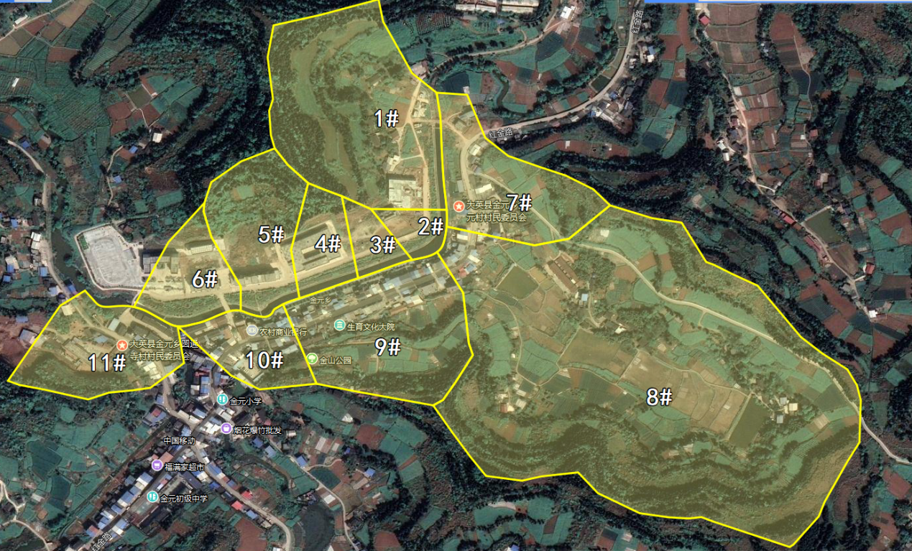  - 工程段排涝区块示意图  泥沙  流域泥沙来源及产沙特性与其自然地理情况有着密切的关系，本次山洪沟治理工程所在的流域属于浅切低山河谷，流域内森林覆盖率一般，农耕较为发达，壤土裸露，部分耕地坡度较大，区内泥沙主要来源于土壤水力侵蚀，遇到大雨或暴雨时，泥沙被携带入槽，形成泥沙主要的来源。  ①悬移质泥沙  工程河段流域内无实测泥沙资料，根据《四川省水文手册》查四川省多年平均悬移质年输沙模数等值线图，按G=qs×F计算得到工程河段处多年平均悬移质年输沙量，经查值得工程河段悬移质年输沙模数qs为300t/km²，其悬移质泥沙成果如下表所示。  ②推移质泥沙  工程河段推移质泥沙按推悬比10%估算，其推移质输沙量成果如下表所示。  - 工程河段泥沙计算成果表  地表水环境质量现状  根据《建设项目环境影响报告表编制技术指南（生态影响类）（试行）》，不开展专项评价的环境要素，引用与项目距离近的有效数据和调查资料，包括符合时限要求的规划环境影响评价监测数据和调查资料，国家、地方环境质量监测网数据或生态环境主管部门公开发布的生态环境质量数据等。  本次评价引用《2024年遂宁市环境质量公告》中地表水环境质量评价结果，2024年遂宁市地表水环境质量情况结论如下。  监测河流：郪江。  - 2024 年遂宁市河流水质评价结果  综上所述，项目所在区域地表水监测断面均满足《地表水环境质量标准》（GB388-2002）III类水域标准要求，地表水环境质量良好。  地表水补充监测  为进一步了解本项目所在区域地表水环境质量现状，本次评价委托四川全威安环科技有限公司于2025年09月09日至12日进行了现场监测和采样（川全威（环）检〔2025〕0094号），具体监测内容如下。  ①监测布点、监测频次  监测项目、点位及监测频次见下表。  - 监测项目、点位及频次表  ②监测方法  监测项目的监测方法、使用仪器及检出限见下表。  - 监测方法、方法来源、使用仪器及检出限表  ③监测结果  监测结果如下表。  - 监测结果  从上表可知，项目所在河道地表水环境满足《地表水环境质量标准》（GB3838-2002）中Ш类水域标准。  声环境质量现状  根据《建设项目环境影响报告表编制技术指南（生态影响类）（试行）》，声环境质量现状监测参照《建设项目环境影响报告表编制技术指南（污染影响类）（试行）》相关规定开展补充监测。  本项目位于金元镇场镇内，人口较为密集。为了解本项目的声环境质量现状，本次评价委托四川全威安环科技有限公司于2025年09月09日至12日进行了现场监测和采样（川全威（环）检〔2025〕0094号），具体监测内容如下。  ①监测布点、监测频次  共布设7个点，选取具有代表性的声环境特征点位进行监测，具体监测项目、监测点布置、监测频次见下表。  - 噪声监测布点  ②监测分析方法  按照《声环境质量标准》（GB3096-2008）及《环境影响评价技术导则-声环境》（HJ2.4-2009）中的规定进行测试，监测方法如下表。  - 测方法、使用仪器及检出限表  ③监测结果  监测结果统计如下表。  - 噪声监测统计结果（单位：dB(A)）  声环境现状监测结果表明，项目厂界各监测点位均未超出《声环境质量标准》（GB3096-2008）中2类标准值，该区域的声环境质量现状良好。  河道沉积物现状  为进一步了解本项目所在区域河道沉积物现状，本次评价委托四川全威安环科技有限公司于2025年09月09日至12日进行了现场监测和采样（川全威（环）检〔2025〕0094号），具体监测内容如下。  ①监测布点、监测频次  监测项目、点位及监测频次见下表。  - 监测项目、点位及频次表  ②监测方法  监测项目的监测方法、使用仪器及检出限见下表。  - 监测方法、方法来源、使用仪器及检出限表  ③监测结果  监测结果如下表。  - 监测结果  从上表可知，项目所在河道沉积物满足《土壤环境质量农用地土壤污染风险管控标准（试行）》（GB15618-2018）表1相关要求，低于农用地土壤污染风险筛选值，沉积物还田后农产品质量安全、农作物生长或土壤生态环境风险低。
  序号 | 项目 | 单位 | 永久用地 | 临时用地区 | 合计
  序号 | 项目 | 单位 | 主体工程 | 施工临时场地 | 合计
  1 | 耕地 | m² | 69.25 | 811.27 | 880.52
  2 | 林地 | m² | 3516.85 | 0 | 3516.85
  3 | 交通运输用地 | m² | 200.62 | 0 | 200.62
  4 | 水域及水利设施用地 | m² | 9631.95 | 0 | 9631.95
  5 | 其他土地 | m² | 623.05 | 252.95 | 876.00
   | 占用土地面积 | m² | 14041.72 | 1064.22 | 15105.94
  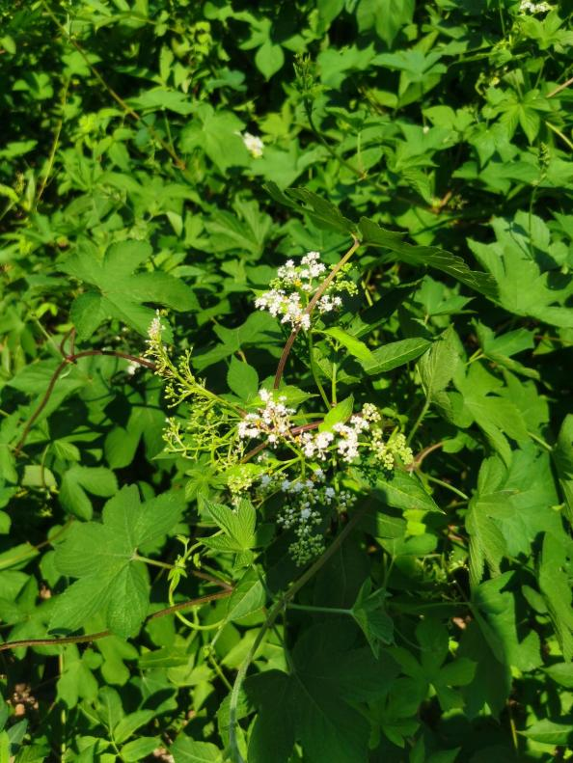 | 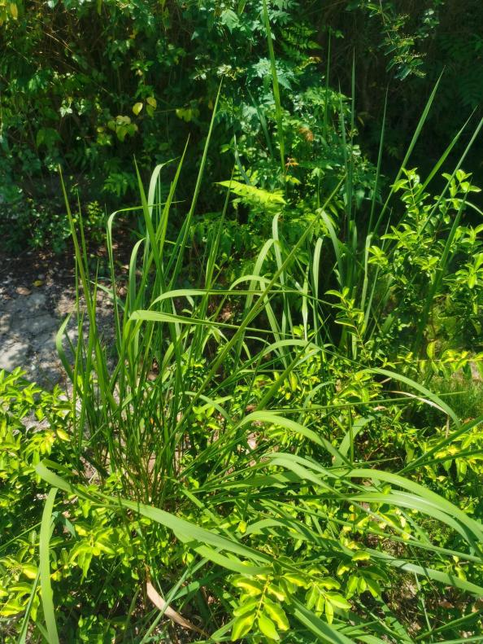
  - 项目区域内植物图—葎草 | - 项目区域内植物图—菖蒲
  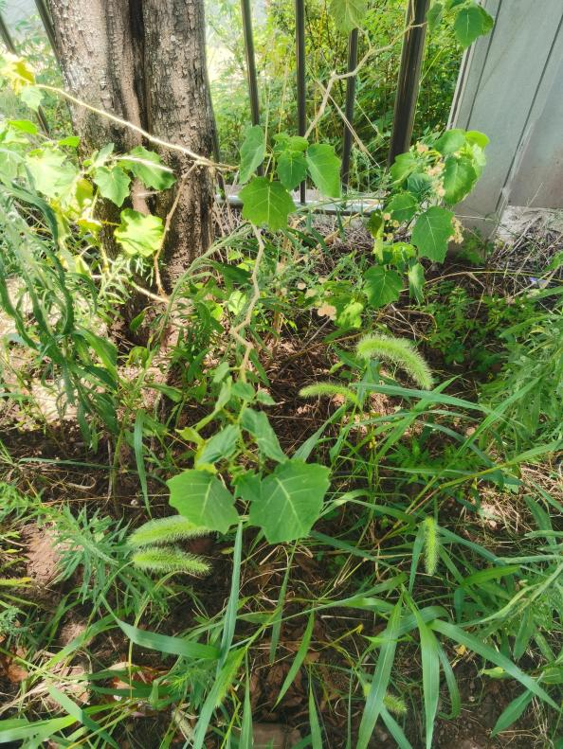 | 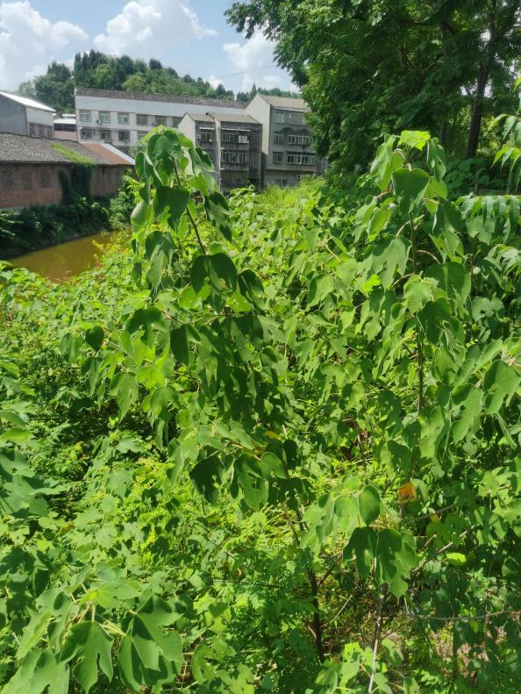
  - 项目区域内植物图—狗尾草 | - 项目区域内植物图—构树
  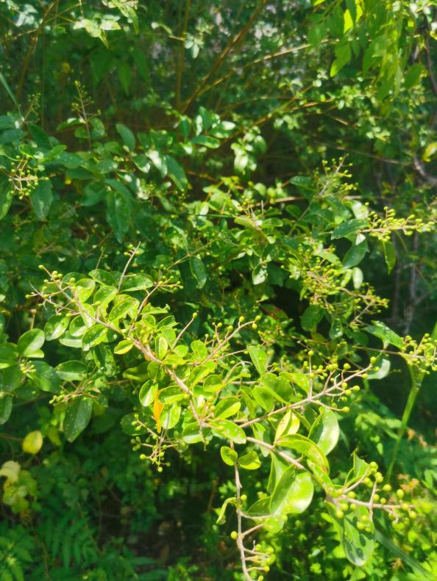 | 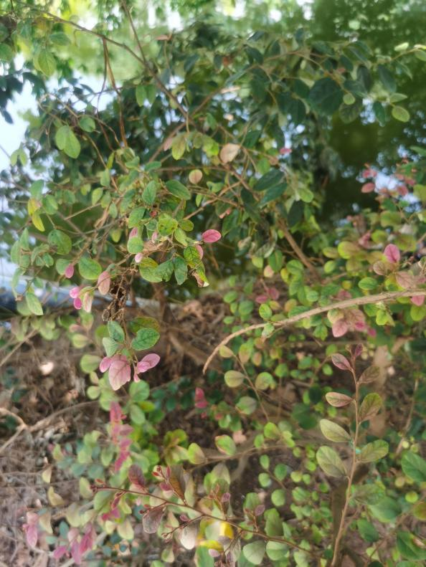
  - 项目区域内植物图—叶下珠 | - 项目区域内植物图—圆叶节节菜
  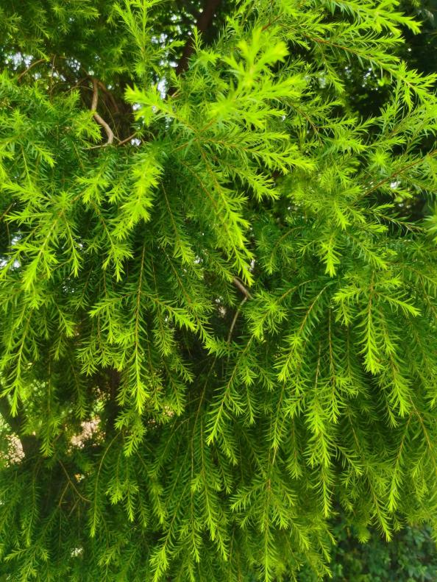 | 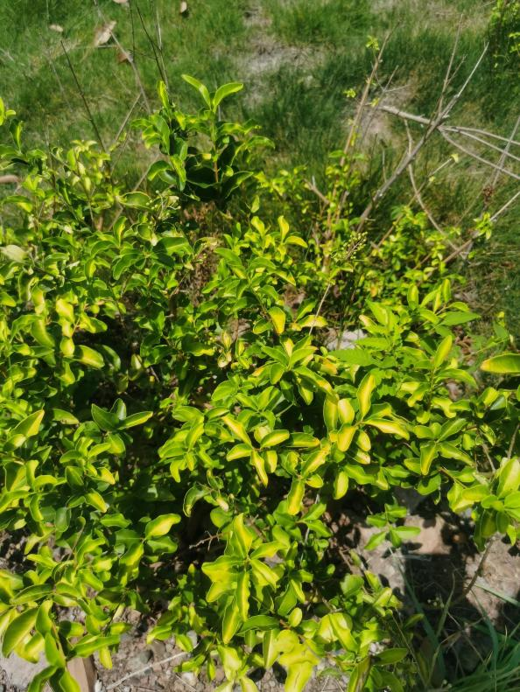
  - 项目区域内植物图—黄金香柳 | - 项目区域内植物图—金森女贞
  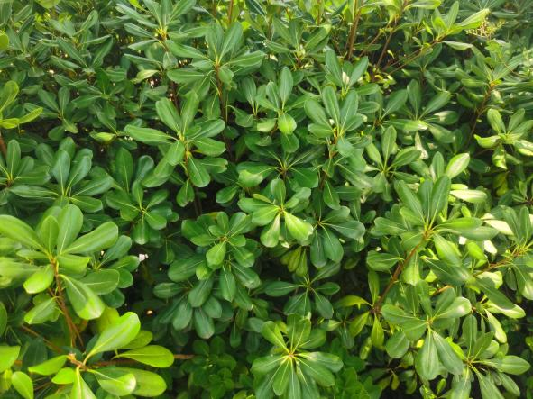 | 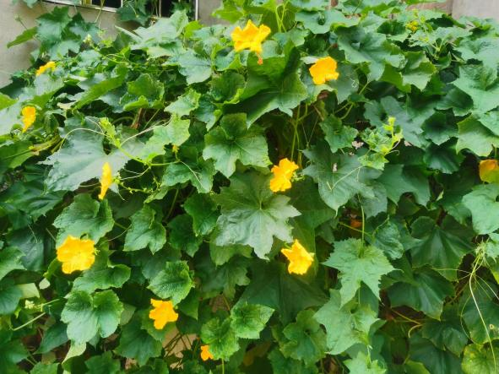
  - 项目区域内植物图—海桐 | - 项目区域内植物图—丝瓜
  排名 | 县（市、区）市直园区 | 综合指数 | 优良天数 | PM_{2.5}平均浓度  (μg/m³⁾ | PM₁₀平均浓度  (μg/m³⁾ | SO₂平均浓度  (μg/m³⁾ | NO₂平均浓度  (μg/m³⁾ | O₃-8h90百分位  (μg/m³⁾ | CO-8h90百分位  (mg/m³⁾
  1 | 大英县 | 2.68 | 96.4% | 22.4 | 34.3 | 5.0 | 13.6 | 140.0 | 1.0
  2 | 安居区 | 2.86 | 92.9 | 27.3 | 41.1 | 5.8 | 8.0 | 148.0 | 1.1
  3 | 蓬溪县 | 2.88 | 94.5 | 30.9 | 44.6 | 4.7 | 7.8 | 134.0 | 1.0
  4 | 遂宁高新区 | 2.90 | 94.0 | 21.6 | 34.6 | 6.0 | 23.0 | 154.3 | 0.6
  5 | 射洪市 | 3.06 | 94.3 | 30.2 | 47.1 | 6.0 | 14.3 | 131.0 | 1.0
  6 | 市河东新区 | 3.17 | 92.1 | 26.4 | 44.9 | 9.9 | 17.9 | 149.9 | 0.9
  7 | 船山区 | 3.19 | 91.5 | 29.1 | 45.4 | 7.4 | 16.8 | 151.0 | 0.9
  8 | 遂宁经开区 | 3.21 | 93.4 | 26.6 | 46.7 | 9.5 | 21.7 | 140.5 | 0.8
  监测类别 | 监测项目 | 监测点位 | 点位编号 | 监测频次
  环境空气 | 总悬浮颗粒物（TSP） | 金宝村村委会外5米处 | 1# | 日均值，采样3天
  环境空气 | 氨、硫化氢 | 金宝村村委会外5米处 | 1# | 小时均值，每天采样4次采样3天
  监测类别 | 监测项目 | 监测方法 | 使用仪器 | 检出限
  环境空气 | 总悬浮颗粒物 | 环境空气 总悬浮颗粒物的测定 重量法 HJ 1263-2022 | ZR-3920环境空气颗粒物综合采样器SCQW-A095；DYM3型空盒气压表SCQW-A067；16026携式风速风向仪SCQW-A173；Quintix35-1CN型电子天平SCQW-B020 | 0.07mg/m³
  环境空气 | 氨 | 环境空气和废气 氨的测定 纳氏试剂分光光度法  HJ 533-2009 | ZR-3920环境空气颗粒物综合采样器SCQW-A095；DYM3型空盒气压表SCQW-A067；16026携式风速风向仪SCQW-A173；UV-1800PC型紫外可见分光光度计SCQW-B013 | 0.01mg/m³
  环境空气 | ※硫化氢 | 亚甲基蓝分光光度法《空气和废气监测分析方法》(第四版增补版) 国家环境保护总局 (2003年)第三篇第一章十一（二）（B） | ZR-3920环境空气颗粒物综合采样器SCQW-A095；DYM3型空盒气压表SCQW-A067；16026携式风速风向仪SCQW-A173；SP-752 紫外可见分光光度计H231 | 0.001mg/m³
  监测日期 | 监测点位 | 污染物 | 评价标准μg/m³ | 浓度范围μg/m³ | 最大浓度占标率% | 超标率% | 达标情况
  2025.09.08-  2025.09.10 | 1#（金宝村村委会外5米处） | 总悬浮颗粒物（TSP） | 300 | 54~59 | 19.67 | 0 | 达标
  2025.09.08-  2025.09.10 | 1#（金宝村村委会外5米处） | 氨 | 200 | <0.01 | 0.005 | 0 | 达标
  2025.09.08-  2025.09.10 | 1#（金宝村村委会外5米处） | 硫化氢 | 10 | <0.001 | 0.01 | 0 | 达标
  项目 | 集雨面积F（km²） | 悬移质年输沙模数qs(t/km²） | 悬移质输沙量G（万t） | 推悬比 | 推移质年输沙量（万t） | 年输沙总量（万t）
  控制断面CS1 | 18.24 | 300 | 0.547 | 10% | 0.055 | 0.602
  胜利溪汇口 | 7.43 | 300 | 0.223 | 10% | 0.022 | 0.245
  断面名称 | 所在地 | 断面类别 | 本年度类别 | 主要污染指标/超标倍数 | 单独评价指标/超标倍数
  郪江口 | 大英县 | 国控 | Ⅲ | / | /
  监测类别 | 监测项目 | 监测点位 | 点位编号 | 监测频次
  地表水 | pH、溶解氧、化学需氧量、五日生化需氧量、氨氮、总磷、石油类、悬浮物 | 拆除危桥下游约20m断面 | 1# | 每天采样1次，采样3天
  地表水 | pH、溶解氧、化学需氧量、五日生化需氧量、氨氮、总磷、石油类、悬浮物 | 河道终点下游100m处断面 | 2# | 每天采样1次，采样3天
  监测类别 | 监测项目 | 监测方法 | 使用仪器 | 检出限
  地表水 | pH | 水质pH值的测定 电极法  HJ 1147-2020 | PHBJ-260便携式pH 计SCQW-A082 | /
  地表水 | 溶解氧 | 水质 溶解氧的测定 电化学探头法 HJ 506-2009 | JPBJ-608便携式溶解氧仪SCQW-A026 | /
  地表水 | 化学需氧量 | 水质 化学需氧量的测定 重铬酸盐法 HJ 828-2017 | 6B-12S型COD消解仪SCQW-B009 | 4mg/L
  地表水 | 五日生化需氧量 | 水质 五日生化需氧量（BOD5）的测定 稀释与接种法 HJ 505-2009 | SHP-250生化培养箱SCQW-B019；JPSJ-605F溶解氧仪SCQW-B095 | 0.5mg/L
  地表水 | 氨氮 | 水质 氨氮的测定 纳氏试剂分光光度法 HJ 535-2009 | UV-1800PC型紫外可见分光光度计SCQW-B013 | 0.025mg/L
  地表水 | 总磷 | 水质 总磷的测定 钼酸铵分光光度法 GB 11893-1989 | UV-1800PC型紫外可见分光光度计SCQW-B013 | 0.01mg/L
  地表水 | 石油类 | 水质 石油类的测定 紫外分光光度法 HJ 970-2018 | UV-1800PC型紫外可见分光光度计SCQW-B013 | 0.01mg/L
  地表水 | 悬浮物 | 水质 悬浮物的测定 重量法 GB 11901-1989 | BSA124S型电子天平SCQW-B021 | /
  监测日期 | 监测点位 | 污染物 | 评价标准mg/L | 浓度范围mg/L | 最大浓度占标率% | 超标率% | 达标情况
  2025.09.09-  2025.09.11 | 1#（拆除危桥下游约20m断面） | pH（无量纲） | 6~9 | 7.2~7.3 | / | / | 达标
  2025.09.09-  2025.09.11 | 1#（拆除危桥下游约20m断面） | 溶解氧 | ≥5 | 6.5~6.8 | / | / | 达标
  2025.09.09-  2025.09.11 | 1#（拆除危桥下游约20m断面） | 化学需氧量 | ≤20 | 13~16 | 80 | 0 | 达标
  2025.09.09-  2025.09.11 | 1#（拆除危桥下游约20m断面） | 五日生化需氧量 | ≤4 | 2.1~3.3 | 82.5 | 0 | 达标
  2025.09.09-  2025.09.11 | 1#（拆除危桥下游约20m断面） | 氨氮 | ≤1.0 | 0.354~0.486 | 48.6 | 0 | 达标
  2025.09.09-  2025.09.11 | 1#（拆除危桥下游约20m断面） | 总磷 | ≤0.2 | 0.15~0.17 | 85 | 0 | 达标
  2025.09.09-  2025.09.11 | 1#（拆除危桥下游约20m断面） | 石油类 | ≤0.05 | <0.01 | 20 | 0 | 达标
  2025.09.09-  2025.09.11 | 1#（拆除危桥下游约20m断面） | 性状描述 | 无色、微浊、无味、无油膜
  2025.09.09-  2025.09.11 | 2#（河道终点下游100m处断面） | pH | 6~9 | 7.2~7.3 | / | / | 达标
  2025.09.09-  2025.09.11 | 2#（河道终点下游100m处断面） | 溶解氧 | ≥5 | 6.6~6.7 | / | / | 达标
  2025.09.09-  2025.09.11 | 2#（河道终点下游100m处断面） | 化学需氧量 | ≤20 | 19~20 | 100 | 0 | 达标
  2025.09.09-  2025.09.11 | 2#（河道终点下游100m处断面） | 五日生化需氧量 | ≤4 | 2.4~3.5 | 87.5 | 0 | 达标
  2025.09.09-  2025.09.11 | 2#（河道终点下游100m处断面） | 氨氮 | ≤1.0 | 0.364~0.527 | 52.7 | 0 | 达标
  2025.09.09-  2025.09.11 | 2#（河道终点下游100m处断面） | 总磷 | ≤0.2 | 0.14~0.15 | 75 | 0 | 达标
  2025.09.09-  2025.09.11 | 2#（河道终点下游100m处断面） | 石油类 | ≤0.05 | <0.01 | 20 | 0 | 达标
  2025.09.09-  2025.09.11 | 2#（河道终点下游100m处断面） | 性状描述 | 无色、微浊、无味、无油膜
  监测类别 | 监测项目 | 监测点位 | 点位编号 | 监测频次
  噪声 | 声环境噪声 | 金元镇小学墙外1m（105.338852E，30.338852N） | 1# | 昼夜间各1次，监测1天
  噪声 | 声环境噪声 | 金元镇上游居民墙外1m（105.340781E，30.547663N） | 2# | 昼夜间各1次，监测1天
  噪声 | 声环境噪声 | 金元镇下游居民墙外1m（105.342650E，30.548261N） | 3# | 昼夜间各1次，监测1天
  噪声 | 声环境噪声 | 金元镇幼儿园墙外1m（105.343444E，30.549645N） | 4# | 昼夜间各1次，监测1天
  噪声 | 声环境噪声 | 金宝村居民墙外1m（105.344114E，30.549745N） | 5# | 昼夜间各1次，监测1天
  噪声 | 声环境噪声 | 施工场地东侧墙外1m（105.344081E，30.550262N） | 6# | 昼夜间各1次，监测1天
  噪声 | 声环境噪声 | 金元堰附近居民墙外1m（105.343982E，30.550716N） | 7# | 昼夜间各1次，监测1天
  监测类别 | 监测项目 | 监测方法 | 使用仪器 | 检出限
  噪声 | 声环境噪声 | 声环境质量标准 GB 3096-2008 | AWA6228+型多功能声级计SCQW-A148；AWA6022A声级校准器SCQW-A098 | /
  监测日期 | 监测点位 | 监测时段 | 测量值 | 标准值
  2025.09.10 | 1#（金元镇小学墙外1m（105.338852E，30.338852N）） | 昼间 | 49 | 60
  2025.09.10 | 1#（金元镇小学墙外1m（105.338852E，30.338852N）） | 夜间 | 46 | 50
  2025.09.10 | 2#（金元镇上游居民墙外1m（105.340781E，30.547663N）） | 昼间 | 48 | 60
  2025.09.10 | 2#（金元镇上游居民墙外1m（105.340781E，30.547663N）） | 夜间 | 42 | 50
  2025.09.10 | 3#（金元镇下游居民墙外1m（105.342650E，30.548261N）） | 昼间 | 41 | 60
  2025.09.10 | 3#（金元镇下游居民墙外1m（105.342650E，30.548261N）） | 夜间 | 46 | 50
  2025.09.10 | 4#（金元镇幼儿园墙外1m（105.343444E，30.549645N）） | 昼间 | 45 | 60
  2025.09.10 | 4#（金元镇幼儿园墙外1m（105.343444E，30.549645N）） | 夜间 | 45 | 50
  2025.09.10 | 5#（金宝村居民墙外1m（105.344114E，30.549745N）） | 昼间 | 44 | 60
  2025.09.10 | 5#（金宝村居民墙外1m（105.344114E，30.549745N）） | 夜间 | 41 | 50
  2025.09.10 | 6#（施工场地东侧墙外1m（105.344081E，30.550262N）） | 昼间 | 45 | 60
  2025.09.10 | 6#（施工场地东侧墙外1m（105.344081E，30.550262N）） | 夜间 | 41 | 50
  2025.09.10 | 7#（金元堰附近居民墙外1m（105.343982E，30.550716N）） | 昼间 | 51 | 60
  2025.09.10 | 7#（金元堰附近居民墙外1m（105.343982E，30.550716N）） | 夜间 | 44 | 50
  监测类别 | 监测项目 | 监测点位 | 点位编号 | 监测频次
  沉积物 | pH、镉、汞、砷、铅、铜、锌、铬、镍 | 拆除危桥下游约20m断面 | 1# | 每天1次，采样1天
  沉积物 | pH、镉、汞、砷、铅、铜、锌、铬、镍 | 河道终点下游100m处断面 | 2# | 每天1次，采样1天
  监测类别 | 监测项目 | 监测方法 | 使用仪器 | 检出限
  沉积物 | pH | 土壤 pH 值的测定 电位法  HJ 962-2018 | PHS-3C 酸度计H011 | /
  沉积物 | 汞 | 土壤和沉积物 汞、砷、硒、铋、锑的测定 微波消解/原子荧光法 HJ 680-2013 | SK-乐析 原子荧光光谱仪H164 | 0.002mg/kg
  沉积物 | 砷 | 土壤和沉积物 汞、砷、硒、铋、锑的测定 微波消解/原子荧光法 HJ 680-2013 | SK-乐析 原子荧光光谱仪H164 | 0.01mg/kg
  沉积物 | 镉 | 土壤质量 铅、镉的测定 石墨炉原子吸收分光光度法GB/T 17141-1997 | A3AFG-12 原子吸收分光光度计H177 | 0.01mg/kg
  沉积物 | 铅 | 土壤和沉积物 铜、锌、铅、镍、铬的测定 火焰原子吸收分光光度法 HJ 491-2019 | A3AFG-12 原子吸收分光光度计H177 | 10mg/kg
  沉积物 | 铜 | 土壤和沉积物 铜、锌、铅、镍、铬的测定 火焰原子吸收分光光度法 HJ 491-2019 | A3AFG-12 原子吸收分光光度计H177 | 1mg/kg
  沉积物 | 铬 | 土壤和沉积物 铜、锌、铅、镍、铬的测定 火焰原子吸收分光光度法 HJ 491-2019 | A3AFG-12 原子吸收分光光度计H177 | 4mg/kg
  沉积物 | 锌 | 土壤和沉积物 铜、锌、铅、镍、铬的测定 火焰原子吸收分光光度法 HJ 491-2019 | A3AFG-12 原子吸收分光光度计H177 | 1mg/kg
  沉积物 | 镍 | 土壤和沉积物 铜、锌、铅、镍、铬的测定 火焰原子吸收分光光度法 HJ 491-2019 | A3AFG-12 原子吸收分光光度计H177 | 3mg/kg
  监测日期 | 监测点位 | 污染物 | 评价标准mg/kg | 监测结果mg/kg | 最大浓度占标率% | 超标率% | 达标情况
  2025.09.10 | 1#（拆除危桥下游约20m断面） | pH（无量纲） | / | 6.82 | / | / | 达标
  2025.09.10 | 1#（拆除危桥下游约20m断面） | 汞 | 2.4 | 0.275 | 11.46 | 0 | 达标
  2025.09.10 | 1#（拆除危桥下游约20m断面） | 砷 | 30 | 5.17 | 17.23 | 0 | 达标
  2025.09.10 | 1#（拆除危桥下游约20m断面） | 镉 | 0.3 | 0.07 | 23.33 | 0 | 达标
  2025.09.10 | 1#（拆除危桥下游约20m断面） | 铅 | 120 | 38 | 31.67 | 0 | 达标
  2025.09.10 | 1#（拆除危桥下游约20m断面） | 铜 | 100 | 38 | 38 | 0 | 达标
  2025.09.10 | 1#（拆除危桥下游约20m断面） | 铬 | 200 | 67 | 33.5 | 0 | 达标
  2025.09.10 | 1#（拆除危桥下游约20m断面） | 锌 | 250 | 72 | 28.8 | 0 | 达标
  2025.09.10 | 1#（拆除危桥下游约20m断面） | 镍 | 100 | 24 | 24 | 0 | 达标
  2025.09.10 | 2#（河道终点下游100m处断面） | pH（无量纲） | / | 6.89 | / | / | 达标
  2025.09.10 | 2#（河道终点下游100m处断面） | 汞 | 2.4 | 0.336 | 14 | 0 | 达标
  2025.09.10 | 2#（河道终点下游100m处断面） | 砷 | 30 | 4.38 | 14.6 | 0 | 达标
  2025.09.10 | 2#（河道终点下游100m处断面） | 镉 | 0.3 | 0.10 | 33.33 | 0 | 达标
  2025.09.10 | 2#（河道终点下游100m处断面） | 铅 | 120 | 28 | 23.33 | 0 | 达标
  2025.09.10 | 2#（河道终点下游100m处断面） | 铜 | 100 | 37 | 37 | 0 | 达标
  2025.09.10 | 2#（河道终点下游100m处断面） | 铬 | 200 | 68 | 34 | 0 | 达标
  2025.09.10 | 2#（河道终点下游100m处断面） | 锌 | 250 | 77 | 30.8 | 0 | 达标
  2025.09.10 | 2#（河道终点下游100m处断面） | 镍 | 100 | 50 | 50 | 0 | 达标
与项目有关的原有环境污染和生态破坏问题 | 本项目为新建项目，位于四川省遂宁市大英县金元镇，根据现场踏勘，工程河段护坡现状已经出现多处破损、裂缝、空洞，岸坡基础存在垮塌风险，河道护脚由于面板较薄，基础埋深不足等情况，现状已无法满足防洪固岸要求。项目所在地不存在与本项目有关的原有污染问题。  本项目通过河道整治，改善了河段行洪条件，限制了两岸岸坡冲刷，有效解决河道淤积、水质污染、防洪排涝等问题，保证了岸坡稳定，减轻了人类生产活动和自然过程对金水河干扰破坏，保护水资源，完善了大英县防洪、灌溉体系，促进了当地社会经济的发展。  项目工程区现状情况见下图：
  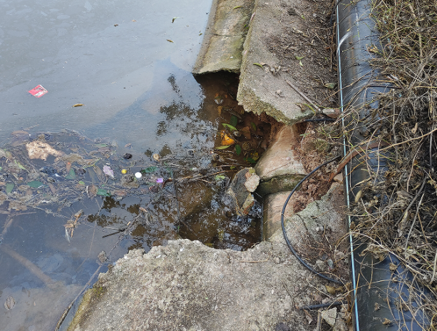 | 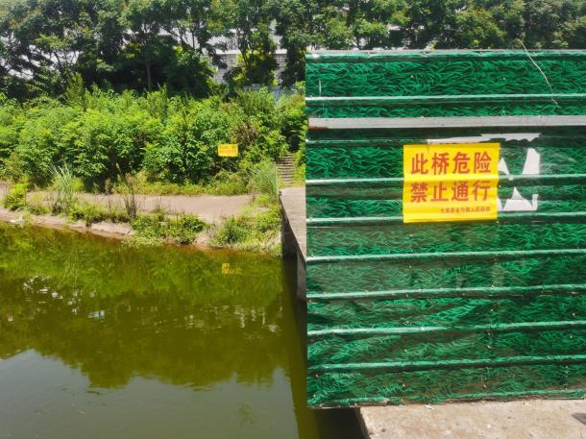
  - 基础破碎段现状图 | - 工程拆除危桥现状图
  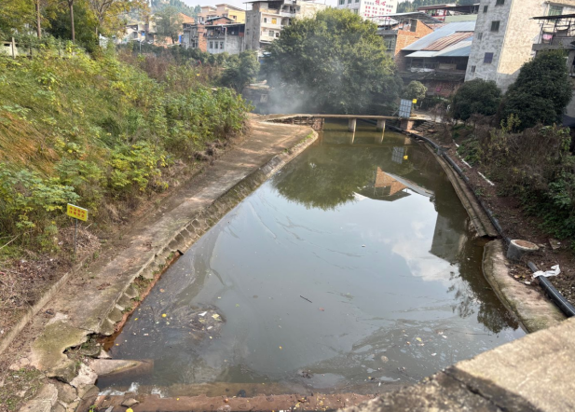 | 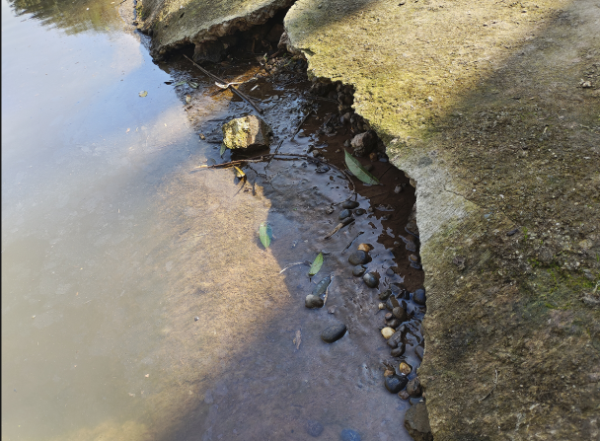
  - 金溪桥下游现状图 | - 护脚破损现状图
  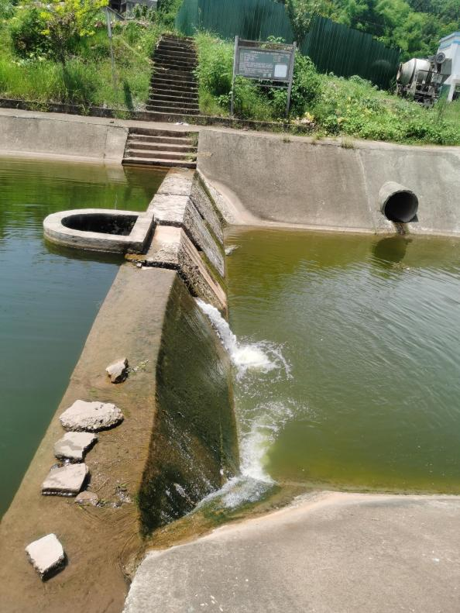 | 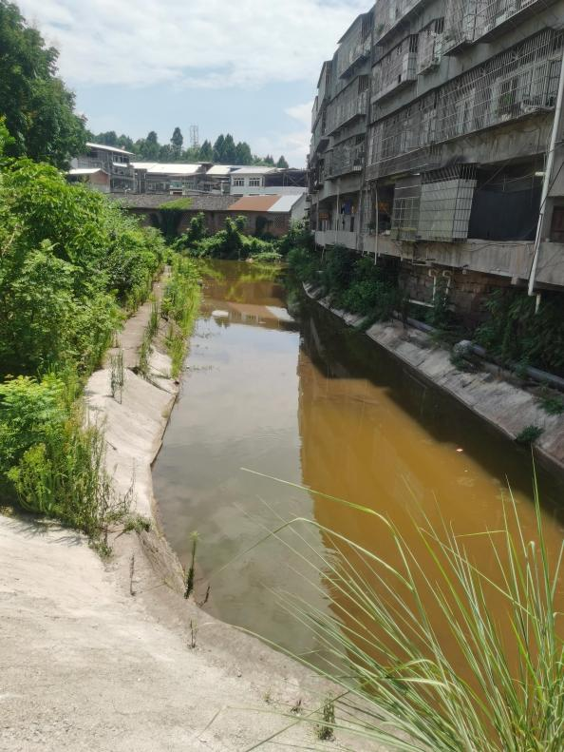
  - 工程堰改闸现状图 | - 河道现状图
环境保护目标 | 1、大气环境  本项目位于金元镇场镇内，人口较为紧密，环境空气保护目标为工程区外500m范围内的敏感点、居民，其中紧邻河道右岸的金元镇居民约65户，150人；紧邻河道左岸的金元小学、汽修厂、金元派出所、金元镇幼儿园，合计约100人；河道南侧70m的金元镇居民约120户，300人；河道南侧150m的金山公园住户3户，约6人；河道南侧200m的马家沟住户2户，约4人；河道东南侧150m的金宝村住户15户，约40人；河道东侧450m的胡家小沟住户8户，约20人；河道东侧350m的竹子田坎住户18户，约50人；河道北侧紧邻河道终点金元堰的干湾住户6户，约15人；河道北侧170m的邓家湾住户20户，约50人；河道北侧200m的坟山湾住户3户，约6人；河道西北侧450m的李家湾住户9户，约20人；河道西南侧400m的夏家湾住户8户，约20人。  建设项目评价区内的环境空气质量达到《环境空气质量标准》（GB3095-2012）二级标准。  2、地表水环境  本项目施工废水自然蒸发，不流入河流，运营期不产生废水。本项目涉及河流为治理河道的金水河和胜利溪，地表水环境达到《地表水环境质量标准》（GB3838-2002）Ⅲ类水域标准要求。  3、声环境  本项目厂界外50m范围内为声环境保护目标。区域噪声应达到《声环境质量标准》（GB3096-2008）2类标准要求。  4、生态环境  本项目生态环境保护目标为项目用地范围及外延500m范围内，以不破坏区域内生态系统完整性为标准，控制和减轻由项目建设对地表植被和土壤的破坏而造成的水土流失、保护地表植被。  根据现场调查，项目周边不涉及自然保护区、森林公园、风景名胜区、珍稀濒危动植物保护区、集中式饮用水源保护区以及鱼类“三场”等敏感区域，本项目周边主要为工程河段沿线居民，项目外环境简单。  5、地下水环境  本项目工程区外500m范围内无地下水集中式饮用水水源和热水、矿泉水、温泉等特殊地下水资源。  本项目环境保护目标见下表。  - 环境保护目标一览表
  环境要素 | 主要保护目标 | 方位 | 距离 | 受影响规模 | 保护级别
  大气环境 | 金元镇居民 | 右岸 | 紧邻 | 约65户，150人 | 《环境空气质量标准》（GB3095-2012）二级标准
  大气环境 | 金元小学、汽修厂、金元派出所、金元镇幼儿园 | 左岸 | 紧邻 | 约100人 | 《环境空气质量标准》（GB3095-2012）二级标准
  大气环境 | 金元镇居民 | 南侧 | 70m | 约120户，300人 | 《环境空气质量标准》（GB3095-2012）二级标准
  大气环境 | 金山公园住户 | 南侧 | 150m | 3户，约6人 | 《环境空气质量标准》（GB3095-2012）二级标准
  大气环境 | 马家沟住户 | 南侧 | 200m | 2户，约4人 | 《环境空气质量标准》（GB3095-2012）二级标准
  大气环境 | 金宝村住户 | 东南侧 | 150m | 15户，约40人 | 《环境空气质量标准》（GB3095-2012）二级标准
  大气环境 | 胡家小沟住户 | 东侧 | 450m | 8户，约20人 | 《环境空气质量标准》（GB3095-2012）二级标准
  大气环境 | 竹子田坎住户 | 东侧 | 350m | 18户，约50人 | 《环境空气质量标准》（GB3095-2012）二级标准
  大气环境 | 干湾住户 | 北侧 | 紧邻 | 6户，约15人 | 《环境空气质量标准》（GB3095-2012）二级标准
  大气环境 | 邓家湾住户 | 北侧 | 170m | 20户，约50人 | 《环境空气质量标准》（GB3095-2012）二级标准
  大气环境 | 坟山湾住户 | 北侧 | 200m | 3户，约6人 | 《环境空气质量标准》（GB3095-2012）二级标准
  大气环境 | 李家湾住户 | 西北侧 | 450m | 9户，约20人 | 《环境空气质量标准》（GB3095-2012）二级标准
  大气环境 | 夏家湾住户 | 西南侧 | 400m | 8户，约20人 | 《环境空气质量标准》（GB3095-2012）二级标准
  地表水环境 | 胜利溪、金水河 |  |  | 拟治理河段 | 《地表水环境质量标准》（GB3838-2002）Ⅲ类标准
  声环境 | 金元镇居民 | 右岸 | 紧邻 | 约65户，150人 | 《声环境质量标准》  （GB3096-2008）中2类
  声环境 | 金元小学、汽修厂、金元派出所、金元镇幼儿园 | 左岸 | 紧邻 | 约100人 | 《声环境质量标准》  （GB3096-2008）中2类
  声环境 | 金元镇居民 | 南侧 | 70m | 约120户，300人 | 《声环境质量标准》  （GB3096-2008）中2类
  声环境 | 干湾住户 | 北侧 | 紧邻 | 6户，约15人 | 《声环境质量标准》  （GB3096-2008）中2类
  生态环境 | 工程占地区域及周边的陆生生态、水生生态 |  |  |  | 防治区域生态环境质量不发生明显恶化；保护生态系统完整性、临时占地及时恢复、控制水土流失、生态功能不降低
污染物排放控制标准 | 环境质量标准  环境空气质量  本项目所在区域环境空气执行《环境空气质量标准》（GB3095-2012）二级标准，标准值见下表。  - 《环境空气质量标准》（GB3095-2012）二级标准  地表水环境质量  本项目涉及地表水体为金水河，执行《地表水环境质量标准》（GB3838-2002）中Ⅲ类水域标准，具体标准限值见下表。  - 《地表水环境质量标准》单位：mg/L  声环境质量  根据《声环境功能区划分技术规范》（GB/T15190-2014）中的规定，结合本项目周围外环境关系，确定本项目区域执行《声环境质量标准》（GB3096-2008）2类标准限值，具体标准限值见下表。  - 《声环境质量标准》  污染物排放标准  废气  本项目施工期扬尘参照《四川省施工场地扬尘排放标准》（DB/2682-2020）执行，具体标准限值见下表。  本项目运营期无废气产生。  - 《四川省施工场地扬尘排放标准》  废水  本项目施工期施工废水主要为基坑抽排水、淤泥翻晒场废水和生活污水。  项目基坑抽排水、淤泥翻晒场废水经沉淀池沉淀后回用于场地洒水降尘，不外排；生活污水依托租用民房既有废水处理设施处理，经化粪池处理后用于周边农田施肥，不外排。本项目施工期无废水外排。  本项目运营期无废水产生。  噪声  项目施工期执行《建筑施工场界环境噪声排放标准》（GB12523-2011）。  - 施工期噪声排放标准限值  固体废物  一般固废贮存参照《一般工业固体废物贮存和填埋污染控制标准》（GB18599-2020）中关于一般固废暂存间的要求。项目无危险废物产生和贮存，施工设备机修委托当地维修厂进行，产生废油由维修单位处理。
  标准依据 | 污染物名称 | 取值时间 | 标准限值 | 单位
  《环境空气质量标准》(GB3095-2012)  二级标准 | SO₂ | 年平均 | 60 | μg/m³
  《环境空气质量标准》(GB3095-2012)  二级标准 | SO₂ | 24小时平均 | 150 | μg/m³
  《环境空气质量标准》(GB3095-2012)  二级标准 | SO₂ | 1小时平均 | 500 | μg/m³
  《环境空气质量标准》(GB3095-2012)  二级标准 | NO₂ | 年平均 | 40 | μg/m³
  《环境空气质量标准》(GB3095-2012)  二级标准 | NO₂ | 24小时平均 | 80 | μg/m³
  《环境空气质量标准》(GB3095-2012)  二级标准 | NO₂ | 1小时平均 | 200 | μg/m³
  《环境空气质量标准》(GB3095-2012)  二级标准 | PM₁₀ | 年平均 | 70 | μg/m³
  《环境空气质量标准》(GB3095-2012)  二级标准 | PM₁₀ | 24小时平均 | 150 | μg/m³
  《环境空气质量标准》(GB3095-2012)  二级标准 | P㎡_{.5} | 年平均 | 35 | μg/m³
  《环境空气质量标准》(GB3095-2012)  二级标准 | P㎡_{.5} | 24小时平均 | 75 | μg/m³
  《环境空气质量标准》(GB3095-2012)  二级标准 | CO | 24小时平均 | 4 | mg/m³
  《环境空气质量标准》(GB3095-2012)  二级标准 | CO | 1小时平均 | 10 | mg/m³
  《环境空气质量标准》(GB3095-2012)  二级标准 | O₃ | 日最大8小时平均 | 160 | μg/m³
  《环境空气质量标准》(GB3095-2012)  二级标准 | O₃ | 1小时平均 | 200 | μg/m³
  《环境空气质量标准》(GB3095-2012)  二级标准 | TSP | 年平均 | 200 | μg/m³
  《环境空气质量标准》(GB3095-2012)  二级标准 | TSP | 24小时平均 | 300 | μg/m³
  指标 | pH | 溶解氧 | 化学需氧量 | 五日生化需氧量 | 氨氮 | 总磷 | 石油类
  标准限值 | 6~9（无量纲） | 5 | 20 | 4 | 1.0 | 0.2 | 0.05
  声环境功能区类别 | 时段 |  | 单位
  声环境功能区类别 | 昼间 | 夜间 | 单位
  2类 | 60 | 50 | dB（A）
  监测项目 | 区域 | 施工阶段 | 监测点排放限值（μg/m³）
  总悬浮颗粒物（TSP） | 成都市、自贡市、泸州市、德阳市、绵阳市、广元市、遂宁市、内江市、乐山市、南充市、宜宾市、广安市、达州市巴中市、雅安市、眉山市、资阳市 | 拆除工程/土方开挖/  土方回填阶段 | 600
  总悬浮颗粒物（TSP） |  | 其他工程阶段 | 250
  总悬浮颗粒物（TSP） | 攀枝花市、阿坝藏族羌族自治州、甘孜  藏族自治州、凉山彝族自治州 | 拆除工程/土方开挖/  土方回填阶段 | 900
  总悬浮颗粒物（TSP） | 攀枝花市、阿坝藏族羌族自治州、甘孜  藏族自治州、凉山彝族自治州 | 其他工程阶段 | 350
  项目 | 排放限值dB（A） |  | 执行标准
  项目 | 昼间 | 夜间 | 执行标准
  厂界噪声 | 70 | 55 | 《建筑施工场界环境噪声排放标准》（GB12523-2011）
总量控制指标 | 本项目为河道整治工程，根据项目特点，项目为生态影响类项目，营运期不排放污染物，故不设置总量控制指标。  综上，本项目不设置总量控制指标。

主要环境影响和保护措施
施工期环境保护措施 | 施工期生态环境影响分析  本项目为河湖整治工程，工程建设对生态环境的影响主要集中在施工期，对生态环境影响和破坏的途径主要表现为主体工程占用土地、工程开挖等破坏地形地貌，涉水施工对沿线生物的生存产生不利影响。项目占地及工程建设活动产生的废气、废水、噪声、固废对动植物、生态环境是直接影响因子。  施工作业对工程河段水文情势影响分析  本工程施工导流安排在枯水期，导流采用两种导流方式分段导流。便民桥以下导流方式采用DN400PE管导流；堰改闸施工位置采用分段填筑横向围堰封闭河段河床后抽排水的方式进行施工导流。  项目施工期导流工程将对河流水质产生短期影响，主要是使河水中泥沙含量显著增加。但这种影响是局部的，在河水流过一段距离后，由于泥沙的重新沉积会使河水的水质恢复到原有状况。施工过后，原有河床形态得到恢复，不会对水体功能和水质产生明显影响。  工程占地对环境影响分析  项目占地对生态环境的影响主要表现为占地对植被、土壤、自然景观等生态要素的影响，其影响程度又以防洪堤工程最为突出。此外，工程施工机械运输、碾压及施工人员的践踏也会对作业区及周边植被产生一定程度上的扰动。  （1）永久占地  本项目永久占地面积14187.65m²，主要为主体工程占地。项目工程施工活动在永久占地范围内，避免因施工活动对原地表植被的扰动和破坏。同时本项目采取分段施工以最小化对植被、土壤和水体产生破坏，施工后及时恢复植被，稳定土壤，保护生物栖息地。且永久占地内对所占用的土地通过硬化地表及、种植草本木本植物的方式，也能减少扰动后产生的水土流失，但在施工过程中要实时做好水土流失防治工作，确保施工活动对生态环境的影响降到最低。项目建成后能有效改善区域防洪条件，避免给河岸两侧耕地、居民等造成灾害，对生态环境有一定的正效益。  - 临时占地  本项目施工临时占地面积1064.22m²，包括淤泥翻晒场、临时堆料场和施工场地等临建设施占地。项目临时占地影响范围主要是在临时占地区域内，施工场地、临时堆土区、污泥翻晒区和临时围堰设施等对地表的扰动会增加区域水土流失量，影响河道地表水的水质。在施工结束后，需及时搬离施工场地内的各类机械设备，拆除施工场地内的各种临时建筑物并及时清理，对开挖的沉淀池等进行平填，及时拆除临时围堰，对施工场地地表进行清理平整，对临时搭建的构筑物拆除后确保做到“工完、料净、场地清”，做好施工结束后的恢复工作。同时应加强施工管理，尽可能减少临时占地，减少对土地占用的负面影响。因此，施工占地对生态环境的影响是暂时的，会随施工期结束而逐渐恢复。  环评要求：施工单位在施工前应完善相关用地手续，在取得相关主管部门许可后才能进行施工。  工程占地对陆生植被的影响主要为对植被的占压、扰动，使部分植物的栖息地减少，造成一部分植株的死亡，另外工程实施过程中，施工人员的出入和物资搬运工作等也对这些植物造成一定程度的破坏。但仅限于局部破坏，且损失面积不大。结合现状分析，河道两岸以本地的野生植物和人工种植作物为主，均为常见物种，生存能力强，自然恢复速度快，因此施工期对影响范围内物种分布状况和种群生长影响不大。工程运行期对陆生植被基本无影响。  工程对陆生动物的影响主要是施工活动对其栖息环境的影响，如施工占压、扰动植被使陆生动物栖息环境缩小，受影响的陆生动物主要是一些常见的适应人类活动影响的小型啮齿动物。另外，施工活动产生的噪声对其有一定干扰，但是，随着施工结束，植被恢复后，这些影响将消失。  水土流失  项目建设造成的水土流失主要发生在河道整治、基础开挖、回填、临时堆土等过程中，建设期间会给建设区的地表带来一定的扰动，占用和损坏现有的水土保持功能设施，增加土壤侵蚀强度，如果不采取任何水土保持措施，盲目施工将会造成以下危害：  ①工程建设过程中，将扰动和破坏原地貌，地表受到机械、车辆碾压，将使土壤下渗和涵养水分的能力降低，同时地表水易形成地表径流，从而加剧水土流失，导致环境的恶化。  ②工程施工形成的裸露坡面和堆放的松散物在暴雨作用下，将形成水土流失源，以悬移质和推移质的形式进入河流，将产生河流冲淤变化，一定程度影响河道行洪，并且污染水体。  ③施工临时设施在场地使用过程中，如不采取水土保持措施，控制人员及施工车辆活动范围，可能对地表造成大面积扰动，破坏地表结皮层，对占地区周边区域造成影响，水土流失量将成倍增加。  水土流失防治措施：  项目施工单位应严格遵守水土保持有关规定，尽可能地减轻项目施工产生的水土流失，降低项目建设对生态环境产生的不良影响。  在施工阶段，施工单位应严格按照设计要求确定开挖、填筑的坡度，确保边坡稳定；在施工场地边界设置临时排水沟等；科学规划施工场地布局，尽可能使主要的临时施工工区及临时堆土场在较为平坦的地势上；合理安排施工时段，避免在暴雨频发的天气进行开挖、填筑等扰动较大的施工活动。  施工结束后，必须及时对开挖面裸露地表采取绿化措施，以恢复自然景观，减少水土流失；对由于项目建设使生态环境受到的不可避免或暂时性的影响，应通过选择合适的植物种类改善介质或利用物理化学方法改良介质等生态恢复的技术对生态环境予以恢复。  因此，在采取上述措施后，本工程水土流失可得到有效的控制，减少水土流失影响。  陆生生态影响分析  - 对陆生植物的影响  根据陆生生态现状调查资料成果，本工程建设及影响区域尚未发现国家保护的珍稀植物，也无名木古树。  项目施工过程中，临时占地将会占用部分水域及水利设施用地、旱地、林地，沿线建设的临时工程将造成原有植被破坏。工程施工将损毁原有的植被类型，导致区域生长的植物死亡，对区域生物量造成一定损失。但工程影响区未发现国家保护的濒危植物，物种均为当地常见种和广布种，项目施工占地虽会造成植物个体数量在一定的时间和空间范围内减少，但对该地的植物物种多样性和植物资源不会产生明显的影响，也不会导致当地植物区系的组成、性质以及特点发生根本的改变。此外，工程结束后，临时占地逐渐恢复植被，项目施工对陆生植被的影响在可接受范围内。  环评要求：建设单位应加强施工管理、植被恢复和水土保持工作。在后期生态恢复期间，选择当地易于存活的树种及草种，不得引入外来物种。  - 对陆生动物的影响  根据陆生生态现状调查资料成果，本工程建设及影响区域尚未发现国家保护的珍稀动物及栖息地。  拟建项目施工期对陆生动物的影响主要表现在以下方面：  ①施工人员的施工行为和活动对动物栖息地生境的干扰和破坏；  ②施工机械噪声使动物栖息地声环境遭到破坏，同时也使动物受到惊吓。  项目对陆生动物的影响主要来源于工程施工，由于施工开挖（噪声、粉尘、大气和水污染等）、临时工程修建等活动，导致施工区局部范围内的环境条件发生一些变化，其中也包括植被的变化，可能改变一些动物栖息环境，将影响兽类、鸟类、爬行类和两栖类等动物原有的栖息环境、取食地和巢穴等。因此，施工期对陆生脊椎动物有一定的影响。在施工区局部小范围内，会迫使动物暂时离开栖息地；施工对爬行类、鸟类及兽类的直接影响主要为施工人员集中活动和工程施工驱使这些动物远离施工现场，向四周扩散，一般不会造成动物直接死亡。评价区域内位于金元镇场镇内，物种较为单一，且属于常见种和广布种，大多数陆生脊椎动物具有趋避的本能，只要项目征地范围以外的环境不遭破坏，且施工人员不对他们直接捕杀，它们会选择适宜的生境继续生存和生活。工程施工对其影响只是暂时的，待施工结束，这些动物又会回到该区域活动，因此，工程施工不会对区域动物种群有大的影响。  经分析，工程建设对施工区内陆生动物的影响是局部的，主要表现在迫使这些动物重新安排其各自的分布格局，动物的密度短期内可能有所变化，但不会导致整个动物区系的改变乃至环境的改变。建设单位在施工期间应做好对施工人员的宣传教育，同时做到保护好施工区周边野生动物可能分布的生境，禁止捕杀野生动物、掏食鸟蛋、破坏鸟巢等。施工活动对野生动物栖息的干扰，可以得到有效减缓。此外，在施工完成后尽快恢复植被，形成适宜动物物种生活的环境，以尽量减少对野生动物的不利影响。  水生生态影响分析  根据调查和资料显示，本项目建设河道未发现国家保护珍稀鱼类，水生保护动物，重要水生生物的自然产卵场、索饵场、越冬场和洄游通道等。  （1）对浮游生物的影响  项目局部河段断流施工，断流后将破坏其生境及庇护场所，降低水生生物种群结构。这种影响是暂时的，影响范围有限，随着施工作业的结束，水体悬浮物浓度将很快恢复本底值，河流水质变清，浮游植物生长逐步恢复正常，浮游生物也逐渐回到原来河段，浮游生物的密度和种类将很快恢复。  （2）对底栖生物的影响  底栖生物是水生生态系统中的重要组成部分，参与物质循环和污染物的代谢、转换和迁移，在生态系统能量流动过程及沉积物移动和稳定性方面起着重要作用。生存环境的多样性为底栖生物多样性提供基础，生存环境的变动会直接影响底栖生物的生存发展。  本项目施工期将彻底改变底栖生物原有的栖息环境，使得少量活动能力强的底栖动物逃往他处而大部分底栖种类将被掩埋、覆盖，除少量能够存活外，绝大部分种类都将难以存活。上述影响对底栖生物局部生境将发生较大变化，基本是不利的，但同时也是暂时的、可逆的。在施工完成一段时间后，因施工造成的底栖生物生境破坏将会得到恢复。  （3）对鱼类的影响  施工期断流施工，断流后将会影响鱼类原有生境；施工中频繁的人为活动也可能会对鱼类生存环境造成一定程度的影响。但是，这种影响是短暂的，待施工结束，这种影响随之消失。只要施工过程中做好水土保持工作，并严禁向河道内弃渣，以减少对鱼类生境的破坏。并要注意施工人员的管理，禁止发生电鱼、炸鱼等行为。由于施工期间对河流水文情势的扰动有限，且施工行为属于短期行为，对鱼类的影响较小，其影响程度是可接受的。  对生态完整性的影响分析  （1）自然生态体系生产能力的变化  工程建设过程中，临时占地将改变原有的景观格局，减少原有土地面积，增加了施工作业区、施工场地的面积，从而对自然生态体系的生产能力产生影响。项目施工后对工程区土地进行系统恢复，其影响也基本消失。  （2）对生态体系稳定性的影响  ①对自然体系恢复稳定性的度量  由于本工程建成后采取适当的措施，对临时施工场地、主体工程区等区域采取土地平整、种植植物等措施，因此工程施工建设对施工区自然生态体系恢复稳定性的影响不大。  ②对自然体系阻抗稳定性的度量  阻抗稳定性取决于自然生态体系的组成元素的数量、空间分布以及其异质化程度。通常用自然体系内植被异质性程度的改变程度来度量。工程建设过程中，工程区周围土地利用方式局部发生了改变，但主要类型不会发生较大变动，其仍然是控制周边生态环境质量的拼块类型；同时由于施工作业区等景观的形成，改变了区内现有的景观空间格局，造成景观破碎化程度的提高，从而降低了区域自然体系的阻抗稳定性。  （3）对生态体系综合质量的影响  项目施工期间，区域范围内的土地利用格局发生了变化，其中原有的土地类型被临时用地占据，从而导致对该区域自然生态系统具有控制性作用的地块面积减少，但对总的土地利用类型改变有限，总体上，工程对区内自然体系的稳定状况影响不大，对该区域自然体系综合治理的影响也不大。  大气污染物对环境影响分析及治理措施  施工期大气污染物主要为施工机械废气及施工扬尘。施工机械废气主要产生于施工机械尾气排放，主要含NOx及CnHm。施工阶段产生的扬尘主要来源于基建期土石方开挖、堆放产生的粉尘、车辆运输扬尘等。为防止和减少施工期间废气和扬尘的污染，应加强统一、严格、规范管理制度和措施，纳入本单位环保管理程序。  施工扬尘  施工产生的扬尘主要集中在主体工程基础开挖、回填、场地平整阶段以及材料堆放产生的扬尘，主要为施工过程中风力作用产生的粉尘。其扬尘可按堆场起尘的经验公式计算：  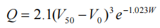  式中：  Q——起尘量，kg/吨·年；  V₅₀——距地面50m处风速，m/s；  V₀——起尘风速，m/s；  W——尘粒的含水率，%。  尘粒在空气中的传播扩散情况与风速等气象条件有关，也与尘粒本身的沉降速度有关。以沙尘为例，不同粒径的尘粒的沉降速度见下表。  - 不同粒径尘粒的沉降速度  由上表可知，尘粒的沉降速度随粒径的增大而迅速增大。当粒径为250μm时，沉降速度为1.005m/s，因此可以认为当尘粒大于250μm时，主要影响范围在扬尘点下风向近距离范围内，而真正对外环境产生影响的是一些微小尘粒。根据现场的气候条件不同，其影响范围也有所不同。  露天堆放的建筑材料如钢筋、木材等，因含水率低，其表层含大量的易起尘颗粒物，在干燥及起风的情况，易在堆放点周边产生一定的扬尘污染，但其污染程度较低，影响范围小；通过对露天材料及堆场进行遮盖，可有效减小其起尘量。  抑制扬尘的一个简捷有效的措施是洒水。如果在施工期内对施工场地及堆场实施洒水抑尘，每天洒水4—5次，可使扬尘减少70%左右。下表为施工场地洒水抑尘的试验结果。  - 施工场地洒水抑尘试验结果  由该表数据可看出对施工场地实施每天洒水4—5次进行抑尘，可有效地控制施工扬尘，并可将TSP污染距离缩小到20—50m范围。  运输车辆扬尘影响分析  运输车辆扬尘主要是由于施工车辆在运输施工材料而引起，引起道路扬尘的因素较多，主要跟车辆行驶速度、风速、路面积尘量和路面积尘湿度有关，其中风速还直接影响到扬尘的传输距离。据有关调查显示，施工场地的扬尘另一个重要影响因素主要是由运输车辆行驶产生，与道路路面及车辆行驶速度有关，约占扬尘总量的60%。在完全干燥情况下，可按经验公式计算：    式中：  Q——汽车行驶的扬尘，kg/km·辆；  V——汽车速度，km/h；  W——汽车载重量，t；  P——道路表面粉尘量，kg/m²。  一辆载重5t的卡车，通过一段长度为500m的路面时，不同表面清洁程度，不同行驶速度情况下产生的扬尘量如下表所示。  - 不同车速和地面清洁程度时的汽车扬尘  由上表可见，在同样路面清洁情况下，车速越快，扬尘量越大；而在同样车速情况下，路面清洁度越差，则扬尘量越大。根据类比调查，一般情况下，施工场地、施工道路在自然风作用下产生扬尘的影响范围在100m以内。因此，限制车速及保持路面清洁是减少运输车辆扬尘的有效手段。  焊接烟尘  本项目在工区设置电焊机，烟尘产生环节主要是钢筋焊接过程，环评要求项目施工人员在使用电焊机焊接工作时佩戴口罩及护目镜，保证焊接过程中产生的焊接烟尘不会对施工人员身体健康造成危害。项目施工期较短，加之周边植被情况良好，电焊机焊接过程产生的烟尘影响将随着施工期结束而消失，对周边大气环境影响较小且是暂时的。  施工机械及运输车辆尾气  施工区的燃油设备主要是施工机械和运输车辆，其排放的尾气中主要污染物有CO、碳氢化合物、NOx等。运输车辆的废气是沿交通路线沿程排放，施工机械的废气基本是以点源形式排放，燃油废气属于无组织、间断性排放，排放源分散且排放量小。施工运输车辆多为大吨位车辆，工程车辆行驶将加重城镇车辆尾气污染负荷。因此，施工单位应注意车辆保养，尽量保证车辆尾气达标排放。同时，由于施工区空气流通性好，排放废气中的各项污染物能够很快扩散，不会引起局部大气环境质量的恶化，加之废气排放的不连续性和工程施工期有限，排放的废气对区域的环境空气质量影响是较小的。  淤泥臭气  河道清淤产生的底泥在受到扰动和堆置地面时可能会产生恶臭并呈无组织形式释放，从而影响周围环境空气质量，主要恶臭污染物为硫化氢和氨。淤泥长期沉积于河底可能含有少量植物、藻类、生活垃圾等，沉积时间如果较长，有机质腐败后容易散发臭味。类比同类河道整治工程疏浚底泥臭气影响强度见下表。  - 底泥臭气强度影响距离  根据类比分析，河道清淤过程中在河道岸边将会有明显的臭味，30m之外达到2级强度，有轻微臭味，低于恶臭强度的限值标准（2.5~3.5级）；80m之外基本无气味。  为进一步减少恶臭影响，本项目拟采取如下措施：  淤泥翻晒场设置尽量远离人群聚集区域。  清淤过程中，为减少少量臭气的排放，在附近分布有集中居民点的施工场地周围建设围栏，高度一般为2.5—3m，避免臭气直接扩散。  对施工工人采取保护措施，如佩戴防护口罩、面具等；淤泥采用封闭运输车密闭运输，以防止沿途散落；运输避开居民密集区，临时淤泥翻晒场定期喷洒除臭剂。  同时淤泥恶臭的影响只是暂时的，随着施工期的结束影响也随之消失。  堆放扬尘  本项目施工期表土临时堆场临时堆存表土以及土石方时会产生少量扬尘，通过采用不定时洒水，增大其含水率，降低起尘量，同时项目堆场设防尘网遮挡，对表土临时堆场表面进行压实、绿化。  综上所述，施工期大气环境污染具有随时间变化，漂移距离近、影响距离和范围小等特点，其影响仅限于施工期，待施工期结束后影响随即停止，不会产生累积污染影响。在加强对废气排放源的管理、采取洒水降尘等措施的情况下，可以将施工期废气对周围大气环境的影响程度降至最低。因此，施工期产生的废气对周边外环境影响较小。  按照国家有关建筑施工的有关规定，施工期建议采取如下措施。  ①施工单位必须选用符合国家有关卫生标准的施工机械和运输工具，使其排放的废气符合国家有关标准。  ②凿裂、钻孔提倡湿法作业，降低粉尘量。。  ③配备3台洒水车，重点在各工区、施工公路等地，非雨日的早、中、晚来回洒水，减少扬尘，缩短粉尘的影响时段，减小影响范围。  ④地下工程如引水隧洞的开挖采用喷水、增设通风设施，加强通风，改善扩散条件等方式，降低粉尘浓度。  ⑤施工期间，交通车辆多为柴油燃料的大型运输车辆，尾气排放量与污染物含量相对较高，需安装尾气净化器，降低废气排放量。  ⑥对公路进行定期养护、维护、清扫，保持公路运行正常。  ⑦在居民相对集中的附近限制施工车辆运行速度，减少扬尘。  ⑧无雨日进行洒水降尘。  采取上述措施后，项目施工作业扬尘可满足《四川省施工场地扬尘排放标准》（DB51/2682-2020），环保措施可行有效，不会引起较大的污染问题。  对水环境影响及治理措施  施工期的废水主要来源为两部分，生产废水和生活废水。  生活污水  项目工程位置在大英县金元镇场镇内，施工期间工地不设宿舍、食堂，施工人员租用当地民房，且就近在餐馆就餐。施工高峰期间施工人员及工地管理人员共约100人，根据《四川省用水定额》（川府函〔2021〕8号）表36城镇居民生活用水定额表：城镇居民-小城市-生活用水定额160L/人·d计算，用水量最高为16m³/d，生活污水排放系数按0.85计，项目施工期生活污水产生量为13.6m³/d。生活污水来源于施工期施工人员生活用水，其主要污染物为CODcr和BOD₅，浓度分别约为400mg/L和200mg/L。  治理措施：生活污水通过租用民房既有的生活污水处理设施收集处理后用于附近农用地施肥，不外排。  不设置施工营地及食堂的可行性分析：本项目位于大英县金元镇，周边路网较为发达。施工人员租用当地既有民房，不设置食堂，施工人员均就近在附近乡镇餐馆就餐，生活污水依托租用民房既有的生活污水处理设施收集处理。能有效避免施工营地建设、拆除过程及施工人员产生的生活废水、食堂废水、食堂油烟等周边环境产生的影响。  施工废水  本项目不设机修设施，施工期间机修依靠当地维修厂。工程施工过程中产生的生产废水主要为基坑排水、车辆冲洗废水、淤泥翻晒场废水等。  （1）车辆冲洗废水  本项目要对出场车胎进行冲洗。项目工程期内进出车辆约400次。根据《四川省用水定额》（川府函〔2021〕8号）指定的用水标准，每辆车冲洗用水量约0.12m³/（辆·次），则本项目车辆冲洗用水量为48m³（0.23m³/d）。蒸发、轮胎带走等损失按照20%计，即本项目车辆冲洗废水产生量为38.4m³（0.18m³/d）。类比同类工程，车辆冲洗废水SS浓度约为2000～4000mg/L。该部分废水可经隔油沉淀池处理后回用于车辆冲洗，具有水量较小、间歇集中排放的特点。  治理措施：针对本项目施工废水特点，评价要求车辆在项目施工场地内进出口处设置清洗设施及冲洗池，配套建设排水沟和小型成品隔油池、沉淀池等设备处理清洗车辆产生的含油废水，施工废水经相应隔油沉淀处理后回用于汽车冲洗使用，沉淀池泥沙与淤泥一同回田综合利用。项目在施工场地修建1套隔油沉淀系统，单个池容积设置为5m³。  （2）基坑排水  基坑排水是施工活动产生生产废水的主要途径之一，基坑排水主要由降水、渗水、汇集而产生，与天然河流水质差别不大。但由于开挖扰动，会导致基坑内悬浮物浓度较高，悬浮物含量一般为1500-4000mgL。对于基坑内局部渗水及坡面来水，采用强排水法施工，每段选用水泵排至下游。用水泵抽出基坑废水，经沉淀池沉淀后回用于场地洒水降尘。依次完成工程后拆除。本工程基坑排水主要为经常性排水。经常性排水主要包括渗水、降雨、施工废水等。采用在基坑内设排水沟、集水坑，并在河道设置一个临时沉淀池，将基坑排水沉淀处理后回用于降尘。  （3）淤泥翻晒场废水  项目拟对河道进行清淤疏浚，清淤产生淤泥共约0.48万立方，产生的淤泥经翻晒后脱水至含水率低于60%后，集中运输至金元镇附近田地综合利用。淤泥水自然蒸发，不外排。淤泥翻晒过程中溢出的废水经施工场地内的一座三级沉淀池处理后上清液用于施工用水或洒水降尘、冲洗车辆。  （4）项目降尘用水  ①表土临时堆场洒水降尘用水  本项目表土临时堆料场每天洒水2次，降尘用水量按5L/m²•次，表土临时堆场占地约200m²，故表土临时堆场用水量为2m³/d。  ②道路降尘用水  道路洒水降尘仅在晴天进行，每天利用洒水车洒水降尘2次。本项目涉及道路路面面积约4000m²（长度约1km），洒水车的道路降尘用水量平均按2L/m²·d计算，则本项目道路降尘用水量为16m³/d。  ③施工场地洒水降尘用水  本项目施工场地每天洒水2次，降尘用水量按0.5L/m²•次，施工场地占地约1000m²，故施工场地洒水降尘用水量为1m³/d。  ④土石方开挖、装卸降尘用水  本项目河道施工开挖土石方均含水量较高，产生的扬尘量较低，本项目涉及土石方开挖工区采用湿法作业，利用洒水车降尘，每天洒水8h，降尘用水量按50L/min计算，故土石方开挖、装卸降尘用水量为24m³/d。  综上，本项目施工期洒水降尘用水约41.2m³/d。此部分用水主要来源于施工河道和沉淀池回用水，项目用水全部蒸发损耗或沉淀池回用。因此，项目施工期废水无外排，对地表水无影响。  施工期雨水  项目施工期间，开挖产生的地面裸露及堆场在强降雨条件下，随着雨水冲刷将产生水土流失而进入周围水体，造成水体污染，甚至淤塞河道。因此，工程施工前，需要先剥离区内的表土，剥离表土就近堆放于施工场地内的临时堆场内，在施工期间应注意对这些裸露地面及堆场的防护。  主体工程防治区：施工过程中，如遇降雨拟采用防雨布对区内裸露的土质坡面和松散的临时堆渣进行覆盖，对临河建设的水工建筑物基础下边坡设置挡板进行临时拦挡。  施工场地防治区：根据施工场地布置情况在其周边开挖简易排水沟，排水沟出口设置三级沉淀池。施工场地内的淤泥翻晒场在周边设置填土编织袋或挡土墙等进行临时拦挡，外侧布设排水沟，接三级沉淀池。施工场地内表土临时堆场周边设置临时拦挡，外侧布设排水沟，接三级沉淀池，降雨期间采用防雨布对临时堆土的土质坡面进行临时覆盖。  采取这些措施后将大大减少因土质裸露而产生含泥冲刷污水，且设置的沉淀池对含泥污水具有沉淀作用，在强降雨条件下所产生的面源流失量较小，对周围水环境的影响较小。  施工扰动对地表水体的影响  项目施工过程中可能会侵占或扰动河道，造成局部河流水体悬浮物增加，出现浑浊现象，会在一定程度上导致水体水质下降。但由于施工扰动而造成的水体悬浮物浓度增大时段较短，项目施工时选在枯水期，在施工完成后河流悬浮物浓度很快就可以恢复原状，不会对区域水环境造成显著不利影响。  为了保障施工期不会对下游水质造成明显影响，环评要求建设单位严格落实以下施工期水环境保护措施：  ①为保护项目涉及水体的环境质量，环评建议本项目施工应避开汛期及雨季，选择在枯水期间进行，按照作业控制线，严格控制作业范围，尤其是施工导流的施工；  ②建设单位在施工期间，应制定施工规范、加强对施工人员的环保培训；开展施工场所的环境保护教育，让施工人员理解水资源保护的重要性，特别是在导流施工时，应加强施工管理和工程监理工作，施工场地不储存油料，项目用油主要为施工机械设备用油，严格检查施工机械，防止油料发生泄漏污染水体；  ③严禁施工期间的生产废水等水污染物排入地表水体；  ④严禁施工期间的弃土、弃渣堆放在地表水体附近，应备有临时遮挡的篷布，并严禁随意抛洒进入地表水中；  ⑤施工期间应采取工程措施防止对地表水污染，河道施工应设置施工导流工程保障下游用水需求，根据实际工程情况分段设置基坑排水明渠和集水坑（沉淀池），将基坑排水沉淀处理后回用。  在采取相应的环保措施后，施工期产生的废水不会对水环境产生明显影响。施工期的环境影响是暂时的，随着工程施工结束，这种影响将伴随消失。  施工噪声对周围环境影响的治理措施  项目施工期噪声主要来源于施工机械噪声和运输车辆噪声。  噪声源强  施工期噪声主要分为机械噪声、施工作业噪声和施工车辆噪声。本项目机械噪声主要由施工机械所造成，且多为点声源；施工作业噪声主要是一些零星敲打声、装卸车辆的撞击声等；施工车辆噪声属于交通噪声。  在上述施工噪声中，对环境影响最大的是施工机械噪声。不同的施工阶段和施工机械产生的噪声源强是不同的，并且会有大量的设备交互作业，具有突发性和间歇性，因此在施工阶段噪声将会对项目内外环境造成一定的影响，但本项目各工程相对独立，距离较远，单个施工区噪声源影响相对较小。  交通噪声源强与运输车辆载重类型，汽车流量和行驶速度密切相关。工程主要采用重型运输车辆，其噪声高达80dB(A)，声源呈线性分布。  根据类比资料，施工期噪声源强见下表。  - 施工期主要设备噪声源强  由上表可知，各类施工机械设备运转时产生的施工噪声从80dB（A）到95dB（A）不等。  施工机械噪声  施工过程中，不同阶段会使用不同的机械设备，因此，施工现场噪声特点表现为强度较高、无规则、不连续等，其强度与施工机械的功率、工作状态等因素都有关。在施工噪声预测计算中，施工机械噪声衰减模式如下：  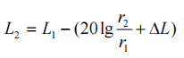  式中：r1、r2——距声源的距离，m；  L1、L2——r1、r2处的声强级，dB(A)；  △L——其他因素对噪声的影响值，dB(A)，本次环评按0dB（A）计。  项目主要施工机械在不同距离处的噪声预测见下表。  - 施工机械噪声源强  根据预测结果可知，单台施工机械昼间最大噪声在20m距离能达到《建筑施工场界环境噪声排放标准》昼间标准限值要求（70dB(A)）；单台施工机械夜间最大噪声在100m距离能达到《建筑施工场界环境噪声排放标准》夜间标准限值（55dB(A)）要求。工程施工主要以挖掘机施工为主，施工会对周边居民生产生活造成一定干扰，但随着程完工，对周边居民的影响随之消失。在实际施工过程中，往往是多种机械同时使用，由于多台机械交互作业，多台机械产生的噪声经叠加后，往往会使受声点噪声增大，而噪声的影响范围也会随之相应增加。但总体而言，施工机械噪声影响是短暂的，在采取相应的噪声防治措施后可将对周边环境敏感点的影响控制在可接受水平范围内，待施工期结束后，该部分影响也将随之消除。  为最大限度地减少施工期噪声对环境和敏感点的影响，要求建设单位在工程施工期采取以下噪声控制措施：  （1）从源头上降低噪声源强。必须选用符合国家噪声标准的设备，尽可能选用低噪声施工机械和工艺。  （2）加强设备的维护和保养，保持设备良好运转状态，降低设备运行噪声。  （3）在距离施工作业点较近居民区段，应设置简易挡墙或移动式围挡，隔离施工作业场地，对高噪声设备应增加阻尼金属减振器或橡胶减振垫以减少施工噪声对周围敏感点的影响，靠近居民区施工应避开夜间施工。  （4）合理安排施工时间，禁止夜间进行产生环境噪声污染的建筑施工作业（22：00～06：00），一般居民区严重影响时段为（12:00~14:00），不影响时段为17:00~22:00。因此，环评要求严重影响时段（12:00~14:000）应禁止高噪音、大型设备施工，高噪声、大型设备应选择在居民区不影响时段进行施工。  （5）加强劳动保护。改善施工人员的作业条件，高噪声环境下的施工作业人员、每人每天的工作时间不多于6h。给受噪声影响大的施工人员配发噪声防护用具，常用的个人防护用具有耳塞、防声棉、耳罩和头盔等。  交通运输噪声  本项目运输道路主要为现有道路，道路沿线分布有大英县金元镇的部分居民区，施工期运输车辆产生的噪声会对这些声环境敏感点产生一定影响。施工期间运输车辆增多，将加重沿线交通噪声污染，但本项目所在区域车流量相对较少，对运输道路沿线两侧声环境贡献值较小。建设单位物料运输应尽可能安排在白天，避免夜间在声环境敏感点附近的路段进行运输作业；途经乡镇、村庄居民区时应减速慢行并禁止鸣笛，尽可能减缓交通噪声对沿线居民的影响。加之施工期有限，因此，不会对周边区域声环境质量产生严重不利影响，对周边居民影响较小。  施工期周围环境所受的噪声影响主要是发生在本项目的基建期的施工过程中，总体上存在无规则、强度大、暂时性等特点，且由于噪声源为流动源，设置临时声屏障。根据国内此类项目施工期环境保护经验，建议加强施工期间的施工组织和施工管理，合理安排施工进度和时间，环保施工、文明施工，快速施工，并因地制宜地制定有效的临时降噪措施，将施工期间的噪声影响降低到最小程度。  综上，施工期噪声不可避免地会对周边居民的生产生活产生影响，但伴随着施工期结束，其影响将会消失。  固体废物对周边环境影响的治理措施  剥离表土  施工进行前需对占地范围内耕地进行表土剥离，剥离厚度约30cm，共剥离表土0.15万m³，堆放于施工场地内的表土临时堆场（约200m²），后期全部用于绿化覆土。  临时堆场地面压实并做好分区，土石方应做到边挖边清，及时清运，控制临时堆场的占地面积和堆放量。清运土石方时，运输车一律清洗轮胎，用毡布覆盖，尽量避免轮胎上的泥掉落至路面而造成扬尘。  弃方  本项目土石方开挖总量0.8万m³（含表土0.15万m²），回填土石方总量0.32万m³（含绿化覆土0.15万m²），项目区内土石方调配调用后，余方0.48万m³（为河底清淤的淤泥）先运往施工场地中的淤泥翻晒场（约330m²），翻晒后集中运往金元镇附近田地综合利用。余方中的淤泥饱含有机物，有利于植物生长，可改良农田面积为0.8hm²。  建筑垃圾  工程在施工期将会产生一定量的碎砖块、废木料、废金属等施工垃圾。建设施工单位应对建筑垃圾尽量综合利用，剩余部分堆放达一定量时应及时清运到建筑垃圾场处理。  环评要求：建筑垃圾临时堆场应设标示牌，并进行防雨、防泄漏处理；施工期间产生的建筑垃圾应分类收集，可回收利用的废料（如钢筋、钢板、木材等下脚料）经收集后交由废物收购站处理，不能回收的建筑垃圾（如混凝土废料、含砖、石、砂的杂土等）应及时交由建筑垃圾清运公司及时清运至政府部门指定的建筑垃圾堆放场所，不得随意处理。  沉淀池污泥  沉淀池污泥定期清掏，与淤泥一同运至田地综合处理。  生活垃圾  项目施工高峰期施工人员约100人，以每人每天平均产生垃圾1kg计，施工人员生活垃圾产生量约100kg/d，施工期为7个月，则本项目施工期内产生生活垃圾总量约21t。  环评要求施工方在施工区设置垃圾收集桶，生活垃圾经统一收集后及时清运至附近垃圾收集点，由环卫部门统一清运处置，不得随意丢弃，进入周边河流。  综上，施工期固体废物对周边环境影响较小。  施工期环境风险分析  所谓“环境风险”是指突发性事故对环境造成的危害程度及可能性。根据《建设项目环境风险评价技术导则》（HJ 169-2018）相关技术要求，本评价将对施工过程中可能发生的事故风险进行环境影响分析，提出防范及应急措施，力求将环境风险降至最低。  风险调查  根据工程施工特点、周围环境特点以及工程与周围环境之间的关系分析施工期的环境风险，风险主要体现在：废水处理设施事故引起水质污染、固废堆放事故引起水质污染。  风险调查  本项目为生态类建设项目，其运行期基本无“三废”排放，相应环境风险主要为施工期外源风险，本工程施工期主要是增加风险发生概率或加剧风险危害。根据本工程施工特点、周围环境特点以及工程与周围环境之间的关系，本工程的建设、运行和管理中具有潜在风险的类型有：  ①工程施工事故对河流水质的影响。  ②工程施工事故对生态环境的影响。  源项分析及风险因素  根据各事件和事故的特性和产生方式、造成危害的途径、危害的后果与严重性分别对各风险进行分析，其结果见下表。  - 工程环境风险危害特性分析表  环境风险分析：  ①水质恶化对水生生物的影响  施工期若不注意严格采取水环境保护措施，冲洗废水、含油废水以及建筑垃圾等随意排入河沟，会造成河沟水质的恶化，从而对河沟中水生生物产生影响。  ②本项目的实施对陆生动植物影响较小。项目建成后，通过实行迹地整治和实施植被恢复措施，区域生态系统将很快得到恢复，对自然生态系统不会造成不可逆的破坏。鸟类、两栖动物等也会逐渐迁移，通过繁殖，在较短的时间内能够恢复到建设前的水平。  风险预防对策措施  ①政府有关部门及工程管理机构应加大对工程区的执法力度，加强监督管理。  ②建设单位和施工单位要严格采取相关的水环境保护措施，不将施工废水、施工人员生活污水以及建筑垃圾等随意乱排，及时清理，尽量降低施工期间对河流水质产生的影响。  ③加强工程建设期生态保护措施，工程施工设计中应尽量减少影响面积，把影响程度降至最低。同时在施工完成后，利用本地物种，对施工区的植被进行恢复。另外，加强对施工人员的环境保护和动物保护意识的宣传教育等。  ④施工前，施工单位要对项目区范围内地下管线情况进行调查，结合相关资料和实地勘测，确保地下管线位置的精确标注。  综上所述，本项目总体风险可控。相关部门通过加强政策宣传，制定工作预案，可以保证工程建设的顺利实施。
  粒径，μm | 10 | 20 | 30 | 40 | 50 | 60 | 70
  沉降速度，m/s | 0.003 | 0.012 | 0.027 | 0.048 | 0.075 | 0.108 | 0.147
  粒径，μm | 80 | 90 | 100 | 150 | 200 | 250 | 350
  沉降速度，m/s | 0.158 | 0.170 | 0.182 | 0.239 | 0.804 | 1.005 | 1.829
  粒径，μm | 450 | 550 | 650 | 750 | 850 | 950 | 1050
  沉降速度，m/s | 2.211 | 2.614 | 3.016 | 3.418 | 3.820 | 4.222 | 4.624
  距离 |  | 5m | 20m | 50m | 100m
  TSP小时平均浓度（mg/m³） | 不洒水 | 10.12 | 2.89 | 1.15 | 0.86
  TSP小时平均浓度（mg/m³） | 洒水 | 2.01 | 1.40 | 0.67 | 0.16
  P（kg/m²）  车速（km/h） | 0.1 | 0.2 | 0.3 | 0.4 | 0.5 | 1.0
  5 | 0.0283 | 0.0476 | 0.0646 | 0.0801 | 0.0947 | 0.1593
  10 | 0.0566 | 0.0953 | 0.1291 | 0.1602 | 0.1894 | 0.3186
  15 | 0.0850 | 0.1429 | 0.1937 | 0.2403 | 0.2841 | 0.4778
  20 | 0.1133 | 0.1905 | 0.2583 | 0.3204 | 0.3788 | 0.6371
  距离 | 臭味感觉强度 | 级别
  堆放区 | 有明显臭味 | 3级
  堆放区外30m | 轻微 | 2级
  堆放区外50m | 轻微 | 1级
  80m | 无 | 0级
  序号 | 设备名称 | 测点距设备距离 | L_{max}(dB(A)) | 声源特点
  1 | 挖掘机 | 1 | 95 | 不稳态源
  2 | 推土机 | 1 | 95 | 不稳态源
  3 | 自卸汽车 | 1 | 80 | 不稳态源
  4 | 起重吊车 | 1 | 80 | 不稳态源
  5 | 翻斗车 | 1 | 80 | 不稳态源
  6 | 蛙式打夯机 | 1 | 95 | 不稳态源
  7 | 混凝土振动器 | 1 | 95 | 稳态源
  8 | 钢筋切断 | 1 | 85 | 稳态源
  9 | 钢筋弯曲机 | 1 | 80 | 稳态源
  10 | 电焊机 | 1 | 85 | 稳态源
  11 | 供水泵 | 1 | 90 | 不稳态源
  12 | 排水泵 | 1 | 90 | 不稳态源
  机械名称 | 不同距离处的噪声值dB(A)
  机械名称 | 1m | 10m | 20m | 30m | 50m | 80m | 100m | 150m | 200m
  挖掘机 | 95 | 75 | 69 | 65 | 61 | 57 | 55 | 51 | 49
  推土机 | 95 | 75 | 69 | 65 | 61 | 57 | 55 | 51 | 49
  自卸汽车 | 80 | 60 | 54 | 50 | 46 | 42 | 40 | 36 | 34
  简易起重吊车 | 80 | 60 | 54 | 50 | 46 | 42 | 40 | 36 | 34
  机动翻斗车 | 80 | 60 | 54 | 50 | 46 | 42 | 40 | 36 | 34
  蛙式打夯机 | 95 | 75 | 69 | 65 | 61 | 57 | 55 | 51 | 49
  混凝土振动器 | 95 | 75 | 69 | 65 | 61 | 57 | 55 | 51 | 49
  钢筋切断 | 85 | 65 | 59 | 55 | 51 | 47 | 45 | 41 | 39
  钢筋弯曲机 | 80 | 60 | 54 | 50 | 46 | 42 | 40 | 36 | 34
  电焊机 | 85 | 65 | 59 | 55 | 51 | 47 | 45 | 41 | 39
  供水泵 | 90 | 70 | 64 | 60 | 56 | 52 | 50 | 46 | 44
  排水泵 | 90 | 70 | 64 | 60 | 56 | 52 | 50 | 46 | 44
  风险类型 | 子项 | 产生方式和危害途径 | 后果与严重性
  水环境风险 | 水质恶化 | 施工废水以及建筑垃圾等排入地表径流 | 水质恶化影响水  环境
  生态风险 | 物种减少 | 施工占地、水质恶化造成对陆生动植物、水生生物造成影响 | 物种减少
运营期环境影响和保护措施 | 1、对地表水环境的影响  本工程实施后，水流流势将变得顺畅，提高了河道的行洪能力，增加了水体的过流速率，从而增加了水体的稀释和自净能力，提高了水体中的溶解氧浓度和污染物的降解速率，COD、氨氮、总磷等有机污染因子的浓度将降低，有助于改善河道水质。项目工程建成后，由于其工程本身不排放污染物，对水环境基本不会造成影响。项目的建设对防洪起到重要作用，汛期因发生涝灾导致受淹区污物下泄污染河流水质的概率大大降低，减少洪水期各类污染物的入河量，对水环境改善有利。  2、对防洪的影响  本工程建设任务是：改善河道行洪能力、岸坡抗冲刷能力及改善河道水景观，增强保护区山洪灾害综合防御能力，有效减少风险转移频次、人员伤亡及财产损失，有效的保护了大英县金元镇场镇、圆通寺村及金元社区的安全，保护人口0.28万人，保护耕地0.2万亩。  根据《防洪标准》（GB50201-2014）、《水利水电工程等级划分及洪水标准》（SL252-2017）相关规定，结合当地的社会经济、耕地情况、常住人口及当量经济规模，确定本工程河段防洪标准为10年一遇。整治加固段为基础防冲加固，不设防洪标准；改建水闸洪水设计标准为10年一遇，校核标准为30年一遇，消能防冲设计标准为10年一遇。根据《水利水电工程等级划分及洪水标准》（SL252-2017），本工程建筑物级别为5级，主要建筑物级别为5级，次要建筑物及临时建筑物为5级。  堤后原有的坡面或支沟排水通道受堤防阻隔，需要设置相应的排水通道。本次堤防和护岸修建后，堤后形成防洪保护，能有效防御河道内相应设计标准洪水。  3、对生态环境的影响  （1）对陆生生态系统的影响  运营期间，本工程将会在一定程度上可以改善该河段生态系统的稳定状态，陆生动物将慢慢恢复，可以有效弥补项目施工对植物、动物造成的影响。  （2）对水生生态系统的影响  本工程运营期间对水生生态系统的影响主要体现于水生生境的改善，为各种水生和鱼类创造了良好的生存环境，可以促进水生植物和鱼类的生长。  4、项目运营期环境正效益分析  ①防洪减灾  通过河湖整治，使河流更加顺直、通畅，有利于洪水宣泄，使保护区内农田及沿河居民免遭洪水侵袭，维护城乡生态环境系统的正常平衡，保证正常的生产和生活秩序。本工程修建后，对促进城市建设和国民经济发展起着重大作用，社会效益显著。  ②环境效益  河湖整治可有效保护各工程区的生态环境，减少冲刷与浪蚀造成的水土流失，有利于城镇生态和自然生态环境保护。同时，工程可有效减免洪水肆虐后带来一些次生环境污染，避免洪泛对河流水质和陆面环境污染。  ③社会效益  工程建成后，河道的防洪能力显著提高，为河边镇的居民提供了一个安居乐业、休养生息的良好环境，提高了河边镇人们的生活质量。为河边镇社会经济发展营造了一个良好的投资环境，促进了河边镇的社会经济可持续稳定发展。
选址选线环境合理性分析 | 主体工程选址选线合理性分析  本项目为河湖整治工程，位于四川省遂宁市大英县金元镇场镇内，由于工程河段历来洪水灾害频繁，洪灾损失较重，工程河段现状破损严重等原因，严重威胁沿河两岸人民正常生产、生活和生命财产安全。为针对金元镇金水河进行河道整治，本项目起点、终点明确，选址建设唯一。  根据大英县自然资源和规划局关于遂宁市大英县大英支干渠至寸塘口水库引水河道整治项目不需办理用地预审的说明，本项目建设内容为河道整治，不涉及基本农田，不涉及新增建设用地，不需办理用地预审。根据调查，项目河段不涉及自然保护区、风景名胜区。不涉及水产种质资源保护区、不涉及国家保护珍稀鱼类，水生保护动物，重要水生生物的自然产卵场、索饵场、越冬场和洄游通道等。  因此，项目主体工程选址选线合理。  临时工程布置合理性分析  施工场地设置合理性分析  本项目需要的混凝土、钢筋、砂石等原材料均外购，由汽车运到项目设置的施工场地。施工场地主要设置材料堆放场、车辆设备停放区、表土临时堆放区、生产区等必要的设施。  施工期间挖掘机、推土机、自卸汽车等机械车辆仅在早、晚期间进出车辆设备停放区，产生的扬尘、噪声影响时段较短，通过洒水降尘、合理安排施工时间，禁止夜间施工等措施降低施工机械进出施工区对周边居民、大气环境及周边声环境的影响。施工人员产生的生活污水通过租住民房现有生活污水处理设施处理后用作农田施肥，不外排，施工场地废水通过设置隔油沉淀池循环使用，不外排，施工区产生的生活垃圾交由环卫部门定期清运处置。施工扬尘通过施工场地四周设置喷雾除尘系统；设置洗车平台对进出车辆轮胎进行冲洗，减少扬尘；施工场地内混凝土外购商砼，避免现场设置混凝土搅拌站等产生大量粉尘和噪声设施、避免大量储存，并加强施工场地扬尘管理后，项目施工粉尘对周围大气环境影响较小。本项目禁止施工期废水、废渣等随意丢弃进入地表水体，影响下游地表水质。项目从工程布置上杜绝施工场地废水、废渣以及可能的水土流失造成对金水河河水质的负面影响。  表土临时堆场设置合理性分析  项目沿岸受洪水灾害频繁，表土资源显得尤为重要。项目表土剥离量约0.15万m³，后期全部用于施工结束后的覆土、绿化、复耕工程覆土消耗。为保护表土资源，项目在施工场地内设置一处表土临时堆放区（约200m²），表土临时堆场表面采取防雨布覆盖，四周设置编织袋挡墙、排水沟。  淤泥翻晒场设置合理性分析  本工程在施工场地内设置淤泥翻晒场（约330m²），对河底淤泥进行翻晒，淤泥翻晒场地面采取简单压实硬化处理，淤泥干化后采用挖掘机通过自卸装载机运至金元镇附近田地进行综合利用。淤泥翻晒场采取设置截排水沟、土袋拦挡、防雨布遮盖等措施对其进行保护。  淤泥消纳场设置合理性分析  本项目需要消纳淤泥0.48万m³（自然方），在项目施工场地北侧约100米位置设置有1处淤泥消纳场地，项目河道淤泥满足《土壤环境质量农用地土壤污染风险管控标准》（GB15618-2018）中风险筛选标值要求，项目疏浚清淤河道底泥中不存在重金属超标污染现象，降低了土壤污染风险，且河道底泥富含有机质和养分（如氮、磷、钾），可改善土壤肥力，有利于植物生长，可改良农田面积为0.8hm²。其次，淤泥能增强土壤保水性和透气性，减少化肥使用，降低种植成本。同时，科学控制淤泥施用量，避免土壤板结或养分失衡，并遵守《中华人民共和国土壤污染防治法》等相关法规，通过定期监测土壤和地下水质量，评估长期生态影响，并加强公众沟通，可确保项目安全可行，兼具环境与经济效益。  根据调查，项目占地区域未发现历史文物古迹，未发现特殊生态敏感区和重要生态敏感区，总体来说区域无环境制约因素。同时对项目所涉及的环境问题也可通过采取一定的措施予以减缓、防范。  综上，在采取严格的环保措施后施工场地对周围居民影响较小、对河道影响较小，故选址合理。

主要生态环境保护措施
施工期生态环境保护措施 | 施工期生态环境保护措施分析  项目施工过程中占压、开挖、回填等施工活动都可能会造成生态破坏或水土流失。本项目施工期对于生态环境的影响是暂时的，项目施工期生态环境保护措施主要为生态影响减缓措施、水土流失防治措施、施工迹地恢复措施等。  （1）施工期陆生植物保护措施  工程沿线无珍稀保护植物，野生植物以构树、构树等树种和狗尾草、葎草等草本植物为主，人工种植植物以海桐、金森女贞、石楠等城市常见植物为主。施工期采取的植物保护措施如下：  - 按照施工组织的要求，施工单位严格按照规定的工程征占地范围进行施工，减少表土及植被的破坏。施工区设置保护土壤、植被的宣传牌和警示牌，标明施工活动区，严禁超范围占压植被。  - 施工区表层土壤单独存放并全部用于施工结束后覆土。  - 加强工程永久占地周围植被的保护，并在永久建筑物周围做好绿化。  - 施工区周边实施植物绿化措施，并做好抚育管理。施工扰动区域内的植被恢复以当地适生树种和草本为主，乔灌草结合，使工程区尽快融入当地景观。  - 对于临时堆料场，在开挖前应剥离表层土，在场区划出区域进行堆放，施工完毕后，在采取水土保持措施的同时将剥离的表土层进行回填覆土，然后进行迹地恢复；对于临时建筑物，在施工结束后，应该拆除建筑物，并覆土、迹地恢复。  - 施工期间对施工人员和附近居民加强施工区生态环境保护的宣传教育，施工活动必须局限于工程征、租地范围，尽可能减小扰动区域，加强对施工区域范围的监管力度。  - 施工期以公告、宣传册发放等形式教育施工人员，避免破坏周边植被。  施工结束后，应严格按照水保方案对工程区域进行植被恢复。  （2）施工期的野生动物保护  ①避免夜间施工，以保证野生动物夜间的正常活动；合理安排施工时间，要避开早晨和黄昏时段作业（这些时段为多数动物的休息和觅食时段）；  ②为了减少工程施工对野生动物的惊扰，尽量避开早晨、黄昏和正午时段使用强噪声施工机械；  ③针对两栖类与爬行类动物，防止因施工造成的水源污染、水质改变和土壤污染，尽量减少占地区内的植被破坏，尽可能保护好爬行动物的栖息生境；  ④针对鸟类，施工避开鸟类等飞禽的迁徙通道，并加强施工人员保护鸟类的宣传教育；  ⑤针对兽类，严禁猎捕，对工程废物和施工人员的生活垃圾立即处理，避免生活垃圾为鼠类等疫源性兽类提供生活环境，避免小型兽类的种群爆发。  （3）水生生物保护措施  ①加强宣传，制定生态环境保护手册，增强施工人员环保意识。  ②项目涉水施工的工程尽量选择在非汛期进行，涉水施工段施工过程中设置临时围堰导流，采取分段导流方式，减少施工活动对河道的扰动。  ③加强对涉水工程施工的管理，严格按照环保要求施工，严禁将生活污水、施工生产废水排入河道，及时清运施工废物，最大程度减少施工废物对河流水质的不利影响。  ④施工结束后及时对临时围堰进行拆除，对围堰拆除物采取拆除后及时进行清运，及时恢复河道的通行区域，恢复效果要求达到施工前的河道水环境现状。禁止将围堰拆除物丢入河道中，以免引起河道的水质污染和阻水现象。  - 对水生生物主要保护措施  （4）水土流失防治措施  本项目的建设水土流失主要发生在施工期，水土保持应以施工期的水土流失防治为重点，并以施工期的水土流失预防为主。项目建设应合理安排开挖、填筑时序，尽量做到挖、填平衡，减少弃渣量。施工过程中注意保护开挖边线以外的植被。施工活动应尽量控制在施工场地范围内进行，避免破坏场地范围以外的植被。对河道开挖，围堰施工过程中可能造成植被破坏的地方，应进行生态恢复。在项目建设过程中，对开挖的易滑坡的地段和易产生地面径流的开挖处，要采取工程和生物措施进行围坡护栏，以拦截泥沙，减少泥沙对周围植被的影响，并恢复开挖面的植被，减少水土流失。工程施工期间，因地表开挖、土方堆存等，加剧水土流失，应采取严格环保、水保措施，以有效地控制水土流失的发生，确保渣土不进入河流。  主体工程建设区施工过程中必须加强施工管理，做好施工组织设计：合理安排施工时序，分段施工，控制施工面，减少地表裸露的时间；要协调好主体工程开挖与填筑的进度关系，尽量减少土石方转运、倒运，减少水土流失；遇暴雨或大风天气应加强临时防护，雨季填筑土方时应随挖、随运、随压，避免产生水土流失，土方进入河流；边坡开挖要控制开挖面，开挖前进行放线，严格按照设计边坡进行开挖；工程结束后，应清理施工过程中的建筑材料散落体等废弃物。施工前剥离表层土运至施工场地内的临时堆场堆存，在施工结束后全部回填。  1）尽量减少临时工程占地，缩短临时占地使用时间，及时恢复土地原有功能。尽可能缩短疏松地面的裸露时间，合理安排施工时间，尽量避开大风和雨天施工，减少雨季施工时间，以减轻水土流失影响。  2）为减少施工活动造成的水土流失影响，应进行表土剥离，在施工场地周边采取截、排水沟、挡渣墙等一系列防护措施进行防护。  3）沿临时道路、淤泥翻晒场、临时堆料场四周布置临时排水沟，为减少堆放过程中的水土流失，采用编织袋装表土做成土袋进行拦挡，同时采用防雨布和无纺布对其进行临时遮盖，起到防风、防冲刷的作用。  - 本项目主要水保措施汇总表  （5）施工迹地恢复措施  ①施工结束后，应及时搬离施工场地内的各类机械设备，对各种临时建筑及时进行拆除，对拆除后能进行利用的建筑垃圾进行回收再利用，不能进行利用的建筑垃圾运至垃圾堆场处置。  ②施工结束后及时对临时围堰进行拆除，采用人工配合机械对导流围堰进行拆除时应以河中心为起点向河岸方向拆除，保证河底地势平缓，无较大积水坑，对围堰拆除物采取拆除后及时进行清运，及时恢复河道的行洪能力，围堰拆除产生的土石方及时回填，禁止堆放至河边影响河道水质。禁止将围堰拆除物丢入河道中，以免引起河道的水质污染和阻水现象。河堤恢复时，应按照设计要求做施工保护，对施工剥离的表土单独保存在施工场地内的表土临时堆场并做好覆盖保护工作，待施工结束后将表土全部回填使用。施工结束后应及时对临时占地进行平整处理并采取相应恢复措施，避免水土流失加重对区域生态环境的破坏。  ③施工结束后，及时拆除所有的临时设施，及时进行场地清理平整及植被绿化恢复工作，对植被恢复遵循“破坏多少，恢复多少”的原则。根据各处原有植被状况和植物立地条件等具体情况予以及时恢复。  ④施工结束后及时回填。按照如下工序进行作业：  1）修坡：按照设计边坡坡度要求，进行边坡地基处理，清除杂草、突出物，用适当的材料填充空洞并振实，使边坡表面平整、密实，并符合设计边坡要求。  2）覆土：在区域上回填2-3cm耕植土。  3）播种：根据不同地理位置及当地气候特征选择适宜草种均匀播种，并使草子进入土壤之中。草籽播种后填表土，表土应保证一定深度。  4）养护：草皮施工应选择在雨季前3～4个月进行，以利于草籽。  施工期水环境保护措施  （1）施工废水及生活污水处置措施  本项目废水主要为施工期产生的生产废水和生活污水，生产废水主要为基坑排水、车辆冲洗废水。  基坑排水：基坑排水包括初期排水和经常性排水。初期排水主要是基坑积水（覆盖层含水）、降雨、围堰渗水和其他途径来水。经常性排水主要包括：围堰渗水、降雨、施工废水等。治理措施：基坑建设采用防渗土工膜防渗，堤防采用分段施工，分段长度按100m计。初期排水和经常性排水均采用强排水法施工，每段选用水泵进行排水，经沉淀池沉淀处理后用于施工用水或洒水降尘，不外排。  排水沟汇集于集水坑排水的方式。本工程基坑排水主要为经常性排水。因此根据实际工程情况分段设置基坑排水明渠和集水坑（沉淀池），将基坑排水沉淀处理后回用。为了保障施工期不会对下游水质造成明显影响，本环评要求建设单位严格落实以下施工期水环境保护措施：  ①为保护项目涉及水体的环境质量，环评建议本项目施工应避开汛期及雨季，应选择在金水河枯水期间进行，按照作业控制线，严格控制作业范围，尤其是施工导流；  ②建设单位在施工期间，应制定施工规范、加强对施工人员的环保培训；开展施工场所的环境保护教育，让施工人员理解水资源保护的重要性，特别是在导流施工时，应加强施工管理和工程监理工作，施工场地不储存油料，项目用油主要为施工机械设备用油，严格检查施工机械，防止油料发生泄漏污染水体；  ③严禁施工期间的机械冲洗废水等水污染物排入地表水体；  ④严禁施工期间的表土、弃方等堆放在地表水体附近，应备有临时遮挡的篷布，并严禁随意抛洒进入地表水中；  ⑤施工期间应采取工程措施防止对地表水污染，河道施工应设置施工导流工程保障下游用水需求，根据实际工程情况分段设置基坑排水明渠和集水坑（沉淀池）。  车辆冲洗废水：经隔油沉淀池处理后用于车辆冲洗，不外排。  生活污水：依托城镇内河道沿线周边民房既有环保设施收集处理后用于周边农田施肥，不外排。  （2）降雨面源流失防治措施  主体工程防治区：施工过程中，如遇降雨拟采用防雨布对区内裸露的土质坡面和松散的临时堆渣进行覆盖，对临河建设的水工建筑物基础下边坡设置挡板进行临时拦挡。  施工场地防治区：根据施工场地布置情况在其周边开挖简易排水沟，排水沟出口设置三级沉淀池。施工场地内的淤泥翻晒场在周边设置填土编织袋或挡土墙等进行临时拦挡，外侧布设排水沟，接三级沉淀池。施工场地内表土临时堆场周边设置临时拦挡，外侧布设排水沟，接三级沉淀池，降雨期间采用防雨布对临时堆土的土质坡面进行临时覆盖。  施工期大气污染防治措施  （1）施工粉尘  在开挖时对干燥断面应洒水喷湿，使作业面保持一定的湿度；对施工场地范围内由于植被破坏而使表土松散干涸的场地，也应洒水喷湿防止粉尘；回填土方时，在表层土质干燥时应适当洒水，防止回填作业时产生粉尘扬起。施工场地周边应设置围挡，以减轻扬尘扩散，严禁在围挡外堆放施工材料、建筑垃圾等。施工场地产生的垃圾应及时清运。  （2）堆场扬尘  施工期要加强表土临时堆场的管理，并定期喷湿，此外对表土临时堆场采取遮盖措施，减少露天堆放和保证一定的含水率及减少裸露地面，临时堆场周围设置围挡，以减小扬尘对周边环境的影响。  （3）运输扬尘  在施工场地设置冲洗设施，对进出车辆轮胎、底盘进行冲洗，对所运砂石进行湿润；同时保证运土卡车完好无泄漏，装载时不宜过满，确保运输过程中不散落，如果运输过程中发生洒落应及时清除，减少污染；车辆应采用加盖篷布；土、砂、石料运输应控制运输量，严禁超载，超高不超出车厢挡板并加盖篷布，以减少扬尘对空气的污染；根据天气和施工情况在非雨天定时洒水，减少道路二次扬尘。  （4）敏感点防护  临近敏感点的施工处应合理设置施工围挡，增加洒水频次，在施工前向周边居民公告并征求其同意后方可进行施工，同时应加强居民点附近的洒水降尘、施工道路清扫和洒水。另外，施工过程中受大气污染影响严重的施工人员，应着重对施工人员采取防护措施，按照国家有关劳动保护的规定，发放防尘用品，如佩戴防尘口罩等。  （5）施工机械废气  加强施工机械的保养维护，提高机械的正常使用率；加强对车辆的维修保养，禁止以柴油为燃料的施工机械超负荷工作，减少烟尘和颗粒物排放；机械尽量选择电动工具，减少燃油机械的使用；场内施工机械需选用符合相关标准的施工机械，并定期维护；施工机械应使用清洁的燃料能源；禁止使用废气超标排放的车辆。  （6）淤泥恶臭  为避免清淤时可能产生的臭气对周围环境和敏感目标的影响，施工过程中应强化清淤作业管理，保证清淤设备运行稳定，以减少清淤过程中臭气的产生。如发现部分清淤点有明显臭气产生时，采取喷洒除臭剂、建挡板、加强对施工工人的保护，把受影响人群降至最低。  施工期声环境保护措施  为最大程度减轻项目施工对区域声环境的影响，环评提出以下噪声防治措施：  ①合理安排作业时间，科学布置施工场地，尽量远离声环境保护目标。夜间禁止施工，避免施工噪声扰民；如果工艺要求必须连续作业的强噪声施工，应先征得当地主管部门的同意，并及时向周边居民公告，以免发生噪声扰民纠纷。对噪声源强较大的设备，尽量分散分时使用，应严格限制施工时间。  ②选用符合国家标准的低噪声施工机械，引进低噪声设备，加强设备的维护和保养，保持机械良好运行状态，对噪声较大的施工设备安装减振装置或消声器，从源头上降低机械设备运行噪声。  ③对于交通运输噪声的控制，主要是加强施工运输车辆管理，合理安排运输路线与时段，尽可能减少施工车辆车流量。当运输车辆经过周边敏感点附近路段时，减速行驶，禁止鸣笛，减小运输车辆对道路沿线敏感点的影响。  ④在靠近声环境敏感点的施工场地周边应设置围挡，施工围挡应选择隔音效果较好的材料，阻隔施工噪声传播，同时施工设备应采取基础减振等措施以此降低噪声。在施工前应向周边居民公告并征求其同意，同时严格控制施工时间，禁止在休息时间进行施工，禁止夜间施工，避免噪声扰民。在采取上述措施后，施工噪声对声环境敏感点的影响将降到最低。  施工期固废治理措施  剥离表土：剥离表土统一堆存在表土临时堆场，施工结束后及时进行表土回覆。  开挖土石方：部分堆存于临时堆场用于后期回填，部分用于永久工程填筑，部分集中运往金元镇附近田地综合利用。  沉淀池淤泥：沉淀池污泥定期清理，与淤泥一同运往金元镇附近田地综合利用。  建筑垃圾：进行分类收集，对可回收的进行回收外卖，对不能回收的收集清运至建筑垃圾堆放场。  生活垃圾：设置垃圾桶收集后由环卫部门统一清运。  淤泥回填可行性分析：  本项目部分淤泥用于护岸回填，部分运输至金元镇附近田地综合利用，本项目金水河位于金元镇场镇内，不涉及重金属工业企业，没有工业排口，沿线主要是农田，农田不涉及重金属，淤泥主要为常规的一些物质发酵和土壤流失沉积物等，河道清淤产生的淤泥还田利用按照《土壤环境质量农用地土壤污染风险管控标准（试行）》（GB15618-2018）中农用地土壤污染风险筛选值规定进行疏浚底泥检测分析。根据本项目底泥监测报告可知本项目淤泥检测结果不高于风险筛选值，不存在重金属污染情况，可按农业部门有关规定用于还田利用；高于风险筛选值的，严禁进入农田。  施工围堰保护措施  项目围堰施工会对区域水生生态带来一定的影响，为减缓此类影响，本次评价提出如下保护措施：  ①严格按照围堰设计要求，落实围堰填筑，做好防渗措施；  ②做好围堰排水工作，包括初期排水和经常性排水，初期排水和经常性排水均采用强排水法施工，每段选用水泵进行排水，经沉淀池沉淀处理后用于施工用水或洒水降尘。禁止直接排入河道，影响水质和水生生态环境。  ③围堰拆除产生的土石方尽快运走回填，禁止堆放至河边影响河道水质。  环境风险  风险评价是评价建设项目对人体健康和生态系统产生的风险。项目建设的环境风险是针对建设项目本身引起的风险进行评价的。基础设施建设项目可能诱发环境风险的因素一般为自然因素、生态因素、人为因素。  ①生态因素：项目区域内河流沿岸整体地势平缓，工程地质条件较好，工程施工过程可能对区域生态环境造成影响。  ②自然因素：暴雨、地震、冰雪等自然灾害，影响行车安全，影响施工正常进行，甚至暂停。  ③人为因素：人为因素带来的环境风险主要为交通事故车辆燃油或机油泄漏环境污染水环境和环境空气；以及营地保存较多的土工织物、燃油和其他易燃、易爆材料的燃烧风险；以及沉淀池出现破损，施工废水未经处理直接排入河流。  结合项目所在地理环境分析，自然因素和生态因素的诱发环境风险可能性较小，但是，应予以足够的重视，采取有效措施最大限度地减少事故的发生。  本工程的工程施工和运行过程中不存在有毒有害生产、使用、贮运等，工程施工过程中主要涉及施工机械燃料的使用，施工区域内储存量较小，远小于危险化学品重大危险源储存临界量。同时在正常情况按设计进行疏浚和清淤时，不会发生淤泥外泄事故，当运输车辆侧翻，淤泥含水率较高，会很快流入河道中；同时沉淀池出现破损，施工废水未经处理直接排入附近地表水体，污染河水质发性和破坏性的特点，所以必须采取有效措施加以防范，加强控制和管理，杜绝、减轻和避免环境风险。  施工人员应该严格执行相关的机械操作规程，管理人员必须加强对施工人员的监督，从工程措施和管理措施上杜绝翻车情况的出现；  施工废水经处理达标后回用；  针对施工期可能遇到的暴雨、大风等恶劣天气应做好安全防护工作；  严禁非工程管理车辆进入，防止因此发生意外突发事故；  制定风险应急预案；  遵守安全作业规则，防止发生火灾等事故；  落实相关应急计划培训职责，对事故性或操作性溢油事故，最快做出反应（报告、控制、清除及要求救援措施）；  项目施工期间对机械油料统计由专人管理防止泄漏；  油料在保管和使用时，应建立严格的管理和规章制度，油料装卸、使用时，全过程应有人在现场监督，一旦发生事故，立即采取防范措施；  配备一定围油、吸油、除油的设备或器材，并指定保管和使用的人员，以备不时之需；  加强施工期间的日常巡视和检查，如发现沉淀池破损，应及时修补，采取相应的应急措施，避免事故发生。  若发现破损，应暂时停止淤泥的机械脱水，及时修补，待事故解除后再进行淤泥的机械脱水。  施工单位要充分了解地方有关气象、水文、地质资料，紧密联络有关部门，合理安排工期，及时对各类构造物、山坡开挖面及料场进行防护，以便降低某些不可预见因素造成的环境风险损失。  针对本工程施工人员加强环保教育和宣传，防止施工人员野蛮施工，以防止工程施工污染沿线水源地的风险的发生。  施工作业时，禁止施工污染物排入水体。临时工程四周设挡墙，堆土场四周设排水沟，出口设沉淀池，确保污染物不外排。  施工单位应在施工区配备足够的固体浮子式围油栏和吸油毡，一旦发生漏油事故迅速用固体浮子式围油栏截断，将溢油事故污染范围控制在围油栏包围的水域，以阻止油污扩散，同时迅速用吸油毡吸油，并配备报警系统及必要的通信器材，以便及时与施工辖区内的水务部门联系，及时采取应急措施，以减轻对周围水体的影响；  制定饮用水水源保护区污染风险事故应急预案，预案应包括应急事故组织机构、应急救援队伍、应急设施及物资配备、应急报警系统、应急处理措施、应急培训计划等内容。  建设单位只要严格按照国家的有关技术标准进行设计、施工与生产，并落实评价提出的防范措施，制定详细、可行的风险应急预案，事故风险可降到最低水平。故本项目环境风险水平可接受。  施工组织环境保护要求  ①在施工过程中要合理规划与安排工作进度。合理的工作进度可以避免施工过程中的重复作业，从而减少噪音和粉尘污染。例如，可以采用低噪音设备进行作业，减少施工现场的噪声污染。此外，通过合理规划施工物料的使用量，可以减少资源浪费，降低环境压力。施工现场要进行良好的防护措施。  ②在施工过程中，产生的粉尘和污水等污染物应在源头进行有效的控制。例如，可以采用喷淋装置对施工现场进行湿化处理，有效减少粉尘的扬尘量。另外，合理设置污水处理设施，对施工过程中产生的污水进行净化处理，避免对周边水体造成污染。  ③施工过程中应保护周边的植被和动物。植被是自然环境的重要组成部分对改善空气质量和人居环境具有重要作用。因此，在施工现场周边，要保护好现有的植被，避免因施工而导致的破坏。对于周边的动物，应根据实际情况采取相应的防护措施，避免对它们的生存环境造成不必要的影响。  ④施工过程中应加强对废弃物的管理和处理。废弃物的管理对环境保护至关重要。施工现场产生的废弃物应分类、储存和处理。有些废弃物可以进行再利用有些则需要进行恰当的处理和处置，以免对土壤和水源造成污染。施工企业应建立相应的废弃物管理制度，并按照国家相关法律法规进行处理。  ⑤施工过程中要进行环境影响评估和监测。环境影响评估是施工前必须进行的一项工作。通过对施工活动可能产生的环境影响进行评估，及时发现问题，并采取相应的改善措施。此外，还应建立环境监测系统，对施工过程中的噪音、粉尘和污水等环境参数进行监测，及时发现和解决问题。
  序号 | 动植物类别 | 可能影响对象 | 持续时间 | 主要减缓措施 | 措施可行性分析
  1 | 浮游植物 | 原生动物、轮虫、枝角类和桡足类等 | 河道施工（工期约7个月） | 枯水期作业，围堰施工，减轻水体扰动 | 以鲫鱼等本土鱼  类为主，避免外来物种干扰
  2 | 底栖动物 | 水蚯蚓、摇蚊幼虫、蟹、虾、螺、蚌等 | 河道施工（工期约7个月） | 枯水期作业，围堰施工，减轻水体扰动 | 以鲫鱼等本土鱼  类为主，避免外来物种干扰
  3 | 水生植物 | 金鱼藻、浮萍、芦苇、香蒲、狐尾藻等 | 河道施工（工期约7个月） | 枯水期作业，围堰施工，减轻水体扰动 | 以鲫鱼等本土鱼  类为主，避免外来物种干扰
  4 | 鱼类 | 泥鳅、鲫鱼、鲢鱼等 | 河道施工（工期约7个月） | 枯水期作业，围堰施工，减轻水体扰动 | 以鲫鱼等本土鱼  类为主，避免外来物种干扰
  施工工程 | 防治措施
  施工工程 | 主体工程 | 主要水保措施
  主体工程防治区  （加固护岸、拆除低堰危桥、堰改闸、排水涵管（洞）、河道清淤、下河梯步） | 施工过程中，如遇降雨拟采用防雨布对区内裸露的土质坡面和松散的临时堆渣进行覆盖，对临河建设的水工建筑物基础下边坡设置挡板进行临时拦挡。 | 1、剥离表土；2、防雨布覆盖；3、临时拦挡
  施工场地防治区 | 无 | 1、剥离表土铺垫、临时拦挡等保护；2、排水沟；3、沉淀池；
运营期生态环境保护措施 | 本项目属于河湖整治工程，运营期间无污染物产生，且项目建成后有利于维护库岸安全稳定、畅通滨江活动空间、提升城市形象和生活品质等，不会对周边环境产生不利影响，运营期只需加强河道管理即可。  （1）项目施工结束后，应结合工程水土保持措施，及时进行迹地恢复与绿化美化等生态环境建设。对主要建筑物周边、施工占地迹地、堆场等进行播撒草种绿化，恢复其原有生态功能。  （2）设立河道保护公示牌，做好周边居民的生态环境保护宣传，增强周边居民的环境保护意识，禁止往河道内随意丢弃垃圾、排污等。
其他 | 环境管理与监测计划  环境管理  - 环境管理目标  环境管理是项目管理的重要组成部分，是环境保护工作能否实施的关键。环境管理的目的在于保证项目各项环境保护措施能顺利实施，使项目建设对环境的不利影响得到控制或减免，实现项目建设与生态环境保护、经济发展相互协调。项目建设必须加强环境管理，以保证正常运行，消除对环境的不利影响。  - 环境管理主要内容  ①控制施工期环境污染及生态破坏，杜绝野蛮施工，使施工期对环境污染及生态破坏程度降低到最小。  ②对施工过程进行全程监理，防止施工扬尘、施工废水和噪声对周围环境的影响。对施工单位严格要求，按规定和要求对施工期“三废”排放进行控制。  ③施工期应由业主单位和施工企业签订施工合同，确立环境保护条款，明确责任。  ④指导和监督检查施工过程中“三废”及噪声治理工作，使施工期对环境污染及生态破坏程度降至最小。  ⑤制定有效的措施，减少施工中废水、废气、固体废物（建筑垃圾、生活垃圾等）及噪声对环境的影响。  ⑥加强施工期扬尘监测。  ⑦加强施工期运输车辆车速、人员管理和教育。  ⑧组织做好施工现场环境恢复工作。  ⑨施工期间要做到文明施工，根据施工计划制定防止扬尘污染的措施，如架设挡板、洒水，土方及时清运，运输车辆在离开现场上路行驶之前车轮用水冲洗、加盖帆布运输等，同时尽量避免在起风情况下装卸物料。  ⑩施工人员生活污水严禁直接排入河流。施工场地应加强管理，防止土石方、施工材料邻近水域堆放。  ⑪对施工临时占地和影响区，在施工结束后，要进行清理整治，重新疏松被碾压后变得密实的土壤，洼地要覆土填平并及时进行植被恢复绿化，将水土流失降至最低限度。  ⑫临时场地采取土袋围挡等措施，防止产生水土流失，同时四周设排水沟，内部设排水盲沟，出口设沉沙池，确保污染物不外排。  环境监测  对影响环境变化的、对区域环境影响起控制作用的主要因子进行监测，力求做到有针对性、有代表性和监测方案的可操作性，并根据监测结果，对监测点进行适当的调整。通过必要的环境监测计划实施，全面及时地掌握工程区域环境状况，为制定必要的污染控制措施提供依据。  1）监测报告制度  本工程环境监测任务应由工程环境管理机构负责组织实施，大气环境、生态环境及水土保持监测应委托具有相应监测资质和监测经验的单位进行监测。  环境监测应按国家和地方的环保要求进行，采用国家规定的标准监测方法，并按照规定。定期向有关环境保护主管部门上报监测结果。  2）环境监测内容  环境监测项目包括水质监测、环境空气监测、声环境监测。  ①地表水  监测断面：金水河起点前约100米和终点后100米分别设置1个监测断面。  监测项目：pH、SS、溶解氧、化学需氧量、五日生化需氧量、氨氮、总磷、总氮、石油类、粪大肠菌群等。  监测频率：施工高峰期内每季度监测3天，每天监测1次。  ②环境空气  监测点布设：在施工场地附件活动较集中的区域设1个监测点。  监测项目：TSP  监测频率：施工高峰期内每季度监测3天，每天监测3天。  ③噪声  监测点布设：在施工活动较集中的施工区和活动较集中区域较近居民点附近各设1个监测点。  监测内容：等效连续A声级（Leq）。  监测频率：施工高峰期每月监测1次，每次监测1天。  环境竣工验收  根据《中华人民共和国环境保护法》及建设项目环境保护管理条例的规定，本项目应执行环境影响评价制度和环境保护设施与主体工程同时设计、同时施工、同时投产使用的“三同时”制度。  竣工环境保护验收是为了查清本工程环境保护措施落实情况，分析已采取环保措施的有效性，确定项目对环境造成的实际影响及可能存在的潜在影响，全面做好生态恢复与污染防治工作。  环境保护验收调查报告由建设单位编制。建设单位、设计单位、施工单位、环评单位、监测单位或调查报告编制单位应参与验收。
环保投资 | 本项目总投资1001.44万元，本次项目环保投资23.12万元，占总投资的2.31%，项目环保设施及设施一览表如下：  - 环保设施及投资一览表 单位：万元
  类别 | 环保措施 |  | 投资
  大气环境 | 施工降尘 | 施工作业面、施工场地、施工道路洒水降尘、施工场地打围作业，并设置喷雾降尘装置 | 1.0
  大气环境 | 堆场扬尘 | 表土临时堆场设置防尘网覆盖 | 1.0
  大气环境 | 运输车辆道路扬尘 | 汽车加盖篷布运输及时清扫道路沿线遗洒物料，进出车辆设置洗车平台，对汽车进行清洗 | 1.1
  大气环境 | 施工机械尾气 | 施工机械及车辆等定期保养，选用符合国家标准设备 | 0.3
  水环境 | 施工场地废水 | 施工场地内设置临时隔油沉淀池 | 1.0
  水环境 | 基坑排水 | 导流采用渠道进水口断流，分段导流。在各基坑内设排水沟、集水坑，基坑排水为清洁水，经沉淀处理后回用 | 1.0
  水环境 | 生活污水 | 租用场镇内民房进行处理，不外排 | 0
  声环境 | 噪声治理措施 | 施工时选用低噪声设备，基础减震等降低噪声；布局时通过合理平面布置进行降噪 | 0.78
  声环境 | 噪声治理措施 | 加强施工管理，合理进行施工平面布置，合理安排施工时间，高噪声设备禁止夜间施工，制定合理运输路线，采取控制车速和禁止鸣笛等措施，定期检修和维护机械设备；对于场内施工人员，配备个人防护措施；对于周边敏感点根据实际情况设置声障及围挡等 | 0.78
  固废 | 建筑垃圾 | 建筑垃圾可回收部分交废物收购站处理；不能回收部分及时清运到政府部门指定建筑垃圾堆放场 | 1.0
  固废 | 生活垃圾 | 集中收集后交由市政环卫部门统一收集处理 | 1.0
  固废 | 剥离表土 | 暂存施工场地内的表土临时堆场，后期全部复垦 | 1.0
  固废 | 河道底泥 | 施工场地翻晒后集中运往金元镇附近田地综合利用 | 1.0
  生态 | 水生生态 | 项目采取导流施工，施工期安排在枯水期；通过加强管理，严禁向河道排放污水、建渣等污染物，禁止捕鱼等措施，对水生生态环境影响甚微 | 0.80
  生态 | 陆生生态 | 施工场地合理平面布置，禁止滥砍滥伐；减少植被的破坏；同时加强对动物的保护，禁止狩猎等行为。项目施工范围较小，受人类生活影响，项目施工期对陆生生物影响甚微。施工结束后对堤岸护坡、施工场地进行生态恢复，绿化植物主要选择乔木、灌木、草本等植物进行配置 | 10.60
  生态 | 水土流失 | 施工区设置拦挡、截流沟、沉淀池等；原料堆场、表土场设置防水薄膜覆盖等措施；合理安排施工时间，及时覆土绿化；减少施工周期等措施 | 计入水土保持投资
  环境管理及监测 |  | 施工期设置环境管理机构，营运期环境管理由建设单位负责；施工环境监测工作由建设单位负责；施工期开展施工环境监理工作 | 1.54
  合计 |  |  | 23.12

生态环境保护措施监督检查清单
内容  要素 | 施工期 |  | 运营期
内容  要素 | 环境保护措施 | 验收要求 | 环境保护措施 | 验收要求
陆生生态 | ①增强施工人员环保意识，合理制定施工方案，限定施工活动区域，尽量控制施工动土范围。  ②缩短施工作业时间，减少对区域常见野生动物的惊扰。优选施工时间，避开野生动物活动的高峰时段，严禁捕猎野生动物。  ③优化施工布置和临时占地，临时占地应尽量选择没有植被覆盖的裸地，尽量减少占用耕地，要保护好开挖地表剥离的植被及附着土壤。  ④施工结束后应及时拆除临时工程建筑，对临时占地进行植被恢复及施工迹地恢复。 | 未对区域陆生生态造成明显不利影响。 | / | /
水生生态 | ①加强对施工人员水生生态保护意识宣传等。  ②施工选择在枯水期进行。采取围堰施工，合理控制施工范围，减少施工对河道的扰动；施工结束后对临时围堰及时拆除和清运，恢复河道行洪能力。  ③加强涉水施工区域环境管理工作，最大限度减少对水体生态环境的影响。禁止向河流排放施工废水、施工垃圾、生活垃圾等。 | 未对区域水生生态造成明显不利影响。 | / | /
地表水环境 | 基坑排水经沉淀池沉淀后用于洒水降尘，不外排；  沉沙池废水经沉淀池处理后用于施工用水或洒水降尘，不外排；  车辆冲洗废水经隔油沉淀池处理后用于洒水降尘或冲洗车辆，不外排；  生活污水租用沿线民房既有设施处理，不外排。 | 废水不外排，未对区域水环境造成明显不利影响。 | / | /
地下水及土壤环境 | / | / | / | /
声环境 | 合理布置施工现场和安排施工时间，采用打围施工；选用低噪高效设备并定期保养维护；合理安排运输时间及路线，运输车辆途经敏感点时应注意限速禁鸣。 | 满足《建筑施工场界环境噪声排放标准》（GB12523-2011）要求 | / | /
振动 | / | / | / | /
大气环境 | 施工场地设置围挡；配备洒水车，对施工场地及临时道路定期洒水降尘；运输车辆清洁上路、限速行驶并加盖篷布；临时堆场周围设置围挡并采取遮盖措施等。 | 《四川省施工场地扬尘排放标准》（DB51/2682-2020）遂宁市标准 | / | /
固体废物 | 剥离表土：统一堆存在施工场地内的表土临时堆场，施工结束后表土全部回覆。  建筑垃圾：分类收集，对可回收的进行回收外卖，对不能回收的统一收集后运至政府指定的建筑垃圾堆场处理；  生活垃圾：通过在施工场地周围设垃圾桶进行收集后交环卫处理。  河底淤泥：经过压滤翻晒后（含水率小于60%）运至项目北侧田地综合利用。  沉淀池淤泥：定期清掏至淤泥翻晒场，后期与淤泥一同综合利用。 | 固废得到合理有效处置，未对环境造成二次污染。 | / | /
电磁环境 | / | / | / | /
环境风险 | / | / | / | /
环境监测 | / | / | / | /
其他 | / | / | / | /

结论
本项目符合国家和行业产业政策要求，符合区域规划要求；符合“三线一单”要求；附近大气环境、水环境、声环境质量满足相应的标准要求；项目施工期采取的“三废”及噪声治理措施经济技术可行、措施有效，污染物能够达标排放，工程实施后不会对地表水、环境空气、声学环境产生明显影响，能维持当地环境功能要求。工程实施后有利于维护库岸安全稳定、畅通滨江活动空间、提升城市形象和生活品质，并极大地改善了沿河的生态环境，社会效益明显，经济上合理，环境上可行，该项目的建设是可行的。

